**BỘ GIÁO DỤC VÀ ĐÀO TẠO**

**TRƯỜNG ĐẠI HỌC CÔNG NGHỆ ĐÔNG Á**

**KHOA CÔNG NGHỆ THÔNG TIN**



**BÀI TẬP LỚN**

**HỌC PHẦN: CÔNG NGHỆ PHẦN MỀM**

**NHÓM: 15**

**Chủ đề 7:** **Ứng dụng website, web-application**

**ĐỀ MỞ: PHÂN TÍCH, ĐẶC TẢ, THIẾT KẾ VÀ PHÁT TRIỂN ỨNG DỤNG QUẢN LÝ WEB BÁN VÉ TÀU HỎA**

|  |  |  |
| --- | --- | --- |
| **Sinh viên thực hiện** | **Lớp** | **Khóa** |
| **Hoàng Văn Thống** | **DCCNTT12.10.4** | **12** |
| **Nguyễn Thị Loan** | **DCCNTT12.10.4** | **12** |

**Bắc Ninh, tháng.... năm 20...**

**BỘ GIÁO DỤC VÀ ĐÀO TẠO**

**TRƯỜNG ĐẠI HỌC CÔNG NGHỆ ĐÔNG Á**

**KHOA CÔNG NGHỆ THÔNG TIN**

**BÀI TẬP LỚN**

**HỌC PHẦN: CÔNG NGHỆ PHẦN MỀM**

**NHÓM: 15**

**Chủ đề 7:** **Ứng dụng website, web-application**

**ĐỀ MỞ: PHÂN TÍCH, ĐẶC TẢ, THIẾT KẾ VÀ PHÁT TRIỂN ỨNG DỤNG QUẢN LÝ WEB BÁN VÉ TÀU HỎA**

|  |  |  |  |  |
| --- | --- | --- | --- | --- |
| **STT** | **Sinh viên thực hiện** | **Mã sinh viên** | **Điểm bằng số** | **Điểm bằng chữ** |
| **1** | **Hoàng Văn Thống** | **20211177** |  |  |
| **2** | **Nguyễn Thị Loan** | **20211054** |  |  |

|  |  |
| --- | --- |
| **CÁN BỘ CHẤM 1**  *(Ký và ghi rõ họ tên)* | **CÁN BỘ CHẤM 2**  *(Ký và ghi rõ họ tên)* |

**Bắc Ninh, tháng ….. Năm 20 …**

**Lời nói đầu**

Hiện nay, xã hội ngày càng phát triển, kéo theo đó là những bước tiến vượt bậc trong lĩnh vực công nghệ thông tin. Ở Việt Nam, cũng như các quốc gia khác, công nghệ thông tin đã trở thành một phần không thể thiếu trong đời sống. Tin học không chỉ hỗ trợ con người xử lý dữ liệu nhanh hơn mà còn góp phần nâng cao hiệu quả công việc, mang lại giá trị to lớn trong nhiều lĩnh vực.

Đặc biệt, đối với các doanh nghiệp lớn tại nước ta, tin học đóng vai trò nòng cốt trong việc giải quyết các bài toán quản lý phức tạp. Khi doanh nghiệp phát triển đến một mức độ nhất định, khối lượng dữ liệu cần xử lý trở nên khổng lồ, làm cho phương pháp quản lý thủ công truyền thống không còn khả thi.

Trong bối cảnh cạnh tranh gay gắt của thị trường và sự phát triển không ngừng của công nghệ thông tin, các doanh nghiệp buộc phải xây dựng những Hệ Thống Thông Tin tiên tiến để tồn tại và phát triển. Tin học hóa công tác quản lý không chỉ giảm thiểu lao động thủ công mà còn giúp nhà quản lý dễ dàng theo dõi tình hình doanh nghiệp, tăng tốc độ xử lý công việc và nâng cao lợi nhuận.

Từ thực tiễn này, tôi đã chọn đề tài **“Xây dựng website quản lý dịch vụ bán vé tàu hỏa”** để nghiên cứu và phát triển trong môn học **“Công Nghệ Phần Mềm”**. Mục tiêu của đề tài là xây dựng một hệ thống quản lý dịch vụ bán vé hiệu quả, góp phần tin học hóa các quy trình quản lý, giảm thiểu sai sót, nâng cao chất lượng dịch vụ và mang lại trải nghiệm tốt nhất cho người dùng.

Cuối cùng, tôi xin chân thành cảm ơn Giảng viên **Nguyễn Thị Nga** đã tận tình hướng dẫn, hỗ trợ tôi trong suốt quá trình thực hiện dự án này. Do hạn chế về thời gian, kiến thức và kinh nghiệm thực tiễn, đề tài chắc chắn còn nhiều thiếu sót. Tôi rất mong nhận được sự góp ý từ thầy cô để có thể hoàn thiện hơn trong tương lai.

**Xin chân thành cảm ơn!**

**MỤC LỤC**

BẢNG PHÂN CÔNG CÔNG VIỆC 12

CHƯƠNG I: TỔNG QUAN ĐỀ TÀI 13

1.1 Giới thiệu đề tài 13

1.1.1. Mục tiêu 13

1.2. Đặc tả yêu cầu 16

1.2.1. Nghiệp vụ bài toán 16

1.2.2. Các luồng nghiệp vụ chính 17

1.2.3. Quy trình nghiệp vụ 18

1.3. phân tích chức năng, phi chức năng 19

1.3.1 Yêu cầu chức năng 19

1.3.2 Chức năng của hệ thống 19

1.3.3 phi chức năng của hệ thống 20

CHƯƠNG II: PHÂN TÍCH VÀ THIẾT KẾ HỆ THỐNG 22

2.1 Biểu đồ use case 22

2.1.1 Biểu đồ phân giã chức năng 22

2.1.2 Biểu đồ use case mức 1( Tổng quát ) 23

2.1.3 Biểu đồ use case mức 2 (Quản lý người dùng) 24

2.1.4 Biểu đồ use case mức 2 (Quản lý chuyến tàu) 30

2.1.5 Biểu đồ use case mức 2( Quản lý vé ) 34

2.1.6 Biểu đồ use case mức 2( quản lý thống kê ) 41

2.2.1 Biểu đồ tuần tự chức năng đăng nhập 42

2.2.2 Biểu đồ tuần tự chức năng đăng xuất 42

2.2.3 Biểu đồ tuần tự chức năng tìm kiếm nhân viên 42

2.2.4 Biểu đồ tuần tự chức năng thêm nhân viên 42

2.2.5 Biểu đồ tuần tự chức năng xóa nhân viên 42

2.2.6 Biểu đồ tuần tự chức năng sửa nhân viên 42

2.2.7 Biểu đồ tuần tự chức năng tìm kiếm chuyến tàu 42

2.2.8 Biểu đồ tuần tự chức năng thêm chuyến tàu 42

2.2.9 Biểu đồ tuần tự chức năng xóa chuyến tàu 42

2.2.10 Biểu đồ tuần tự chức năng xóa giá vé 42

2.2.11 Biểu đồ tuần tự chức năng sửa giá vé 42

2.2.12 Biểu đồ tuần tự chức năng thêm giá vé 42

2.2.13 Biểu đồ tuần tự chức năng đặt vé 42

2.2.14 Biểu đồ tuần tự chức năng sửa vé 42

2.2.15 Biểu đồ tuần tự chức năng hủy vé 42

2.2.16 Biểu đồ tuần tự chức năng in vé 42

2.2.17 Biểu đồ tuần tự chức năng in vé 42

2.2 Biểu đồ tuần tự 43

2.2.1 Biểu đồ tuần tự chức năng đăng nhập 43

2.2.2 Biểu đồ tuần tự chức năng đăng xuất 43

2.2.3 Biểu đồ tuần tự chức năng tìm kiếm nhân viên 44

2.2.4 Biểu đồ tuần tự chức năng thêm nhân viên 44

2.2.5 Biểu đồ tuần tự chức năng xóa nhân viên 45

2.2.6 Biểu đồ tuần tự chức năng sửa nhân viên 46

2.2.7 Biểu đồ tuần tự chức năng tìm kiếm chuyến tàu 47

2.2.8 Biểu đồ tuần tự chức năng thêm chuyến tàu 47

2.2.9 Biểu đồ tuần tự chức năng xóa chuyến tàu 48

2.2.10 Biểu đồ tuần tự chức năng xóa giá vé 49

2.2.11 Biểu đồ tuần tự chức năng sửa giá vé 50

2.2.12 Biểu đồ tuần tự chức năng thêm giá vé 51

2.2.13 Biểu đồ tuần tự chức năng đặt vé 52

2.2.14 Biểu đồ tuần tự chức năng sửa vé 53

2.2.15 Biểu đồ tuần tự chức năng hủy vé 54

2.2.16 Biểu đồ tuần tự chức năng in vé 55

2.2.17 Biểu đồ tuần tự chức năng in vé 56

2.3 Biểu đồ hoạt động 57

2.3.1 Biểu đồ hoạt động chức năng đăng nhập 57

2.3.2 Biểu đồ hoạt động chức năng tìm kiếm chuyến tàu 58

2.3.3 Biểu đồ hoạt động chức năng tìm kiếm nhân viên 59

2.3.4 Biểu đồ hoạt động chức năng thêm chuyến tàu 60

2.3.5 Biểu đồ hoạt động chức năng thêm vé 61

2.3.6 Biểu đồ hoạt động chức năng thêm giá vé 62

2.3.7 Biểu đồ hoạt động chức năng thêm nhân viên 63

2.3.8 Biểu đồ hoạt động chức năng sửa chuyến tàu 64

2.3.9 Biểu đồ hoạt động chức năng sửa giá vé 65

2.3.10 Biểu đồ hoạt động chức năng sửa nhân viên 66

2.3.11 Biểu đồ hoạt động chức năng sửa vé 67

2.3.12 Biểu đồ hoạt động chức năng xóa vé 68

2.3.13 Biểu đồ hoạt động chức năng xóa chuyến tàu 69

2.3.14 Biểu đồ hoạt động chức năng xóa giá vé 70

2.3.15 Biểu đồ hoạt động chức năng xóa nhân viên 71

2.3.16 Biểu đồ hoạt động chức năng in vé 72

2.3.17 Biểu đồ hoạt động chức năng thống kê doanh thu 72

2.4 Biểu Đồ Lớp 73

2.4.1.Các lớp và mối quan hệ chính trong hệ thống 74

2.4.2. Mối quan hệ giữa các lớp: 76

2.5.Thiết Kế Giao Diện 77

2.5.1. Giao Diện Trang chủ 77

2.5.2. Giao Diện Trang quản trị 78

2.5.3. Giao Diện Trang chủ 2 79

2.5.4. Giao Diện trang đăng nhập 80

2.5.5. Giao Diện trang chuyến tàu 81

2.5.6. Giao Diện tran tra cứu thông tin vé đã đặt: 82

2.5.7. Giao Diện trang quản lí danh sách: 83

2.5.8. Giao Diện trang cập nhật: 83

2.5.9. Giao Diện trang quản lý nhân viên: 84

2.5.10. Mô tả chức năng module 84

2.6 Thiết kế database 87

2.6.1 thiết kế các bảng dữ liệu 87

2.6.2 Sơ đồ quan hệ cơ sở dữ liệu 90

2.6.3 Xây dựng cấu trúc bảng 91

CHƯƠNG III: CÀI ĐẶT VÀ LẬP TRÌNH HỆ THỐNG 95

3.1 Tổ chức mã nguồn 95

3.2 Giao diện hệ thống 98

3.2.1. Giao diện trang chủ 98

3.2.2. Giao diện đăng nhập 99

3.2.3. Giao diện trang quản trị admin 99

3.2.4. Giao diện trang quản lý nhân viên 100

3.2.5. Giao diện trang thêm tài khoản nhân viên 100

3.2.6. Giao diện trang quản lý lịch trình 101

3.2.7. Giao diện trang quản lý chi tiết lịch trình 101

3.2.8. Giao diện trang quản lý nhân viên bán vé 102

3.2.9. Giao diện trang chi tiết lịch trình 102

3.2.10. Giao diện trang đặt vé 103

3.2.11. Giao diện trang xem lại thông tin vé đã đặt 104

3.2.12. Giao diện trang danh sách vé 105

CHƯƠNG IV: KIẾM THỬ HỆ THỐNG 106

4.1. Kiểm thử Unit Test 106

4.1.1. Kiểm thử Unit test case list 106

4.1.2. Kiểm thử Unit test Function 106

4.1.3. Kiểm thử Unit test tổng hợp kết quả 113

4.2. Kiểm thử IT test case list 114

4.2.1. Kiểm thử IT test case list 114

4.2.2. Kiểm thử IT test Function, Module 114

4.2.3. Kiểm thử IT test tổng hợp kết quả 122

4.3. Kiểm thử ST test 122

4.3.1. Kiểm thử ST test case list 122

4.3.2. Kiểm thử ST test Function 123

4.3.3. Kiểm thử ST test tổng hợp kết quả 126

4.4 kiểm thử hiệu năng 127

KẾT LUẬN 129

TÀI LIỆU THAM KHẢO 131

**DANH SÁCH HÌNH ẢNH - BẢNG BIỂU**

Hình 2. 1: Biểu đồ phân giã chức năng 22

Hình 2. 2: Biểu đồ use case tổng quát 23

Hình 2. 3: Use case mức 2 quản lý người dùng. 24

Hình 2. 4: Use case mức 2 quản lý chuyến tàu. 30

Hình 2. 5: Use case mức 2 quản lý vé 34

Hình 2. 6: Use case mức 2 quản lý thống kê 41

Hình 2.7: Biểu đồ tuần tự chức năng đăng nhập 42

Hình 2.8: Biểu đồ tuần tự chức năng đăng xuất 42

Hình 2.9: Biểu đồ tuần tự chức năng tìm kiếm nhân viên 42

Hình 2.10: Biểu đồ tuần tự chức năng thêm nhân viên 42

Hình 2.11: Biểu đồ tuần tự chức năng xóa nhân viên 42

Hình 2.12: Biểu đồ tuần tự chức năng sửa nhân viên 42

Hình 2.13: Biểu đồ tuần tự chức năng tìm kiếm chuyến tàu 42

Hình 2.14: Biểu đồ tuần tự chức năng thêm chuyến tàu 42

Hình 2.15: Biểu đồ tuần tự chức năng xóa chuyến tàu 42

Hình 2.16: Biểu đồ tuần tự chức năng xóa giá vé 42

Hình 2.17: Biểu đồ tuần tự chức năng sửa giá vé 42

Hình 2.18: Biểu đồ tuần tự chức năng thêm giá vé 42

Hình 2.19: Biểu đồ tuần tự chức năng đặt vé 42

Hình 2.20: Biểu đồ tuần tự chức năng sửa vé 42

Hình 2.21: Biểu đồ tuần tự chức năng hủy vé 42

Hình 2.22: Biểu đồ tuần tự chức năng in vé 42

Hình 2.23: Biểu đồ tuần tự chức năng in vé 42

Hình 2.7: Biểu đồ tuần tự chức năng đăng nhập 43

Hình 2.8: Biểu đồ tuần tự chức năng đăng xuất 43

Hình 2.9: Biểu đồ tuần tự chức năng tìm kiếm nhân viên 44

Hình 2.10: Biểu đồ tuần tự chức năng thêm nhân viên 44

Hình 2.11: Biểu đồ tuần tự chức năng xóa nhân viên 45

Hình 2.12: Biểu đồ tuần tự chức năng sửa nhân viên 46

Hình 2.13: Biểu đồ tuần tự chức năng tìm kiếm chuyến tàu 47

Hình 2.14: Biểu đồ tuần tự chức năng thêm chuyến tàu 47

Hình 2.15: Biểu đồ tuần tự chức năng xóa chuyến tàu 48

Hình 2.16: Biểu đồ tuần tự chức năng xóa giá vé 49

Hình 2.17: Biểu đồ tuần tự chức năng sửa giá vé 50

Hình 2.18: Biểu đồ tuần tự chức năng thêm giá vé 51

Hình 2.19: Biểu đồ tuần tự chức năng đặt vé 52

Hình 2.20: Biểu đồ tuần tự chức năng sửa vé 53

Hình 2.21: Biểu đồ tuần tự chức năng hủy vé 54

Hình 2.22: Biểu đồ tuần tự chức năng in vé 55

Hình 2.23: Biểu đồ tuần tự chức năng in vé 56

Hình 2.24: Biểu hoạt động chức năng đăng nhập 57

Hình 2.25: Biểu hoạt động chức năng tìm kiếm chuyến tàu 58

Hình 2.26: Biểu hoạt động chức năng tìm kiếm nhân viên 59

Hình 2.27: Biểu hoạt động chức năng thêm chuyến tàu 60

Hình 2.28: Biểu hoạt động chức năng thêm vé 61

Hình 2.29: Biểu hoạt động chức năng thêm giá vé 62

Hình 2.30: Biểu hoạt động chức năng thêm nhân viên 63

Hình 2.31: Biểu hoạt động chức năng sửa chuyến tàu 64

Hình 2.32: Biểu hoạt động chức năng sửa giá vé 65

Hình 2.33: Biểu hoạt động chức năng sửa nhân viên 66

Hình 2.34: Biểu hoạt động chức năng sửa vé 67

Hình 2.35: Biểu hoạt động chức năng xóa vé 68

Hình 2.36: Biểu hoạt động chức năng xóa chuyến tàu 69

Hình 2.37: Biểu hoạt động chức năng xóa giá vé 70

Hình 2.38: Biểu hoạt động chức năng xóa nhân viên 71

Hình 2.39: Biểu hoạt động chức năng in vé 72

Hình 2.40: Biểu hoạt động chức năng thống kê doanh thu 72

Hình 1. Sản lượng luân chuyển hành khách đường sắt giai đoạn 2010-2022 14

Hình 2. Sản lượng luân chuyển hàng hóa đường sắt giai đoạn 2010-2022 (1) 15

Hình 3. Sơ đồ quy trình thực hiện của nhân viên bán vé 18

Hình 4. Biểu Đồ Lớp 73

Hình 5. Giao Diện chức năng của trang chủ 77

Hình 6. Giao Diện chức năng quản trị admin 78

Hình 7. Giao Diện trang chủ 2 79

Hình 8. Giao Diện chức năng đăng nhập 80

Hình 9. Giao Diện trang chuyến tàu 81

Hình 10. Giao Diện trang tra cứu thông tin đặt vé 82

Hình 11. Giao Diện trang quản trị admin 83

Hình 12. Giao Diện trang cập nhật 83

Hình 13. Giao Diện trang quản lý nhân viên 84

Hình 14. Sở đồ quan hệ cơ sở dữ liệu 90

Hình 15. Cấu trúc bảng: Quản trị Admin 91

Hình 16. Cấu trúc bảng: Quản trị nhân viên bán vé 91

Hình 17. Cấu trúc bảng: Tàu 91

Hình 18. Cấu trúc bảng: Toa 92

Hình 19. Cấu trúc bảng: Ghế 92

Hình 20. Cấu trúc bảng: Lịch trình 92

Hình 21. Cấu trúc bảng: 93

Hình 22. Cấu trúc bảng: Giá vé 93

Hình 23. Cấu trúc bảng: Ga đi 93

Hình 24. Cấu trúc bảng: Phiếu đặt vé 94

Hình 25. Cấu trúc mã nguồn [2] 95

Bảng 26. Bảng giải thích cấu trúc QLTAU2 [2] 95

Hình 27. Giao diện trang chủ [5] 98

Hình 28. Giao diện đăng nhập [5] 99

Hình 29. Giao diện trang quản trị admin [5] 99

Hình 30. Giao diện trang quản lý nhân viên [5] 100

Hình 31. Giao diện thêm tài khoản nhân viên [5] 100

Hình 32. Giao diện trang quản lý lịch trình [5] 101

Hình 33. Giao diện trang quản lý chi tiết lịch trình [5] 101

Hình 34. Giao diện trang quản lý nhân viên bán vé [5] 102

Hình 35. Giao diện Giao diện trang chi tiết lịch trình [5] 102

Hình 36. Giao diện trang đặt vé [5] 103

Hình 37. Giao diện trang xem lại thông tin vé đã đặt [5] 104

Hình 38. Giao diện trang danh sách vé [5] 105

Chương I: Giới thiệu đề tài

Bảng 1. Bảng phân công công việc 12

Bảng 2. Bảng phân tích giao diện chức năng của trang chủ 77

Bảng 3. Bảng phân tích Giao Diện quản trị 78

Bảng 4. Bảng Mô tả các trường trên Giao Diện trang chủ 79

Bảng 5. Bảng Mô tả các trường trên Giao Diện đăng nhâp 80

Bảng 6. Bảng Mô tả các trường trên Giao Diện chuyến tàu 81

Bảng 7. Bảng Mô tả các trường trên Giao Diện đặt vé 82

Bảng 8. Bảng database phieudat 87

Bảng 9. Bảng database toa 87

Bảng 10. Bảng database ghe 87

Bảng 11. Bảng database giave 88

Bảng 12. Bảng database tau 88

Bảng 13. Bảng database gadi 88

Bảng 14. Bảng database chitietlich 89

Bảng 15. Bảng database lichtrinh 89

Bảng 16. Bảng database adminqt 89

Bảng 17. Bảng database adminbanve 90

Bảng 18. Bảng giải thích cấu trúc file admin [2] 96

Bảng 19. Bảng giải thích cấu trúc File Css Trang Chủ + File Trang Chủ [2] 97

Chương II: Danh sách các test

Bảng 20: UNIT TEST CASE LIST [3] 106

Bảng 21: Unit Test Function: sửa chuyến tàu [1] 106

Bảng 22: Unit Test Function: thêm chuyến tàu [3] 107

Bảng 23: Unit Test Function: tìm kiếm chuyến tàu [3] 108

Bảng 24: Unit Test Function: tìm kiếm nhân viên [3] 109

Bảng 25: Unit Test Function: thêm nhân viên [3] 110

Bảng 26: Unit Test Function: đăng nhập [3] 111

Bảng 27: Unit Test Function: đặt vé [3] 112

Bảng 28: Tổng hợp kết quả Unit Test [1] 113

Bảng 29: IT TEST CASE LIST [1] 114

Bảng 30: IT Test Module: Đăng Nhập 114

Bảng 31: IT Test Function: đăng nhập [1] 115

Bảng 32: IT Test Module: Đặt vé [1] 116

Bảng 33: IT Test Function: Đặt Vé [1] 117

Bảng 34: IT Test Module: tìm kiếm lịch trình [1] 118

Bảng 35: IT Test Function: tìm kiếm lịch trình [1] 119

Bảng 36: IT Test Function thêm lịch trình [1] 119

Bảng 37: IT Test Function: thêm lịch trình [1] (tiếp) 120

Bảng 38: IT Test Module: Thêm lịch trình [1] 121

Bảng 39: Tổng hợp kết quả IT Test [1] 122

Bảng 40: ST TEST CASE LIST [1] 122

Bảng 41: ST Test : luồng nghiệp vụ [1] 123

Bảng 42: ST Test Function: Đặt Vé [1] 124

Bảng 43: ST Test Function: Đăng nhập, Thêm lịch Trình [1] 125

Bảng 44: ST Test Function: Tìm lịch trình [1] 126

Bảng 45: Tổng hợp kết quả ST Test [1] 126

Bảng 46: Bảng kiểm thử hiệu năng trang web 127

Bảng 47: Kiểm tra tốc độ tải 127

Bảng 48: Kiểm tra tải tối đa 128

Bảng 49: Kiểm tra đột biến tải 128

Bảng 50: kiểm tra khả năng chịu lỗi 128

# **BẢNG PHÂN CÔNG CÔNG VIỆC**

|  |  |  |  |
| --- | --- | --- | --- |
| **Công việc** | **Công việc chi tiết** | **Thành Viên** | **Ghi Chú** |
| **Tìm hiểu tổng quan đề tài** | | Hoàng Văn Thống | (trưởng nhóm) |
| **Phân tích và thiết kế hệ thống** | Sơ đồ phân rã chức năng  Sơ đồ use  Sơ đồ lớp  Thiết kế cơ sở dữ liệu | Hoàng Văn Thống | Tốt |
| Sơ đồ tuần tự  Biểu đồ hoạt động  Thiết kế giao diện | Nguyễn Thị Loan | Tốt |
| **Xây dựng chương trình** | Code chức năng quản lý người dùng:  + đăng nhập , đăng xuất  + quản lý nhân viên  Code chức năng quản lý vé:  + quản lý vé  + quản lý giá vé | Hoàng Văn Thống | Tốt |
| Code chức năng quản lý chuyến tàu  Code chức năng quản lý thống kê | Nguyễn Thị Loan |  |
| **Kiểm Thử phần mềm** | Kiểm thử Unit test  Kiểm thử System Testing | Hoàng Văn Thống |  |
| Kiểm thử Integration Testing  Kiểm thử hiệu năng | Nguyễn Thị Loan |  |
| **Báo cáo word** | | Hoàng Văn Thống |  |
| **Powerpoint** | | Nguyễn Thị Loan | Tốt |

***Bảng 1. Bảng phân công công việc***

**CHƯƠNG I: TỔNG QUAN ĐỀ TÀI**

**1.1 Giới thiệu đề tài**

### ***1.1.1. Mục tiêu***

***a. Giới thiệu ngắn gọn về ngành đường sắt vận tải ở Việt Nam***

Ngành đường sắt Việt Nam là một trong những phương tiện vận chuyển công cộng quan trọng và có truyền thống lâu đời. Được thiết lập từ thế kỷ 19 dưới thời thuộc địa Pháp, hệ thống đường sắt tại Việt Nam đã phát triển và mở rộng với mạng lưới kết nối các tỉnh thành trải dài từ phía Bắc đến phía Nam.

Với hơn 3.000 km đường sắt, hệ thống đường sắt Việt Nam đóng vai trò quan trọng trong việc kết nối các khu vực, cung cấp dịch vụ vận chuyển hàng hóa và người dân trong cả nước. Có hai tuyến chính là tuyến Đông - Tây (từ Hà Nội đến TP.HCM) và tuyến Bắc - Nam (từ Hà Nội đi Sài Gòn qua Đà Nẵng).

Các loại hình tàu chạy trên hệ thống đường sắt bao gồm tàu hỏa hành khách, tàu chở hàng và tàu đặc biệt như tàu tốc hành. Trong những năm gần đây, sự đầu tư vào cơ sở hạ tầng và công nghệ cho đường sắt đã được thúc đẩy để cải thiện chất lượng dịch vụ và tăng cường an toàn.

Ngành đường sắt Việt Nam đang phát triển và tiếp tục nỗ lực để cung cấp dịch vụ vận chuyển hiệu quả, tiết kiệm và an toàn, đồng thời là một phần quan trọng trong hệ thống giao thông vận tải toàn quốc.

*- Doanh thu:*

Thông tin về doanh thu của ngành đường sắt Việt Nam có thể thay đổi theo thời gian và được ước tính dựa trên các báo cáo từ Bộ Giao thông Vận tải và các nguồn tin tức có liên quan. Tuy nhiên, doanh thu của ngành đường sắt thường được ảnh hưởng bởi nhiều yếu tố như mức độ sử dụng, dịch vụ cung cấp, và các chính sách vận tải.

Để cung cấp một cái nhìn tổng quan, tôi cung cấp một số thông tin ước lượng về doanh thu ngành đường sắt Việt Nam dựa trên dữ liệu trong vài năm gần đây:

* Trước đợt dịch COVID-19, doanh thu từ ngành đường sắt tăng dần theo thời gian nhờ vào sự phát triển của các dịch vụ tàu hỏa hành khách và tàu chở hàng.
* Năm 2019, ngành đường sắt Việt Nam ước tính đạt doanh thu khoảng X tỷ đồng.
* Tuy nhiên, từ năm 2020, do ảnh hưởng của đại dịch COVID-19, ngành đường sắt đã phải đối mặt với nhiều thách thức về sự giảm doanh thu do hạn chế di chuyển và sự gián đoạn của hoạt động kinh doanh.
* Trong những năm tiếp theo, ngành đường sắt đã nỗ lực để phục hồi và cải thiện doanh thu thông qua các chính sách khuyến mãi, cải thiện chất lượng dịch vụ và mở rộng mạng lưới đường sắt.

Xin lưu ý rằng các con số trên chỉ là ước tính dựa trên thông tin có sẵn và có thể có sự biến đổi theo thời gian. Để có thông tin chính xác và cụ thể hơn về doanh thu của ngành đường sắt Việt Nam, việc tham khảo các báo cáo và nguồn thông tin chính thức từ cơ quan quản lý là cần thiết.

Đến năm 2023, đạt dấu mốc hồi phục về ngành đường sắt. Trong năm 2023, doanh thu toàn Tổng công ty đạt 8.503,8 tỷ đồng, đạt 101,8% kế hoạch năm 2023 và bằng 106,3% so với cùng kỳ năm 2022. Trong đó, Công ty Mẹ đạt 6.247 tỷ đồng doanh thu, bằng 113,2% so với cùng kỳ năm 2022. Lợi nhuận trước thuế đạt 4,5 tỷ đồng, bằng 150% kế hoạch năm 2023 (năm 2022 lỗ 173 tỷ đồng).

***b. Sản lượng luân chuyển***

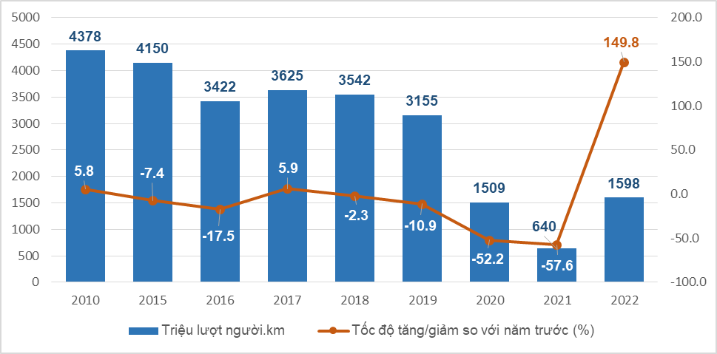Có thể thấy mặc dù có rất nhiều cách loại hình vận chuyển khác nhưng người dân luôn tin tưởng và sử dụng dịch vụ đường sắt. Ta có thể thấy sau đây:

***Hình 1. Sản lượng luân chuyển hành khách đường sắt giai đoạn 2010-2022***

Trong 2 năm dịch Covid-19 diễn biến phức tạp, vận tải hành khách đường sắt cũng như nhiều ngành đường khác đều bị sụt giảm nghiêm trọng. Năm 2020, sản lượng vận chuyển hành khách bằng đường sắt giảm 54% so vớinăm trước; năm 2021 giảm 62,6%; sản lượng luân chuyển lần lượt giảm 52,2% và 57,6%. Năm 2022, dịch bệnh được kiểm soát, hoạt động vận tải hành khách đường sắt đã có sự phục hồi (gấp 3,2 lần về sản lượng vận chuyển và gấp 2,5 lần về luân chuyển so với năm trước) nhưng mới chỉ bằng 55% về vận chuyển và bằng 51% về luân chuyển so với năm 2019 – năm chưa xảy ra dịch Covid-19; 6 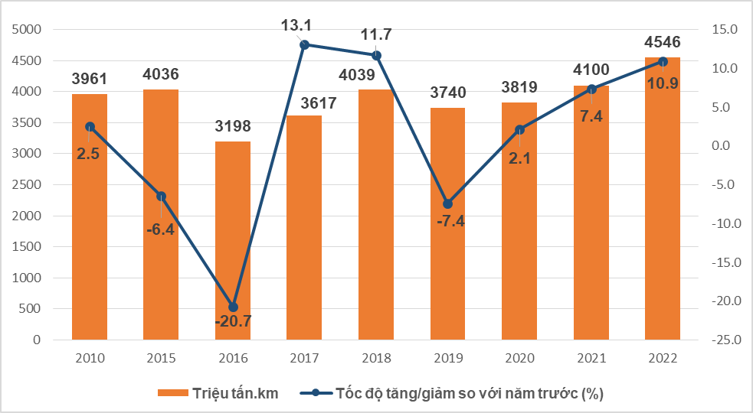tháng đầu năm 2023 sản lượng tăng 75,7% về vận chuyển và tăng 81% về luân chuyển những vẫn chỉ bằng 73% và bằng 69% so với cùng kỳ năm 2019.

***Hình 2. Sản lượng luân chuyển hàng hóa đường sắt giai đoạn 2010-2022 (1)***

***c. Mục tiêu của website bán vé tàu hỏa có thể được xác định như sau:***

* *Tiện lợi và trải nghiệm người dùng tốt*: Tạo ra một nền tảng trực tuyến dễ sử dụng, giúp người dùng tìm kiếm, chọn vé và thanh toán một cách nhanh chóng và thuận tiện. Giao diện người dùng thân thiện, tương thích trên nhiều thiết bị để mọi người dễ dàng truy cập.
* *Đa dạng các dịch vụ và lựa chọn*: Cung cấp cho người dùng một loạt các lựa chọn về tàu, chuyến đi, loại vé và giá cả để họ có thể tùy chọn theo nhu cầu cụ thể của mình.
* *An toàn và bảo mật thông tin*: Đảm bảo thông tin cá nhân và thanh toán của người dùng được bảo vệ một cách an toàn, sử dụng các phương pháp mã hóa và các biện pháp bảo mật phù hợp.
* *Tính linh hoạt và tính năng mở rộng:* Xây dựng hệ thống có thể mở rộng để hỗ trợ các tính năng mới, cập nhật các tuyến đường, thời gian chạy tàu hằng ngày và cung cấp thông tin hữu ích về lịch trình, giờ khởi hành và điểm đến.
* *Hỗ trợ khách hàng tốt:* Cung cấp dịch vụ hỗ trợ khách hàng hiệu quả, bao gồm trợ giúp trực tuyến, tổng đài hỗ trợ, và hỗ trợ qua email để giải đáp mọi thắc mắc của khách hàng.
* *Tối ưu hóa hiệu suất và tốc độ:* Đảm bảo website hoạt động mượt mà và nhanh chóng, tránh tình trạng giật lag hay chậm trễ, cải thiện trải nghiệm người dùng.
* *Kết nối với các hệ thống vận chuyển và đối tác*: Tích hợp thông tin về lịch trình, giờ khởi hành và giá vé từ các nhà vận chuyển khác nhau để cung cấp cho người dùng một cái nhìn toàn diện và chính xác về các tùy chọn đi lại.
* *Tạo ra giá trị thực cho người dùng*: Đáp ứng nhu cầu di chuyển, giúp tiết kiệm thời gian, nỗ lực và tạo ra trải nghiệm đi lại thuận lợi và thoải mái.

=> Tổng quan, mục tiêu của một website bán vé tàu hỏa là tạo ra một nền tảng trực tuyến an toàn, tiện lợi và linh hoạt để người dùng có thể dễ dàng tìm kiếm, chọn và mua vé đi lại. [4]

## **1.2. Đặc tả yêu cầu**

### ***1.2.1. Nghiệp vụ bài toán***

***A. Nghiệp vụ bài toán***

Hiện nay việc dùng di chuyển với khoảng cách và quãng đường xa là một phần không thể thiếu. Chúng ta đang có rất nhiều loại hình dịch vụ để đi với những quãng đường xa như vậy như di chuyển bằng ô tô , máy bay, tàu thủy. Nhưng nhiều người vẫn chọn tàu hỏa vì nó đã rất thân thuộc với chúng ta từ xưa tới nay và sự tiện lợi của nó khi ta đặt vé.

Khách hàng có hai hình thức mua vé tàu :

*+ Đặt vé online*

*+ Tới mua trực tiếp*

***Đối với đặt vé online***

Khách hàng sẽ phải lên một trang wedsite của bên bán vé. Sau khi vào trang khách có thể chọn điểm đi và điểm đến để check giá vé, khách hàng có thể sửa đổi thông tin tra cứu đặt xe, sửa thông tin vé và hủy thông tin đặt vé. Nếu muốn đặt vé thì khách hàng phải tạo tài khoản đăng nhập rồi mới đặt được vé. Sau khi thanh toán bằng các tài khoản thanh toán trực tuyến ( ví điện tử : momo, airpay, vietttel pay ) hoặc thanh toán trực tiếp bằng tài các tài khoản ngân hàng, thanh toán xong khách sẽ nhận được 1 mã capcha hoặc 1 mã QR . Khách hàng nhận vé ở quầy bán vé ở các điểm gas tàu bằng việc đưa mã ra check với nhân viên bán vé.

***Đối với mua vé trực tiếp***

**+** Khách sẽ tới trực tiếp quầy bén vé gặp nhân viên bán vé rồi mua rồi thanh toán trực tiếp ở quầy.

+ Nhân viên bán vé có trách nhiệm nhận yêu cầu của khách, nhập thông tin khách hàng , lịch trình của khách nên hết trên hệ thống, nếu không trùng với người khác sẽ tiến hành thanh toán và in vé cho khách.

Sau khi nhận thông tin từ nhân viên bán vé online và nhân viên bán vé trực tiếp. Quản lí sẽ phải tổng hợp lại các khách và đưa lên hệ thống, đồng thời cập nhập mọi thứ nên trên hệ thống. Như cập nhập tàu, cập nhập toa, cập nhập ghế và thông tin của khách nên hệ thống đồng thời kiểm tra giám sát lại xem những bước nào mà nhân viên làm sai quy trình.

Sau khi có vé và lên tàu khách hàng sẽ phải đi qua nhân viên soát vé bằng việc đưa vé đã mua ra để check mã. Nhân viên soát vé có nhiệm vụ check mã trên vé và hướng dẫn hành khách. Khi đã check mã xong khách hàng sẽ nhận được thẻ lên tàu.

### ***1.2.2. Các luồng nghiệp vụ chính***

***Đối với người dùng***

* Người dùng truy cập vào trang chủ.
* Người dùng đăng nhập vào hệ thống thông qua trang đăng nhập.
* Sau khi đăng nhập, người dùng tìm kiếm tàu và đặt vé.
* Sau khi người dùng tìm được chuyến tàu theo sự tìm kiếm của người dùng, người dung sẽ chọn loại toa, chọn ghế tàu tương ứng và nhập thông tin cá nhân của mình để tiến hành đặt vé.
* Sau khi người dùng xác nhận đặt vé tàu, họ sẽ được chuyển đến trang thanh toán để hoàn tất việc đặt vé.
* Sau khi hoàn tất thanh toán vé, người dùng sẽ nhận được thông báo thành công và thông tin vé chuyến tàu của mình

***Đối với quản trị viên***

* Quản trị viên tiến hành đăng nhập bằng tài khoản dành cho quản trị viên.
* Sau khi quản trị viên đăng nhập thành công, quản trị viên có thể xem nhanh được các số liệu thống kê (Số lượng khách hàng, chuyến tàu, đặt vé, doanh thu...)
* Quản trị viên chọn mục quản lý cần quản lý trên thanh menu bên trái màn hình để tiến hành vào trang quản lý của mục đó. Các mục quản lý gồm: Quản lý tàu, quản lý toa, quản lý ghế, quản lý lịch trình.
* Tại trang quản lý mà quản trị viên truy cập bằng cách chọn ở thanh menu, người quản trị có thể xem được các thông tin ở dạng bảng. Người quản trị thêm mới dữ liệu tại trang thêm dữ liệu của trang quản lý mục đó; cập nhật, xóa thông tin bằng các nút chức năng ở bên trên của bảng dữ liệu. [4]

***Đối với quản lý viên* ( nhân viên kiểm soát vé)**

* Nhân viên sẽ tiến hành đăng nhập bằng tài khoản riêng dành cho nhân viên
* Sau khi đăng nhập thành công, nhân viên có thể xem chi tiết thông tin của người đặt vé, chi tiết tình trạng đã thanh toán hay chưa
* Tại trang quản lý của nhân viên sẽ có thanh menu tùy chọn quản lý ở dạng bảng như quản lý khách hàng, xuất vé.
* Tại mỗi bên trên dữ liệu bảng sẽ có chức năng tìm vé, thay đổi tình trạng vé.

### ***1.2.3. Quy trình nghiệp vụ***

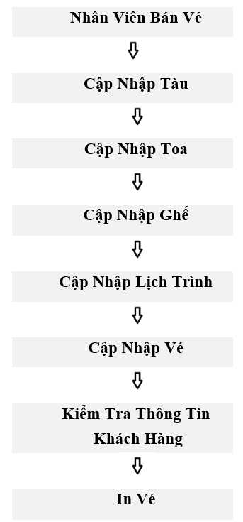Hệ thống sẽ cập nhập liên tục các chuyến tàu chạy trong ngày và các ngày hôm sau để nhân viên bán vé tàu có thể có thể kiểm tra thông tin vé của khách hàng và bán vé. Nhân viên bán vé có thể thay đổi lịch trình và cập nhập lên hệ thống nếu khách hàng muốn thay đổi chuyến đi.

***Hình 3. Sơ đồ quy trình thực hiện của nhân viên bán vé***

## **1.3. phân tích chức năng, phi chức năng**

### ***1.3.1 Yêu cầu chức năng***

* **Cung cấp thông tin lịch trình tàu**: Hiển thị đầy đủ các chuyến tàu, thời gian khởi hành, điểm đến, tình trạng ghế, và các thông tin liên quan khác. Người dùng có thể tìm kiếm lịch trình theo ngày, thời gian, và địa điểm.
* **Đặt vé tàu trực tuyến**: Cho phép khách hàng điền thông tin cá nhân (họ tên, số điện thoại, căn cước công dân), ga đi, ga đến, và loại vé để đặt vé.
* **Thanh toán trực tuyến**: Kết nối với các ngân hàng để thực hiện thanh toán. Nếu thanh toán thất bại, hệ thống sẽ lưu lại thông tin vé với trạng thái "chưa thanh toán".
* **Quản lý vé đã đặt**: Người dùng có thể tìm kiếm và thanh toán lại các vé chưa thanh toán.
* **Quản lý vé bởi nhân viên bán vé**: Sau khi đăng nhập, nhân viên bán vé có thể xem và cập nhật trạng thái thanh toán của vé, kiểm tra thông tin khách hàng, và thống kê doanh thu theo tháng, năm.
* **Quản trị hệ thống bởi admin**: Admin sẽ đăng nhập và có quyền truy cập để quản lý toàn bộ hệ thống bao gồm các chức năng thêm, sửa, xóa và tìm kiếm thông tin về tàu, toa, ghế, giá vé, và lịch trình. Ngoài ra, admin có thể thống kê doanh thu theo ngày, tháng, và năm.

### ***1.3.2 Chức năng của hệ thống***

*Nhân viên bán vé*

* Theo dõi tình trạng vé
* Cập nhật tình trạng thông tin
* Xuất vé trực tiếp và online

*Nhân viên quản trị:*

* Đăng nhập với tư cách admin
* Hệ thống quản lý thông tin liên quan đến vé
* *Quản lý thông tin tàu*

Giúp khách hàng xác định được Vé thuộc tàu nào. Ngoài ra còn biết chính xác tên của Tàu và loại của Tàu để khách hàng có thể dễ dàng tìm kiếm khi đến ga.

* *Quản lý thông tin toa*

Khi chọn được tàu, khách hàng có thể chọn cho mình loại toa mong muốn ngồi và hệ thông sẽ báo cho khách hàng biết toa đó còn chỗ hay đã hết.

* *Quản lý thông tin vé*

Khách hàng khi đã chọn được toa thì hệ thống sẽ đưa ra vị trí của các ghế đang còn trống và đã có người đặt lên khách hàng sẽ chủ động chọn ghế ở toa đó hoặc toa khác theo mong muốn. Giúp khách hàng xác định được số ghế của vé, loại ghế. Xác định được ghế thuộc toa và thuộc tàu nào và thời gian, lịch trình của tàu

* *Quản lý lịch trình chuyến tàu*

Giúp khách hàng xác định được lịch trịch cụ thể của từng đoàn tàu trong vòng 1 tuần tiếp theo.

Khách hàng sẽ không thể chọn ngày đi nếu ngày đi nhỏ hơn ngày hiện tại.

+ Tìm kiếm và in ấn

+ Đăng xuất

+ Báo cáo thống kê

*Khách hàng:*

* Tìm kiếm, xem lịch trình
* Đặt vé
* Tra cứu thông tin đặt vé theo sđt hoặc mã vé ( ví dụ: xem thông tin, tình trạng vé)
* Thêm, sửa, hủy thông tin đặt vé
* Thanh toán

### ***1.3.3 phi chức năng của hệ thống***

* Hệ thống phải lưu tất cả chi tiết thông tin của Vé, những thông tin được lưu trữ trong thời gian 1 năm.
* Hệ thống có thể in các báo cáo theo yêu cầu.
* Sau khi cài đặt, hệ thống sẽ được bảo trì trong thời gian 6 tháng và có thể nâng cấp và mở rộng hệ thống theo yêu cầu.
* Dễ sử dụng: Giao diện người dùng phải đơn giản và trực quan, cho phép khách hàng dễ dàng tìm kiếm thông tin và đặt vé.
* Bảo mật: Bảo vệ thông tin cá nhân của khách hàng và dữ liệu thanh toán.
* Khả năng mở rộng: Dễ dàng thêm mới các tuyến tàu, ga, và loại vé mà không làm gián đoạn dịch vụ.
* Hiệu năng: Đảm bảo hoạt động ổn định và nhanh chóng ngay cả khi có lượng truy cập lớn [4]

*1. Bảo Mật và An Toàn Dữ Liệu*

* **Mã hóa SSL**: Sử dụng mã hóa SSL cho các giao dịch thanh toán.
* **Kiểm soát truy cập**: Nhân viên và admin phải đăng nhập để thực hiện các chức năng quản lý.
* **Bảo vệ dữ liệu cá nhân**: Lưu trữ thông tin khách hàng và thanh toán an toàn, tránh rò rỉ dữ liệu.

*2. Công Nghệ Sử Dụng*

* **Ngôn ngữ lập trình**: PHP, JavaScript.
* **Cơ sở dữ liệu**: MySQL.
* **Giao diện người dùng**: HTML/CSS, JavaScript (React, Angular).
* **Cổng thanh toán**: Tích hợp các cổng thanh toán trực tuyến phổ biến.

***a. Kiến trúc hệ thống***

Hệ thống sử dụng mô hình ba tầng:

1. **Tầng trình bày (Presentation Layer)**:
   * Website luôn mở cho tất cả khách hàng có link truy cập để xem thông tin lịch trình, đặt vé, và thực hiện thanh toán mà không cần đăng nhập.
   * Các trang dành riêng cho nhân viên và admin sẽ yêu cầu đăng nhập để truy cập. [4]
2. **Tầng dịch vụ (Business Logic Layer)**:
   * Quản lý các logic liên quan đến đặt vé, thanh toán, quản lý thông tin vé và cập nhật trạng thái thanh toán.
   * Kiểm tra quyền truy cập để xác định chức năng phù hợp cho khách hàng, nhân viên bán vé, hoặc admin. [4]
3. **Tầng dữ liệu (Data Layer)**:
   * Lưu trữ thông tin về lịch trình tàu, vé đã đặt, thông tin khách hàng, và dữ liệu thanh toán. [4]

# **CHƯƠNG II: PHÂN TÍCH VÀ THIẾT KẾ HỆ THỐNG**

## **2.1 Biểu đồ use case**

### **2.1.1 Biểu đồ phân giã chức năng**

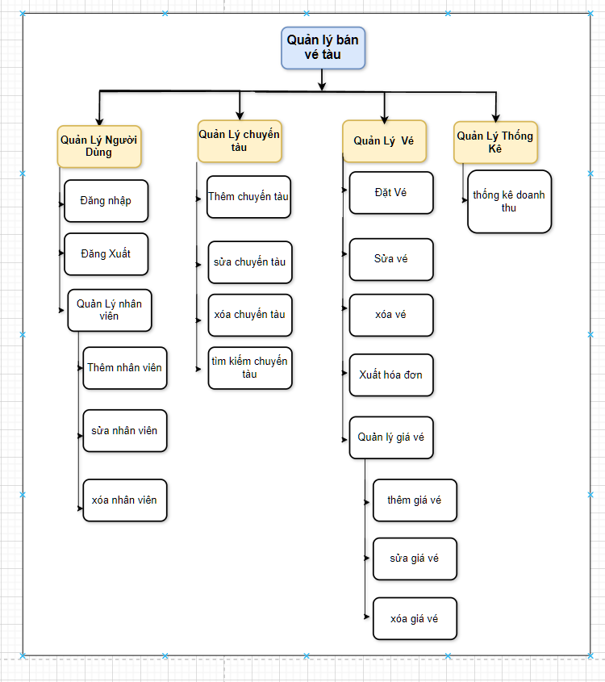

Hình 2. 1: Biểu đồ phân giã chức năng

### **2.1.2 Biểu đồ use case mức 1( Tổng quát )**

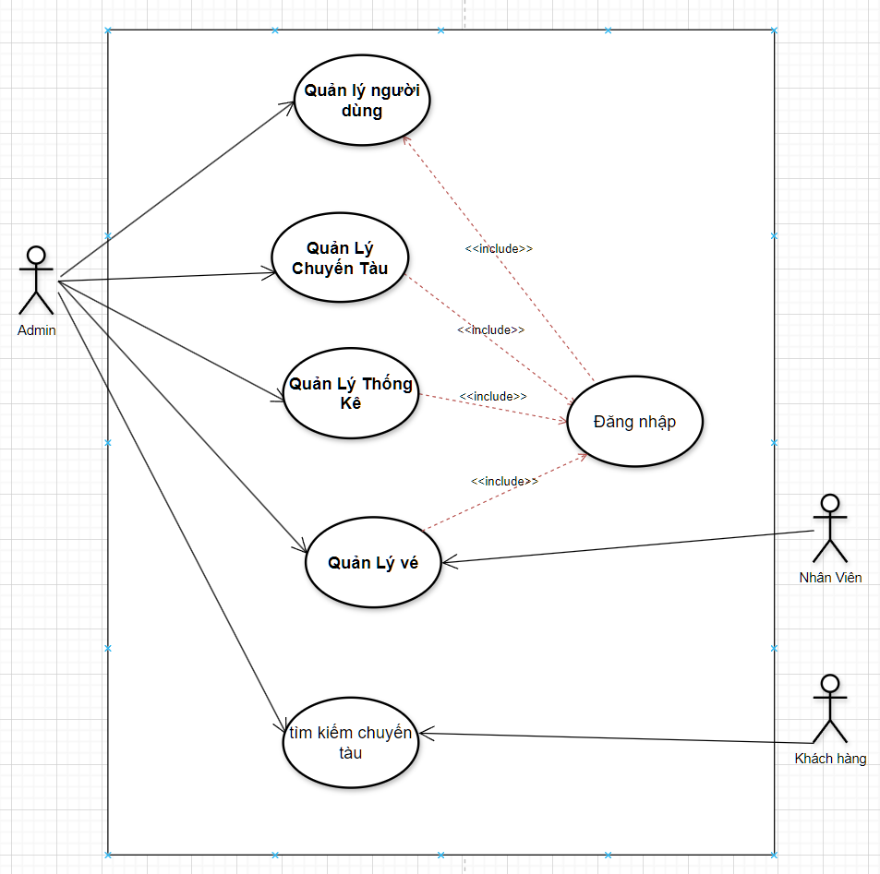

Hình 2. 2: Biểu đồ use case tổng quát

### **2.1.3 Biểu đồ use case mức 2 (Quản lý người dùng)**

* **Use case Quản lý người dùng** (Biểu đồ use case mức 2: Quản lý người dùng)

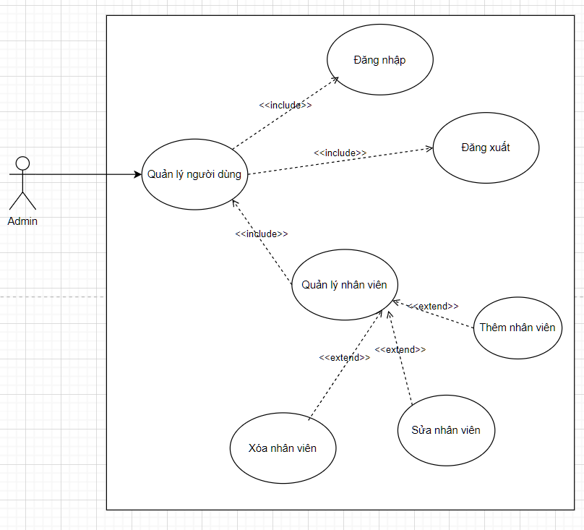

Hình 2. 3: Use case mức 2 quản lý người dùng.

**Chức năng đăng nhập**

|  |  |  |  |
| --- | --- | --- | --- |
| **UC ID and Name:** | **UC3: Đăng nhập** | | |
| **Created By:** | Name | **Date Created:** | Date |
| **Primary Actor:** | Admin, nhân viên | **Secondary Actors:** | None |
| **Sự kích hoạt :** | Sau khi nhấn nút đăng nhập ở trang chủ | | |
| **Mô tả:** | Chức năng cho phép đăng nhập và vào phần quản lý riêng | | |
| **Tiền điền kiện** | PRE - 1: Admin, nhân viên đã đăng nhập vào hệ thống | | |
| **Hậu điều kiện** | POST – 1 hiển thi danh mục quản lý nhân viên, chuyến tàu, quản lý vé… | | |
| **Luồng sự kiện chính** | **3.0: admin, nhân viên đăng nhập từ trang đăng nhập**  1. admin, nhân viên Click vào đăng nhập   1. Hệ thống hiển thị trang đăng nhập 2. Admin, nhân viên nhập tài khoản mật khẩu và nhấn đăng nhập 3. Nếu tài khoản mật khẩu đúng thì chuyển sang trang quản lý | | |
| **Luồng xử lý lỗi, ngoại lệ** | **3.0.E1 Thông tin đăng nhập không đúng**   1. Hệ thống thông báo “Thông tin đăng nhập không đúng, vui lòng nhập lại.” 2. Nếu người dùng nhập lại thông tin, hệ thống quay lại bước 4 của Normal Flow.   **3.0.E2 Tài khoản không tồn tại**   1. Hệ thống thông báo “Tài khoản không tồn tại. Vui lòng kiểm tra lại.” 2. Người dùng có thể chọn quay lại trang đăng nhập để nhập lại thông tin.   **3.0.E3 Thông tin đăng nhập không đúng định dạng (tên đăng nhập hoặc mật khẩu bị bỏ trống hoặc không hợp lệ)**   1. Hệ thống thông báo “Thông tin đăng nhập không hợp lệ, vui lòng nhập lại.” 2. Nếu người dùng nhập lại thông tin, hệ thống quay lại bước 4 của Normal Flow. | | |
| **Độ ưu tiên** | low | | |
| **Các quy tắc nghiệp vụ** | • **BR1.** Tên đăng nhập và mật khẩu phải là chuỗi ký tự hợp lệ, không được bỏ trống và có ít nhất 3 ký tự.  • **BR2.** Thông báo lỗi màu đỏ hiển thị dưới các trường tương ứng khi có lỗi nhập liệu. | | |
| **Các thông tin khác** | None | | |

**Chức năng đăng xuất**

|  |  |  |  |
| --- | --- | --- | --- |
| **UC ID and Name:** | **UC3: Đăng xuất** | | |
| **Created By:** | Name | **Date Created:** | Date |
| **Primary Actor:** | Admin, nhân viên | **Secondary Actors:** | None |
| **Sự kích hoạt :** | Sau khi nhấn nút đăng xuất ở trang quản lý | | |
| **Mô tả:** | Chức năng cho phép đăng xuất để thoát trang quản lý | | |
| **Tiền điền kiện** | PRE - 1: Admin, nhân viên đã đăng nhập vào hệ thống | | |
| **Hậu điều kiện** | POST – 1 thoát khỏi trang quản lý và về trang chủ | | |
| **Luồng sự kiện chính** | **3.0: Admin. Nhân viên đăng xuất từ trang quản lý**  1. admin, nhân viên Click vào đăng xuất   1. Hệ thống hiển thị trang chủ | | |
| **Độ ưu tiên** | low | | |
| **Các quy tắc nghiệp vụ** | • **BR1.** Đã đăng nhập được vào hệ thống từ trước đó | | |
| **Các thông tin khác** | None | | |

**Chức năng thêm nhân viên**

|  |  |  |  |
| --- | --- | --- | --- |
| **UC ID and Name:** | **UC3: thêm nhân viên** | | |
| **Created By:** | Name | **Date Created:** | Date |
| **Primary Actor:** | Admin | **Secondary Actors:** | None |
| **Sự kích hoạt :** | Sau khi nhấn nút thêm nhân viên ở trang quản lý admin | | |
| **Mô tả:** | Chức năng cho phép thêm tài khoản nhân viên mới | | |
| **Tiền điền kiện** | PRE - 1: Admin đã đăng nhập vào hệ thống | | |
| **Hậu điều kiện** | POST – 1 thêm được nhân viên và hiển thị trên trang | | |
| **Luồng sự kiện chính** | **3.0: admin thêm nhân viên từ trang quản lý nhân viên**  1. admin click vào thêm nhân viên   1. Hệ thống hiển thị trang thêm nhân viên 2. Admin nhập vào thông tin cần thiết của nhân viên và nhấn vào nút thêm nhân viên 3. Thêm thành công sẽ hiện thông báo thêm nhân viên thành công | | |
| **Luồng xử lý lỗi, ngoại lệ** | **3.0.E1 Thông tin không đúng định dạng**   1. Hệ thống thông báo “Thông tin không đúng định dạng, vui lòng nhập lại.” | | |
| **Độ ưu tiên** | low | | |
| **Các quy tắc nghiệp vụ** | • **BR1.** Tài khoản và mật khẩu phải từ 6 ký tự chở lên | | |
| **Các thông tin khác** | None | | |

**Chức năng sửa nhân viên**

|  |  |  |  |
| --- | --- | --- | --- |
| **UC ID and Name:** | **UC3: sửa nhân viên** | | |
| **Created By:** | Name | **Date Created:** | Date |
| **Primary Actor:** | Admin | **Secondary Actors:** | None |
| **Sự kích hoạt :** | Sau khi nhấn nút sửa nhân viên ở trang quản lý admin | | |
| **Mô tả:** | Chức năng cho phép sửa tài khoản nhân viên | | |
| **Tiền điền kiện** | PRE - 1: Admin đã đăng nhập vào hệ thống | | |
| **Hậu điều kiện** | POST – 1 sửa được nhân viên và hiển thị trên trang | | |
| **Luồng sự kiện chính** | **3.0: admin sửa nhân viên từ trang quản lý nhân viên**  1. admin click vào sửa nhân viên   1. Hệ thống hiển thị trang sửa nhân viên 2. Admin thay đổi các thông tin và nhấn vào nút cập nhật 3. Sửa thành công sẽ hiện thông báo sửa nhân viên thành công | | |
| **Luồng xử lý lỗi, ngoại lệ** | **3.0.E1 Thông tin không đúng định dạng**   1. Hệ thống thông báo “Thông tin không đúng định dạng, vui lòng nhập lại.”   **3.0.E2 Trùng tài khoản**  Hệ thống thông báo “tài khoản bị trùng, vui lòng nhập lại.” | | |
| **Độ ưu tiên** | low | | |
| **Các quy tắc nghiệp vụ** | • **BR1.** Tài khoản và mật khẩu phải từ 6 ký tự chở lên | | |
| **Các thông tin khác** | None | | |

**Chức năng xóa nhân viên**

|  |  |  |  |
| --- | --- | --- | --- |
| **UC ID and Name:** | **UC3: xóa nhân viên** | | |
| **Created By:** | Name | **Date Created:** | Date |
| **Primary Actor:** | Admin | **Secondary Actors:** | None |
| **Sự kích hoạt :** | Sau khi nhấn nút xóa nhân viên ở trang quản lý admin | | |
| **Mô tả:** | Chức năng cho phép xóa tài khoản nhân viên | | |
| **Tiền điền kiện** | PRE - 1: Admin đã đăng nhập vào hệ thống | | |
| **Hậu điều kiện** | POST – 1 xóa được nhân viên và hiển thị trên trang | | |
| **Luồng sự kiện chính** | **3.0: admin xóa nhân viên từ trang quản lý nhân viên**  1. admin click vào xóa nhân viên   1. Hệ thống thông báo “bạn có muốn xóa nhân viên này” 2. Chọn “có” sẽ xóa nhân viên và cập nhật danh sách quản lý | | |
| **Độ ưu tiên** | low | | |
| **Các quy tắc nghiệp vụ** | • **BR1.** Có nhân viên cần xóa được hiển thị | | |
| **Các thông tin khác** | None | | |

### **2.1.4 Biểu đồ use case mức 2 (Quản lý** **chuyến tàu)**

* **Use case Quản lý chuyến tàu** (Biểu đồ use case mức 2: Quản lý chuyến tàu)

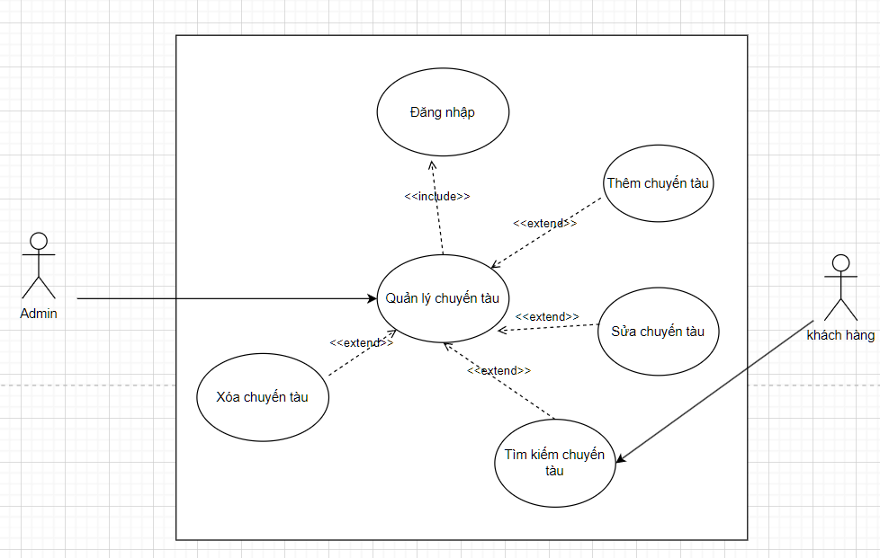

Hình 2. 4: Use case mức 2 quản lý chuyến tàu.

**Chức năng thêm chuyến tàu**

|  |  |  |  |
| --- | --- | --- | --- |
| **UC ID and Name:** | **UC3: thêm chuyến tàu** | | |
| **Created By:** | Name | **Date Created:** | Date |
| **Primary Actor:** | Admin | **Secondary Actors:** | None |
| **Sự kích hoạt :** | Sau khi nhấn nút thêm chuyến tàu ở trang quản lý admin | | |
| **Mô tả:** | Chức năng cho phép thêm chuyến tàu mới | | |
| **Tiền điền kiện** | PRE - 1: Admin đã đăng nhập vào hệ thống | | |
| **Hậu điều kiện** | POST – 1 thêm được chuyến tàu và hiển thị trên trang | | |
| **Luồng sự kiện chính** | **3.0: admin thêm chuyến tàu từ trang quản lý chuyến tàu**  1. admin click vào thêm chuyến tàu   1. Hệ thống hiển thị trang thêm chuyến tàu 2. Admin nhập vào thông tin cần thiết của chuyến tàu và nhấn vào nút thêm chuyến tàu 3. Thêm thành công sẽ hiện thông báo thêm chuyến tàu thành công | | |
| **Luồng xử lý lỗi, ngoại lệ** | **3.0.E1 Thông tin không đúng định dạng**   1. Hệ thống thông báo “Thông tin không đúng định dạng, vui lòng nhập lại.” | | |
| **Độ ưu tiên** | low | | |
| **Các quy tắc nghiệp vụ** | • **BR1.** Thông tin nhập không được bỏ trống   * Không được trùng với các thông tin ở dữ liệu đã có sẵn * Nhập đúng kiểu dữ liệu | | |
| **Các thông tin khác** | None | | |

**Chức năng sửa chuyến tàu**

|  |  |  |  |
| --- | --- | --- | --- |
| **UC ID and Name:** | **UC3: sửa chuyến tàu** | | |
| **Created By:** | Name | **Date Created:** | Date |
| **Primary Actor:** | Admin | **Secondary Actors:** | None |
| **Sự kích hoạt :** | Sau khi nhấn nút sửa chuyến tàu ở trang quản lý admin | | |
| **Mô tả:** | Chức năng cho phép sửa chuyến tàu có sẵn | | |
| **Tiền điền kiện** | PRE - 1: Admin đã đăng nhập vào hệ thống | | |
| **Hậu điều kiện** | POST – 1 sửa được chuyến tàu và hiển thị trên trang | | |
| **Luồng sự kiện chính** | **3.0: admin sửa chuyến tàu từ trang quản lý chuyến tàu**  1. admin click vào sửa chuyến tàu   1. Hệ thống hiển thị trang sửa chuyến tàu 2. Admin thay đổi các thông tin và nhấn vào nút cập nhật 3. Sửa thành công sẽ hiện thông báo sửa chuyến tàu thành công | | |
| **Luồng xử lý lỗi, ngoại lệ** | **3.0.E1 Thông tin không đúng định dạng**   1. Hệ thống thông báo “Thông tin không đúng định dạng, vui lòng nhập lại.” | | |
| **Độ ưu tiên** | low | | |
| **Các quy tắc nghiệp vụ** | **BR1.** Thông tin nhập không được bỏ trống   * Không được trùng với các thông tin ở dữ liệu đã có sẵn   Nhập đúng kiểu dữ liệu | | |
| **Các thông tin khác** | None | | |

**Chức năng xóa chuyến tàu**

|  |  |  |  |
| --- | --- | --- | --- |
| **UC ID and Name:** | **UC3: xóa chuyến tàu** | | |
| **Created By:** | Name | **Date Created:** | Date |
| **Primary Actor:** | Admin | **Secondary Actors:** | None |
| **Sự kích hoạt :** | Sau khi nhấn nút xóa chuyến tàu ở trang quản lý admin | | |
| **Mô tả:** | Chức năng cho phép xóa chuyến tàu | | |
| **Tiền điền kiện** | PRE - 1: Admin đã đăng nhập vào hệ thống | | |
| **Hậu điều kiện** | POST – 1 xóa được chuyến tàu và hiển thị trên trang | | |
| **Luồng sự kiện chính** | **3.0: admin xóa chuyến tàu từ trang quản lý chuyến tàu**  1. admin click vào xóa chuyến tàu   1. Hệ thống thông báo “bạn có muốn xóa chuyến tàu này” 2. Chọn “có” sẽ xóa chuyến tàu và cập nhật danh sách quản lý | | |
| **Độ ưu tiên** | low | | |
| **Các quy tắc nghiệp vụ** | • **BR1.** Có chuyến tàu cần xóa được hiển thị | | |
| **Các thông tin khác** | None | | |

**Chức năng tìm kiếm chuyến tàu**

|  |  |  |  |
| --- | --- | --- | --- |
| **UC ID and Name:** | **UC3: tìm kiếm chuyến tàu** | | |
| **Created By:** | Name | **Date Created:** | Date |
| **Primary Actor:** | Admin | **Secondary Actors:** | None |
| **Sự kích hoạt :** | Sau khi nhấn nút tìm kiếm chuyến tàu ở trang quản lý admin | | |
| **Mô tả:** | Chức năng cho phép tìm kiếm chuyến tàu cần thiết | | |
| **Tiền điền kiện** | PRE - 1: Admin đã đăng nhập vào hệ thống | | |
| **Hậu điều kiện** | POST – 1 tìm kiếm được chuyến tàu và hiển thị trên trang | | |
| **Luồng sự kiện chính** | **3.0: admin tìm kiếm chuyến tàu từ trang quản lý chuyến tàu**  1. admin click vào tìm kiếm chuyến tàu   1. Admin nhập vào thông tin cần thiết của chuyến tàu và nhấn vào nút tìm kiếm chuyến tàu 2. Tìm kiếm thành công sẽ hiển thị lại danh sách chuyến tàu trùng với từ tìm kiếm | | |
| **Luồng xử lý lỗi, ngoại lệ** | **3.0.E1 Thông tin không đúng định dạng**   1. Hệ thống thông báo “Thông tin không đúng định dạng, vui lòng nhập lại.” | | |
| **Độ ưu tiên** | low | | |
| **Các quy tắc nghiệp vụ** | • **BR1.** Không được bỏ trống ô | | |
| **Các thông tin khác** | None | | |

### **2.1.5 Biểu đồ use case mức 2( Quản lý vé )**

* **Use case Quản lý vé** (Biểu đồ use case mức 2: Quản lý vé )

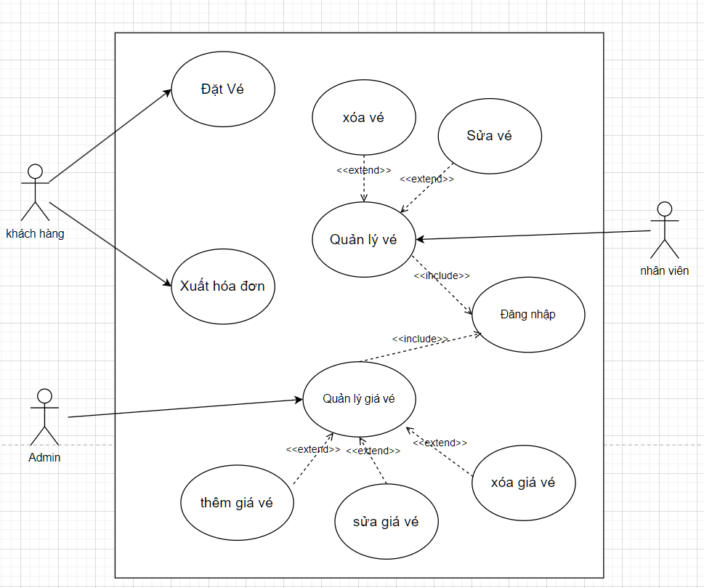

Hình 2. 5: Use case mức 2 quản lý vé

**Chức năng đặt vé**

|  |  |  |  |
| --- | --- | --- | --- |
| **UC ID and Name:** | **UC3: Đặt vé** | | |
| **Created By:** | Name | **Date Created:** | Date |
| **Primary Actor:** | Khách hàng | **Secondary Actors:** | None |
| **Sự kích hoạt :** | Sau khi nhấn nút đặt vé ở trang “chuyến tàu”, không cần đăng nhập | | |
| **Mô tả:** | Chức năng cho phép đặt vé theo chuyến tàu đã hiển thị ở danh sách | | |
| **Tiền điền kiện** | PRE - 1: Khách hàng phải vào trang “chuyến tàu” ở trang chủ | | |
| **Hậu điều kiện** | POST – 1 đặt được vé thành công và chờ thanh toán | | |
| **Luồng sự kiện chính** | **3.0: khách hàng đặt vé từ trang đặt vé**  1. khách hàng Click vào đặt vé ở bên phải của chuyển tàu mong muốn   1. Hệ thống hiển thị trang đặt vé 2. Khách hàng nhập thông tin cá nhân và nhấn nút đặt vé 3. Đặt vé thành công sẽ hiện thông báo thanh toán, 4. Thông báo có các thông tin cần thiết như chuyến tàu, ngày giờ đi, giá vé, cách chức thanh toán 5. Khi đã thanh toán thành công sẽ về trang “vé đã đặt” để xem trạng thái thanh toán hay chưa | | |
| **Luồng xử lý lỗi, ngoại lệ** | **3.0.E3 Thông tin đặt vé không đúng định dạng (tên, số điện thoại bị bỏ trống hoặc không hợp lệ)**   1. Hệ thống thông báo “Thông tin đặt vé không hợp lệ, vui lòng nhập lại.” 2. Nếu người dùng nhập lại thông tin, hệ thống quay lại bước 4 của Normal Flow. | | |
| **Độ ưu tiên** | low | | |
| **Các quy tắc nghiệp vụ** | • **BR1.** Số điện thoại thoại phải là số nguyên dương và bắt đầu bằng số 0  • **BR2.** Thông báo lỗi màu đỏ hiển thị dưới các trường tương ứng khi có lỗi nhập liệu. | | |
| **Các thông tin khác** | None | | |

**Chức năng sửa vé**

|  |  |  |  |
| --- | --- | --- | --- |
| **UC ID and Name:** | **UC3: sửa vé** | | |
| **Created By:** | Name | **Date Created:** | Date |
| **Primary Actor:** | nhân viên | **Secondary Actors:** | None |
| **Sự kích hoạt :** | Sau khi nhấn nút sửa vé ở trang quản lý của nhân viên | | |
| **Mô tả:** | Chức năng cho phép sửa vé có sẵn | | |
| **Tiền điền kiện** | PRE - 1: nhân viên đã đăng nhập vào hệ thống | | |
| **Hậu điều kiện** | POST – 1 sửa được vé và hiển thị trên trang | | |
| **Luồng sự kiện chính** | **3.0: nhân viên sửa vé từ trang quản lý vé**  1. nhân viên click vào sửa vé   1. Hệ thống hiển thị trang sửa vé 2. nhân viên thay đổi các thông tin và đặc biệt là tình trạng vé 3. Check ở tài khoản ngân hàng, nếu khách hàng đã thanh toán thành công và đúng giá tiền thì chuyển trạng thái vé thành “đã thanh toán” 4. Nhất nút sửa vé 5. Trạng thái đã được lưu và hiển thị trên danh sách | | |
| **Luồng xử lý lỗi, ngoại lệ** | **3.0.E1 Thông tin không đúng định dạng**   1. Hệ thống thông báo “Thông tin không đúng định dạng, vui lòng nhập lại.” | | |
| **Độ ưu tiên** | low | | |
| **Các quy tắc nghiệp vụ** | • **BR1.** Phải có vé đã đặt từ trước và hợp lệ | | |
| **Các thông tin khác** | None | | |

**Chức năng xóa vé**

|  |  |  |  |
| --- | --- | --- | --- |
| **UC ID and Name:** | **UC3: xóa vé** | | |
| **Created By:** | Name | **Date Created:** | Date |
| **Primary Actor:** | Nhân viên | **Secondary Actors:** | None |
| **Sự kích hoạt :** | Sau khi nhấn nút xóa vé ở trang quản lý nhân viên | | |
| **Mô tả:** | Chức năng cho phép xóa vé | | |
| **Tiền điền kiện** | PRE - 1: Nhân viên đã đăng nhập vào hệ thống | | |
| **Hậu điều kiện** | POST – 1 xóa được vé và hiển thị trên trang | | |
| **Luồng sự kiện chính** | **3.0: nhân viên xóa vé từ trang quản lý vé**  1. nhân viên click vào xóa vé   1. Hệ thống thông báo “bạn có muốn xóa vé này” 2. Chọn “có” sẽ xóa vé và cập nhật danh sách quản lý | | |
| **Độ ưu tiên** | low | | |
| **Các quy tắc nghiệp vụ** | • **BR1.** Có vé cần xóa được hiển thị | | |
| **Các thông tin khác** | None | | |

**Chức năng xuất hóa đơn vé**

|  |  |  |  |
| --- | --- | --- | --- |
| **UC ID and Name:** | **UC3: xuất hóa đơn vé** | | |
| **Created By:** | Name | **Date Created:** | Date |
| **Primary Actor:** | Khách hàng | **Secondary Actors:** | None |
| **Sự kích hoạt :** | Sau khi nhấn nút xuất hóa đơn vé ở trang quản lý nhân viên | | |
| **Mô tả:** | Chức năng cho phép xuất hóa đơn | | |
| **Tiền điền kiện** | PRE - 1: khách hàng đã đặt vé và có tình trạng vé là đã thanh toán | | |
| **Hậu điều kiện** | POST – 1 xuất hóa đơn được vé ,hiển thị trên trang và lưu thành tệp pdf | | |
| **Luồng sự kiện chính** | **3.0: khách hàng xuất hóa đơn vé từ trang quản lý vé ở trang chủ**  1. khách hàng click vào xuất hóa đơn vé   1. Hệ thống thông báo “bạn có muốn xuất hóa đơn vé này” 2. Chọn “có” sẽ xuất hóa đơn và lưu thành tệp pdf | | |
| **Độ ưu tiên** | important | | |
| **Các quy tắc nghiệp vụ** | • **BR1.** Phải là vé được hiển thị là đã thanh toán | | |
| **Các thông tin khác** | None | | |

**Chức năng thêm giá vé**

|  |  |  |  |
| --- | --- | --- | --- |
| **UC ID and Name:** | **UC3: thêm giá vé** | | |
| **Created By:** | Name | **Date Created:** | Date |
| **Primary Actor:** | Admin | **Secondary Actors:** | None |
| **Sự kích hoạt :** | Sau khi nhấn nút thêm giá vé ở trang quản lý admin | | |
| **Mô tả:** | Chức năng cho phép thêm giá vé mới | | |
| **Tiền điền kiện** | PRE - 1: Admin đã đăng nhập vào hệ thống | | |
| **Hậu điều kiện** | POST – 1 thêm được giá vé và hiển thị trên trang | | |
| **Luồng sự kiện chính** | **3.0: admin thêm giá vé từ trang quản lý giá vé**  1. admin click vào thêm giá vé   1. Hệ thống hiển thị trang thêm giá vé 2. Admin nhập vào thông tin cần thiết của giá vé và nhấn vào nút thêm giá vé 3. Thêm thành công sẽ hiện thông báo thêm giá vé thành công | | |
| **Luồng xử lý lỗi, ngoại lệ** | **3.0.E1 Thông tin không đúng định dạng**   1. Hệ thống thông báo “Thông tin không đúng định dạng, vui lòng nhập lại.” | | |
| **Độ ưu tiên** | low | | |
| **Các quy tắc nghiệp vụ** | • **BR1.** Thông tin nhập không được bỏ trống   * Không được trùng với các thông tin ở dữ liệu đã có sẵn * Nhập đúng kiểu dữ liệu | | |
| **Các thông tin khác** | None | | |

**Chức năng sửa giá vé**

|  |  |  |  |
| --- | --- | --- | --- |
| **UC ID and Name:** | **UC3: sửa giá vé** | | |
| **Created By:** | Name | **Date Created:** | Date |
| **Primary Actor:** | Admin | **Secondary Actors:** | None |
| **Sự kích hoạt :** | Sau khi nhấn nút sửa giá vé ở trang quản lý admin | | |
| **Mô tả:** | Chức năng cho phép sửa giá vé có sẵn | | |
| **Tiền điền kiện** | PRE - 1: Admin đã đăng nhập vào hệ thống | | |
| **Hậu điều kiện** | POST – 1 sửa được giá vé và hiển thị trên trang | | |
| **Luồng sự kiện chính** | **3.0: admin sửa giá vé từ trang quản lý giá vé**  1. admin click vào sửa giá vé   1. Hệ thống hiển thị trang sửa giá vé 2. Admin thay đổi các thông tin và nhấn vào nút cập nhật 3. Sửa thành công sẽ hiện thông báo sửa giá vé thành công | | |
| **Luồng xử lý lỗi, ngoại lệ** | **3.0.E1 Thông tin không đúng định dạng**   1. Hệ thống thông báo “Thông tin không đúng định dạng, vui lòng nhập lại.” | | |
| **Độ ưu tiên** | low | | |
| **Các quy tắc nghiệp vụ** | **BR1.** Thông tin nhập không được bỏ trống   * Không được trùng với các thông tin ở dữ liệu đã có sẵn   Nhập đúng kiểu dữ liệu | | |
| **Các thông tin khác** | None | | |

**Chức năng xóa giá vé**

|  |  |  |  |
| --- | --- | --- | --- |
| **UC ID and Name:** | **UC3: xóa giá vé** | | |
| **Created By:** | Name | **Date Created:** | Date |
| **Primary Actor:** | Admin | **Secondary Actors:** | None |
| **Sự kích hoạt :** | Sau khi nhấn nút xóa giá vé ở trang quản lý admin | | |
| **Mô tả:** | Chức năng cho phép xóa giá vé | | |
| **Tiền điền kiện** | PRE - 1: Admin đã đăng nhập vào hệ thống | | |
| **Hậu điều kiện** | POST – 1 xóa được giá vé và hiển thị trên trang | | |
| **Luồng sự kiện chính** | **3.0: admin xóa giá vé từ trang quản lý giá vé**  1. admin click vào xóa giá vé   1. Hệ thống thông báo “bạn có muốn xóa giá vé này” 2. Chọn “có” sẽ xóa giá vé và cập nhật danh sách quản lý | | |
| **Độ ưu tiên** | low | | |
| **Các quy tắc nghiệp vụ** | • **BR1.** Có giá vé cần xóa được hiển thị | | |
| **Các thông tin khác** | None | | |

### **2.1.6 Biểu đồ use case mức 2( quản lý thống kê )**

* **Use case Quản lý thống kê** (Biểu đồ use case mức 2: Quản lý thống kê)

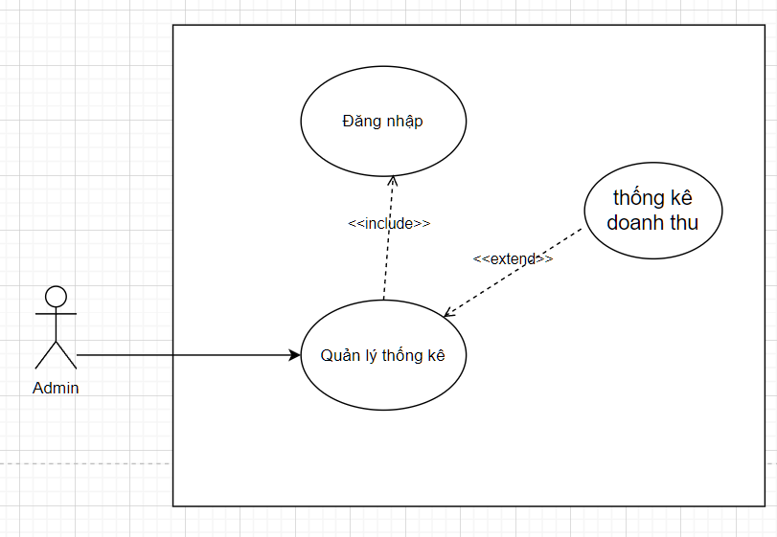

Hình 2. 6: Use case mức 2 quản lý thống kê

**Chức năng thống kê**

|  |  |  |  |
| --- | --- | --- | --- |
| **UC ID and Name:** | **UC3: thống kê** | | |
| **Created By:** | Name | **Date Created:** | Date |
| **Primary Actor:** | Admin | **Secondary Actors:** | None |
| **Sự kích hoạt :** | Sau khi nhấn nút thống kê ở trang quản lý admin | | |
| **Mô tả:** | Chức năng cho phép thống kê tổng tiền, thống kê tiền đã thanh toán, chưa thanh toán, các chuyến tàu gần nhất, thống kê doanh thu theo tháng, năm | | |
| **Tiền điền kiện** | PRE - 1: Admin đã đăng nhập vào hệ thống | | |
| **Hậu điều kiện** | POST – 1 được thống kê và hiển thị trên trang | | |
| **Luồng sự kiện chính** | **3.0: admin thống kê từ trang quản lý thống kê**  1. admin click vào quản lý thống kê   1. Hệ thống hiển thị trang thống kê | | |
| **Độ ưu tiên** | high | | |
| **Các quy tắc nghiệp vụ** | • **BR1.** Có dữ lieu chuyến tàu, dữ liệu khách hàng, dữ liệu vé | | |
| **Các thông tin khác** | None | | |

## 

### **2.2.1 Biểu đồ tuần tự chức năng đăng nhập**

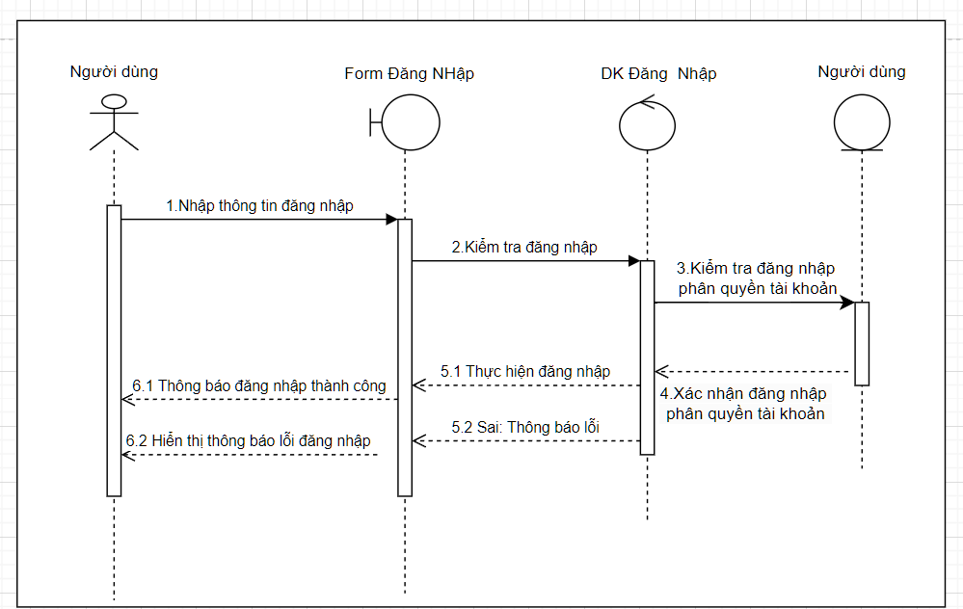

Hình 2.7: Biểu đồ tuần tự chức năng đăng nhập

### **2.2.2 Biểu đồ tuần tự chức năng đăng xuất**

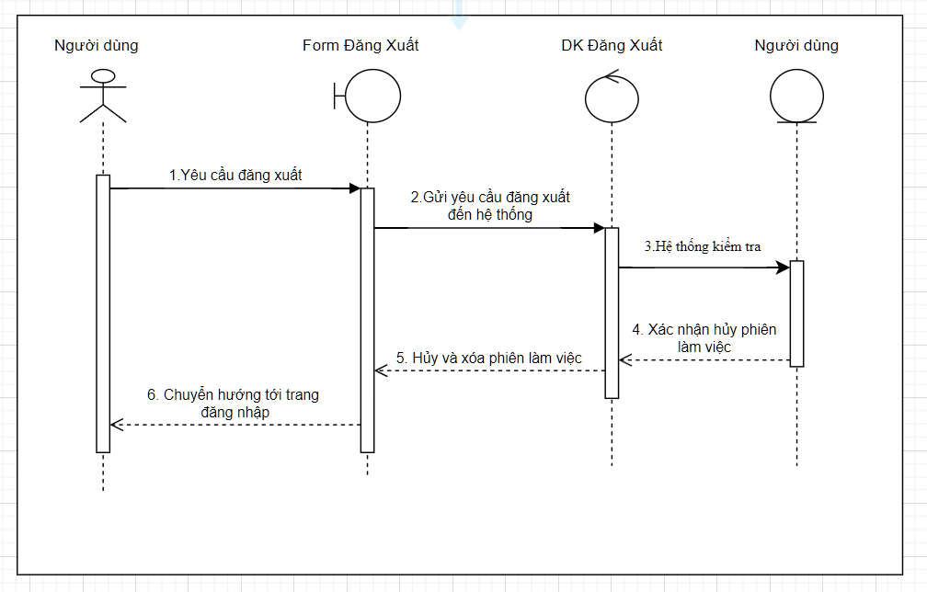

Hình 2.8: Biểu đồ tuần tự chức năng đăng xuất

### **2.2.3 Biểu đồ tuần tự chức năng tìm kiếm nhân viên**

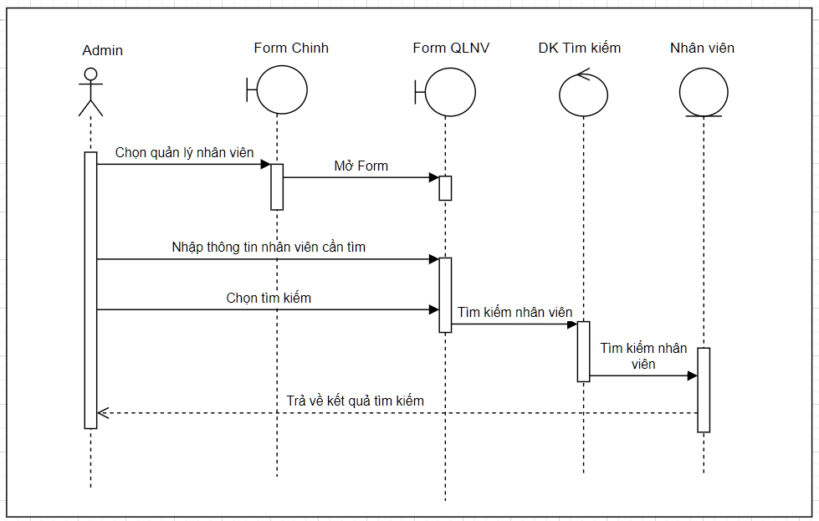

Hình 2.9: Biểu đồ tuần tự chức năng tìm kiếm nhân viên

### **2.2.4 Biểu đồ tuần tự chức năng thêm nhân viên**

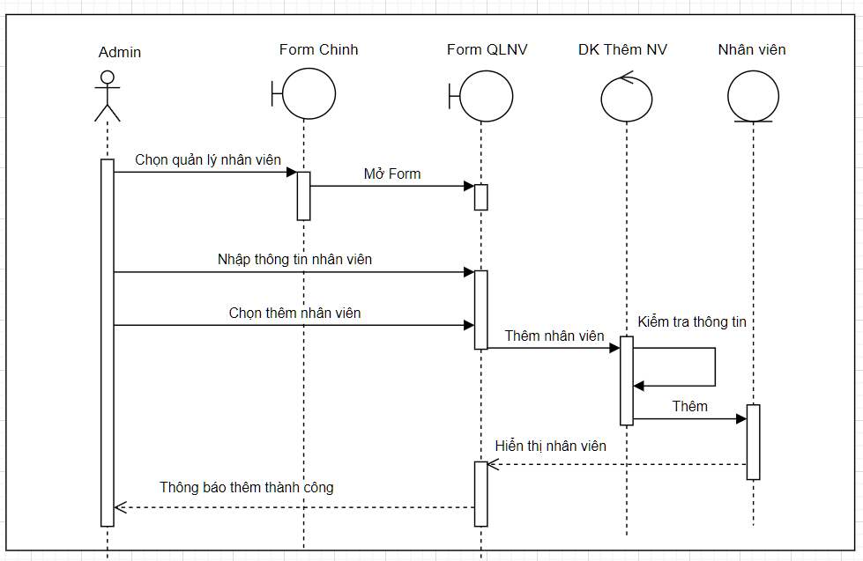

Hình 2.10: Biểu đồ tuần tự chức năng thêm nhân viên

### **2.2.5 Biểu đồ tuần tự chức năng xóa nhân viên**

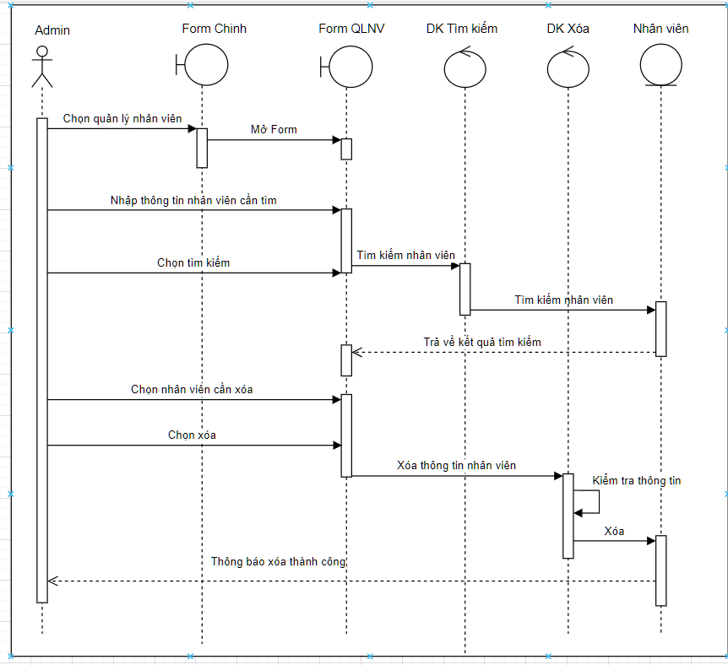

Hình 2.11: Biểu đồ tuần tự chức năng xóa nhân viên

### **2.2.6 Biểu đồ tuần tự chức năng sửa nhân viên**

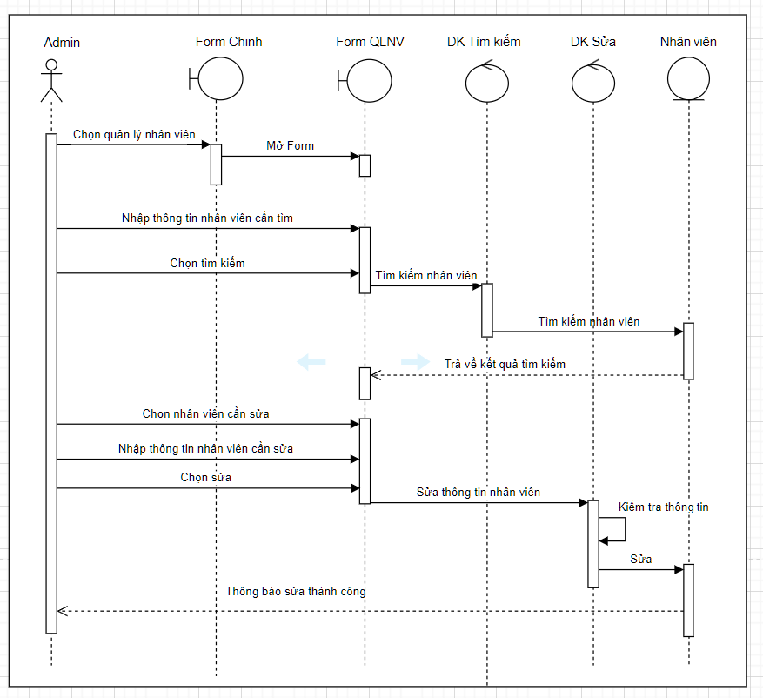

Hình 2.12: Biểu đồ tuần tự chức năng sửa nhân viên

### **2.2.7 Biểu đồ tuần tự chức năng tìm kiếm chuyến tàu**

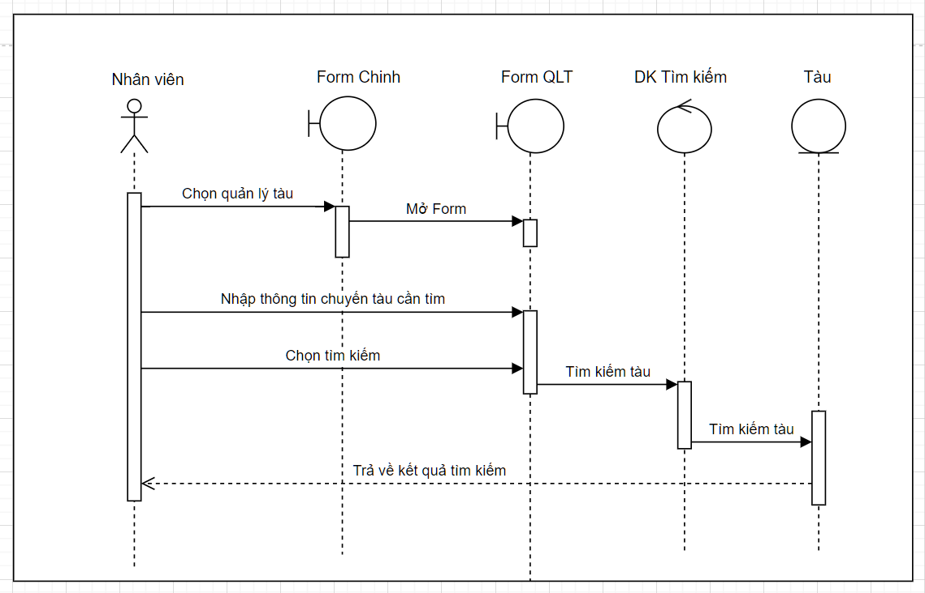

Hình 2.13: Biểu đồ tuần tự chức năng tìm kiếm chuyến tàu

### **2.2.8 Biểu đồ tuần tự chức năng thêm chuyến tàu**

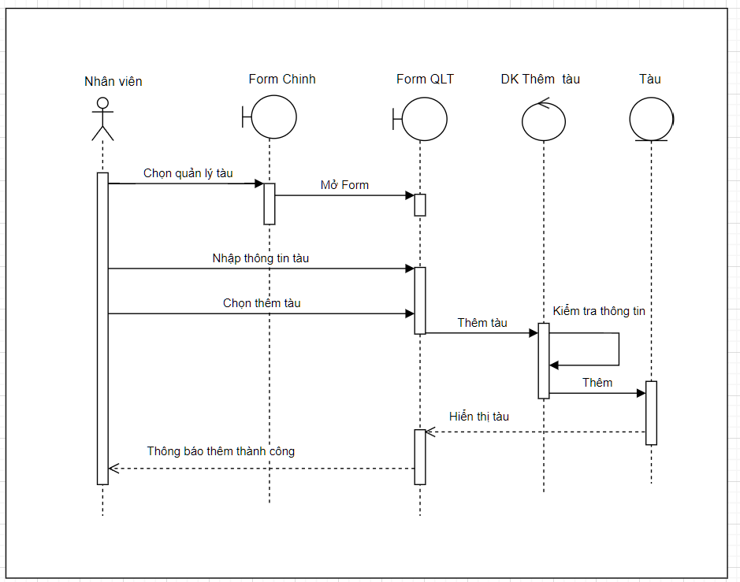

Hình 2.14: Biểu đồ tuần tự chức năng thêm chuyến tàu

### **2.2.9 Biểu đồ tuần tự chức năng xóa chuyến tàu**

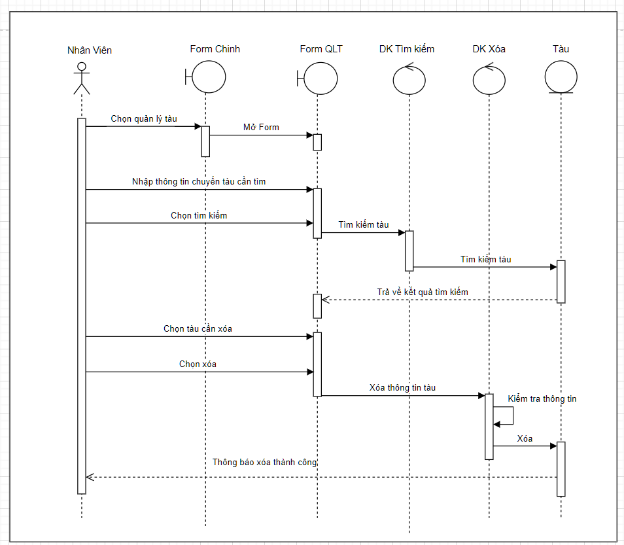

Hình 2.15: Biểu đồ tuần tự chức năng xóa chuyến tàu

### **2.2.10 Biểu đồ tuần tự chức năng xóa giá vé**

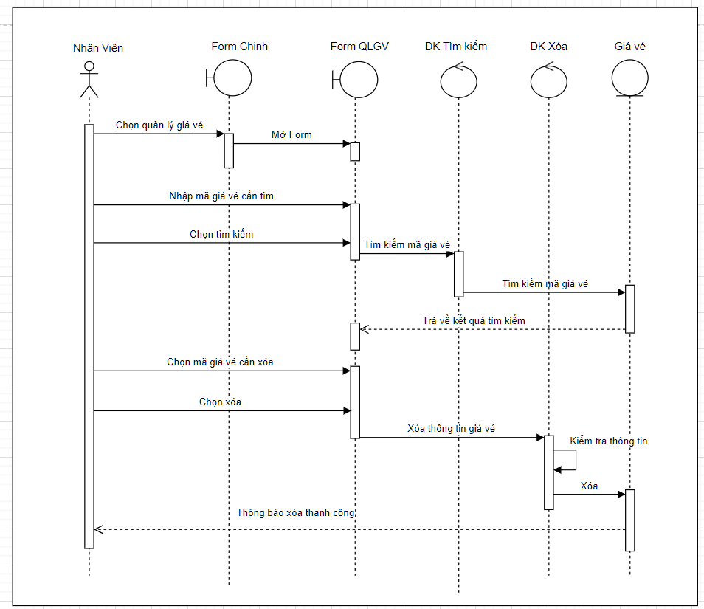

Hình 2.16: Biểu đồ tuần tự chức năng xóa giá vé

### **2.2.11 Biểu đồ tuần tự chức năng sửa giá vé**

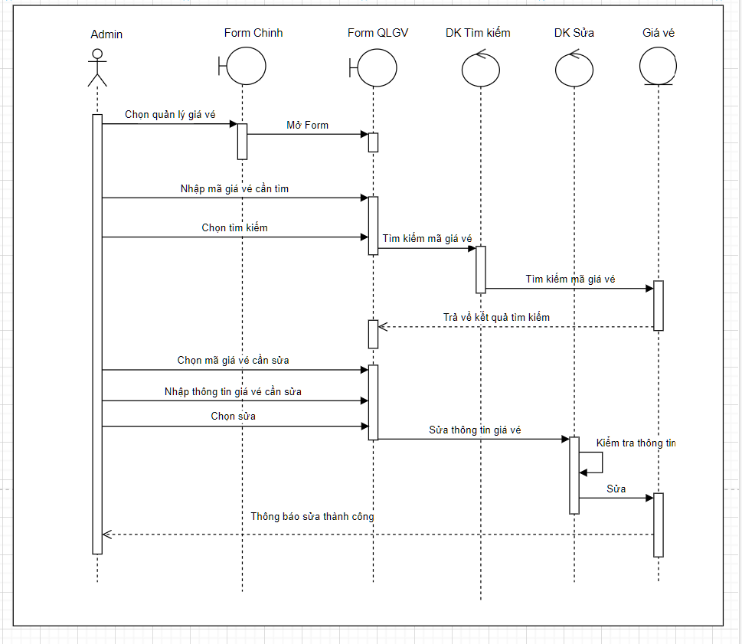

Hình 2.17: Biểu đồ tuần tự chức năng sửa giá vé

### **2.2.12 Biểu đồ tuần tự chức năng thêm giá vé**

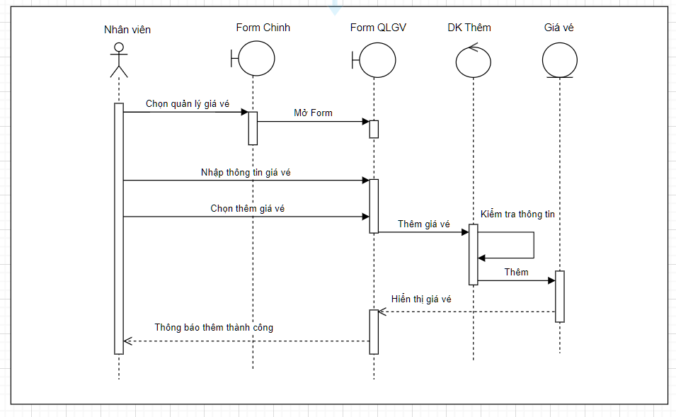

Hình 2.18: Biểu đồ tuần tự chức năng thêm giá vé

### **2.2.13 Biểu đồ tuần tự chức năng đặt vé**

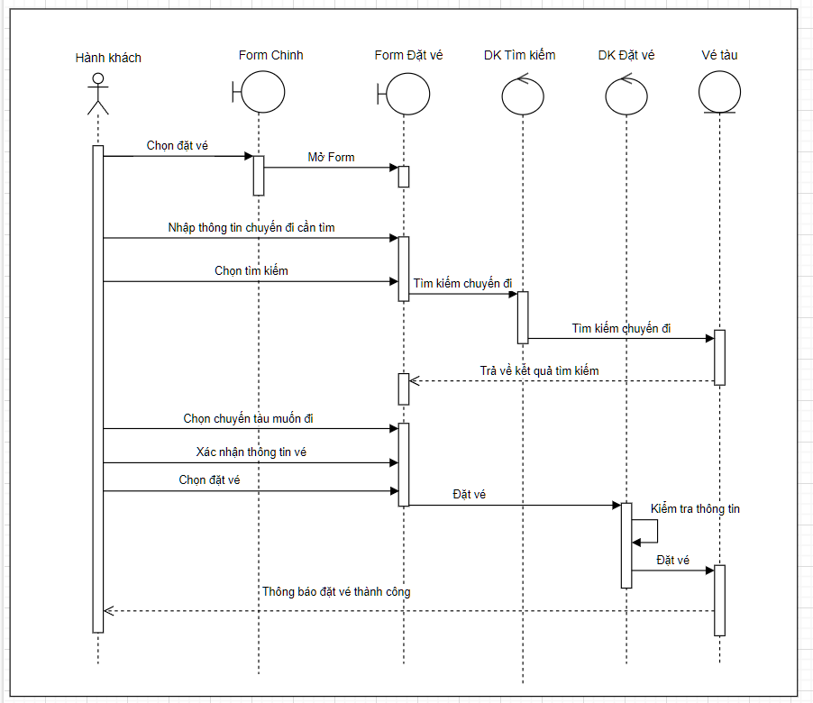

Hình 2.19: Biểu đồ tuần tự chức năng đặt vé

### **2.2.14 Biểu đồ tuần tự chức năng sửa vé**

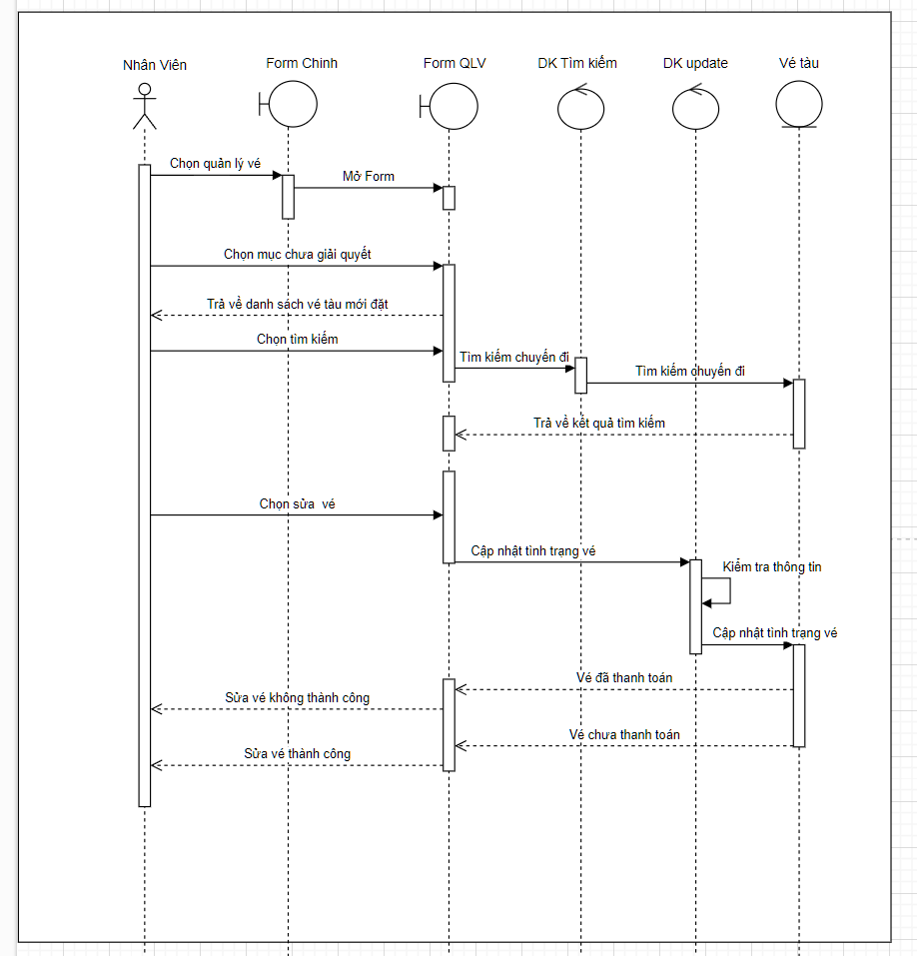

Hình 2.20: Biểu đồ tuần tự chức năng sửa vé

### **2.2.15 Biểu đồ tuần tự chức năng hủy vé**

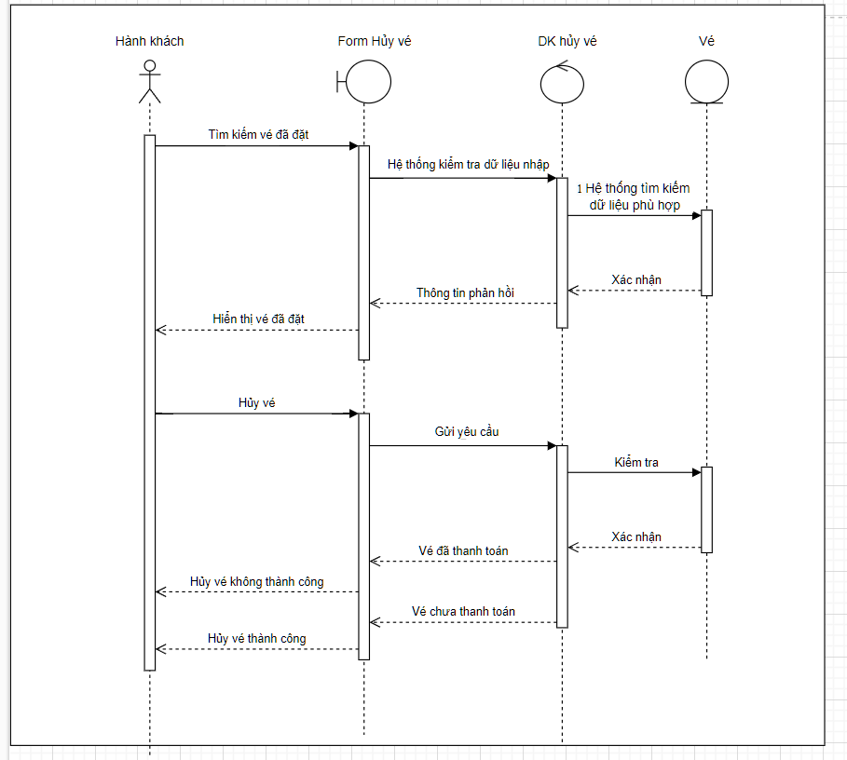

Hình 2.21: Biểu đồ tuần tự chức năng hủy vé

### **2.2.16 Biểu đồ tuần tự chức năng in vé**

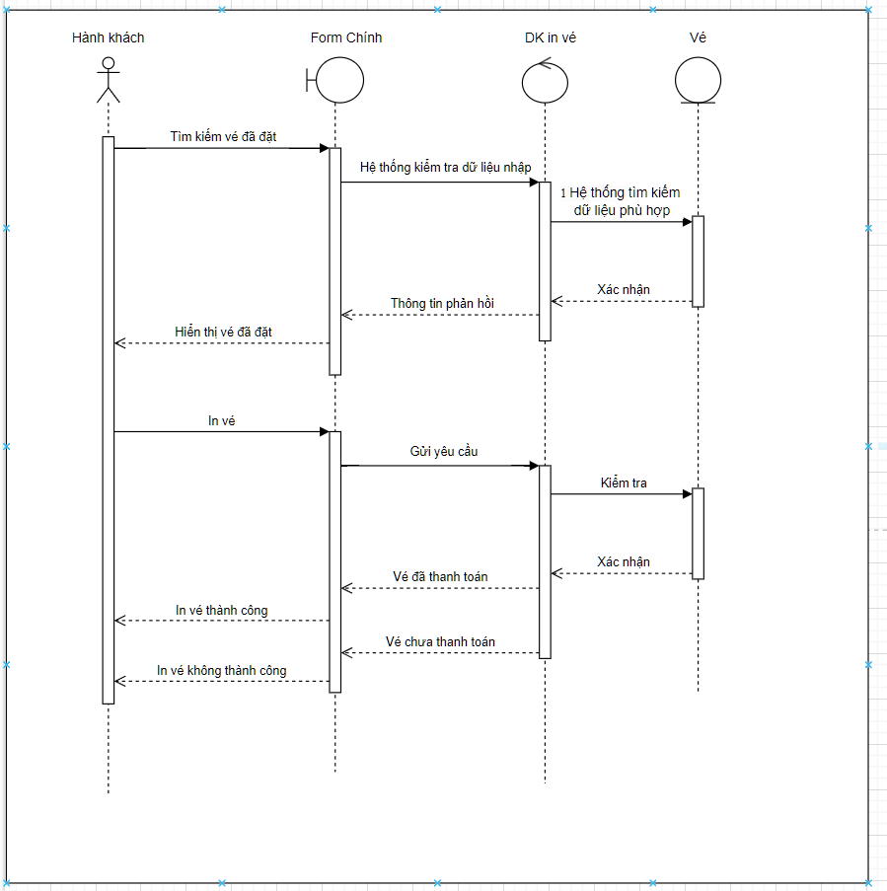

Hình 2.22: Biểu đồ tuần tự chức năng in vé

### **2.2.17 Biểu đồ tuần tự chức năng in vé**

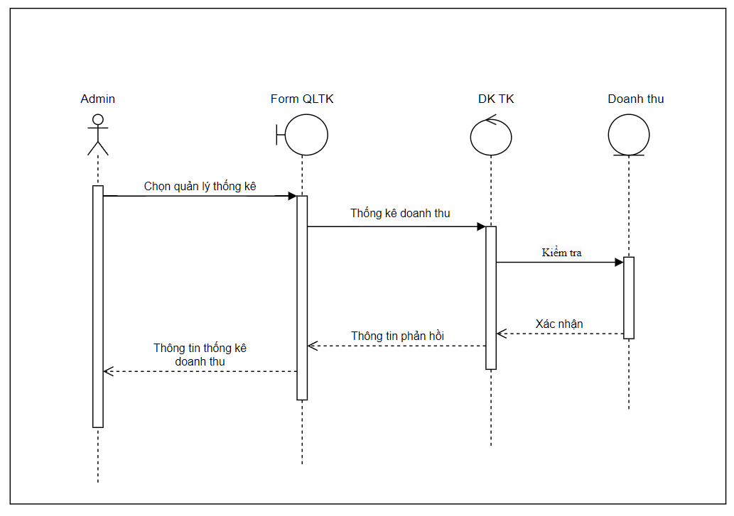

Hình 2.23: Biểu đồ tuần tự chức năng in vé

## **2.2 Biểu đồ tuần tự**

### **2.2.1 Biểu đồ tuần tự chức năng đăng nhập**



Hình 2.24: Biểu đồ tuần tự chức năng đăng nhập

### **2.2.2 Biểu đồ tuần tự chức năng đăng xuất**



Hình 2.25: Biểu đồ tuần tự chức năng đăng xuất

### **2.2.3 Biểu đồ tuần tự chức năng tìm kiếm nhân viên**

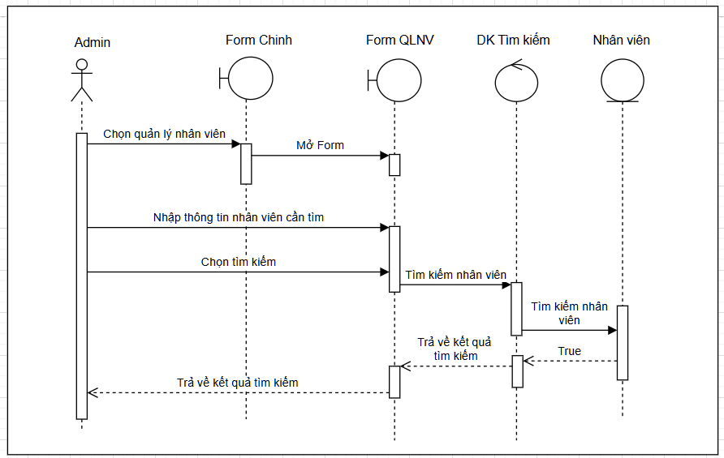

Hình 2.26: Biểu đồ tuần tự chức năng tìm kiếm nhân viên

### **2.2.4 Biểu đồ tuần tự chức năng thêm nhân viên**

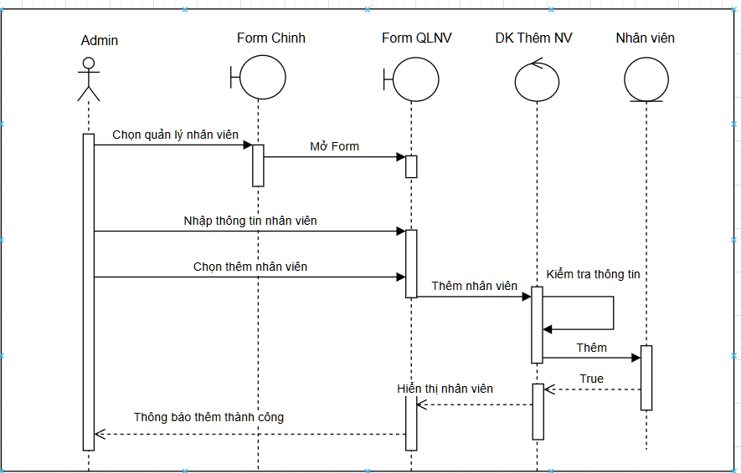

Hình 2.27: Biểu đồ tuần tự chức năng thêm nhân viên

### **2.2.5 Biểu đồ tuần tự chức năng xóa nhân viên**

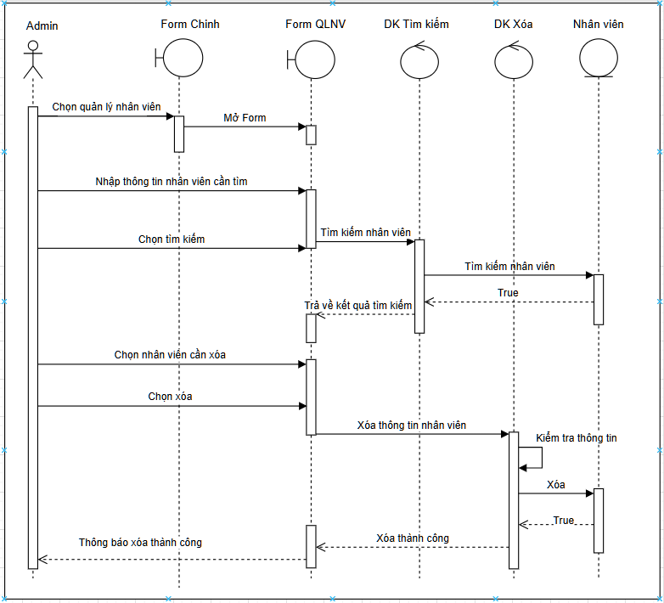

Hình 2.28: Biểu đồ tuần tự chức năng xóa nhân viên

### **2.2.6 Biểu đồ tuần tự chức năng sửa nhân viên**

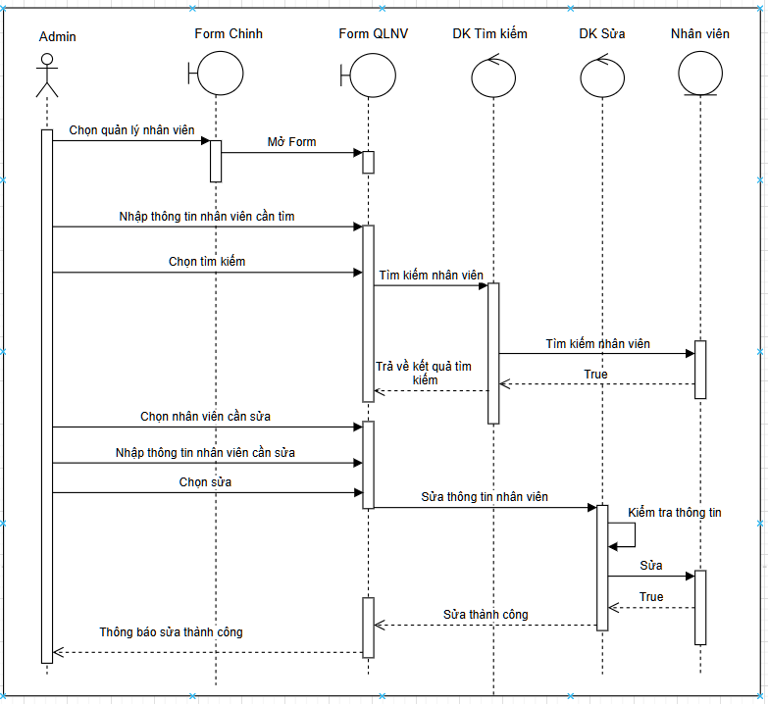

Hình 2.29: Biểu đồ tuần tự chức năng sửa nhân viên

### **2.2.7 Biểu đồ tuần tự chức năng tìm kiếm chuyến tàu**

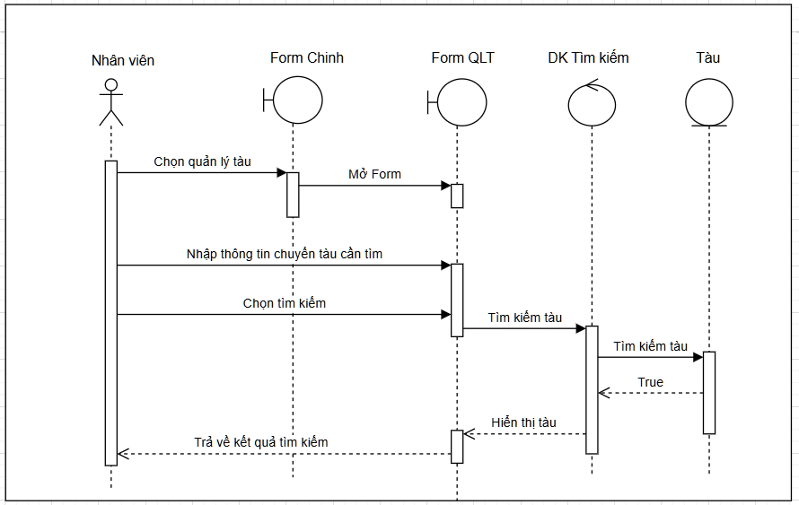

Hình 2.30: Biểu đồ tuần tự chức năng tìm kiếm chuyến tàu

### **2.2.8 Biểu đồ tuần tự chức năng thêm chuyến tàu**

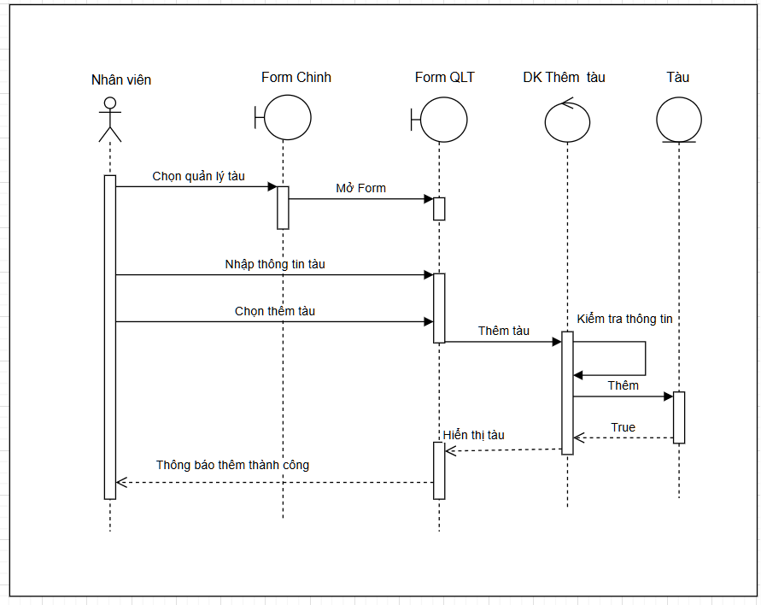

Hình 2.31: Biểu đồ tuần tự chức năng thêm chuyến tàu

### **2.2.9 Biểu đồ tuần tự chức năng xóa chuyến tàu**

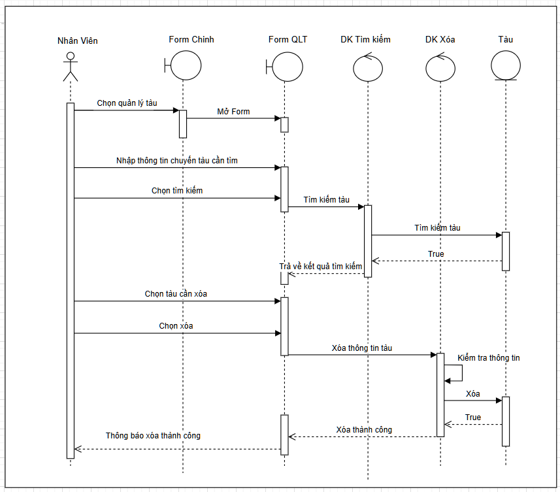

Hình 2.32: Biểu đồ tuần tự chức năng xóa chuyến tàu

### **2.2.10 Biểu đồ tuần tự chức năng xóa giá vé**

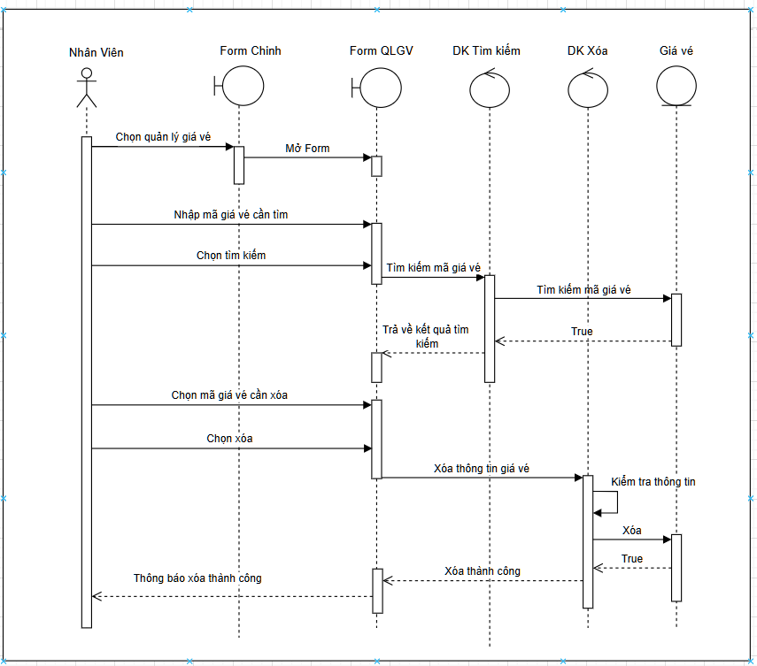

Hình 2.33: Biểu đồ tuần tự chức năng xóa giá vé

### **2.2.11 Biểu đồ tuần tự chức năng sửa giá vé**

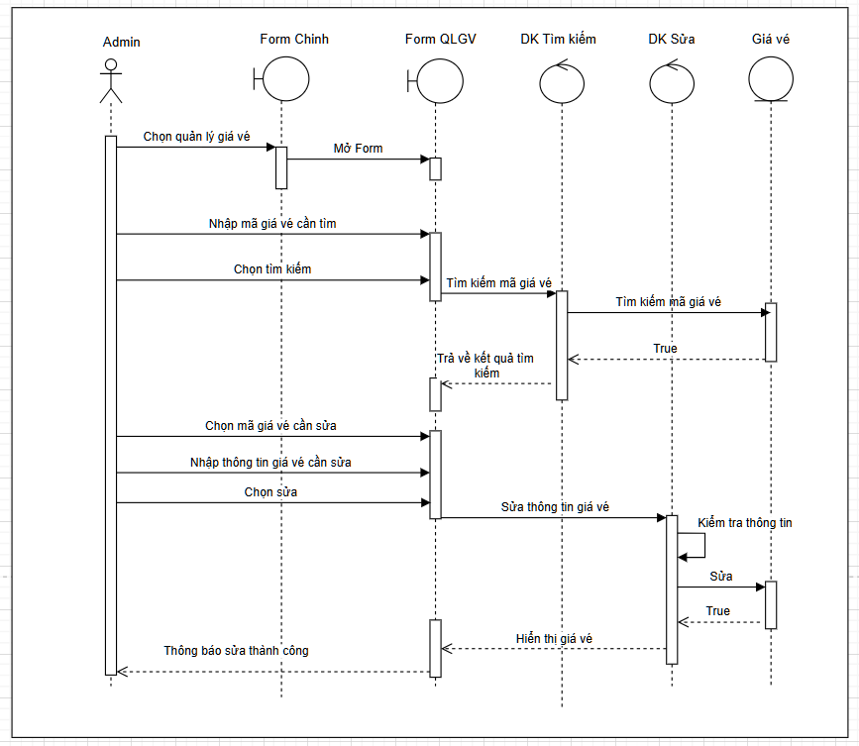

Hình 2.34: Biểu đồ tuần tự chức năng sửa giá vé

### **2.2.12 Biểu đồ tuần tự chức năng thêm giá vé**

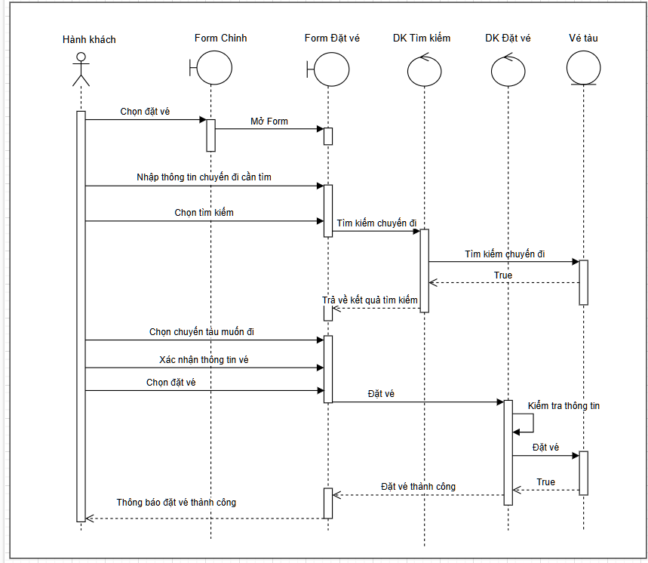

Hình 2.35: Biểu đồ tuần tự chức năng thêm giá vé

### **2.2.13 Biểu đồ tuần tự chức năng đặt vé**

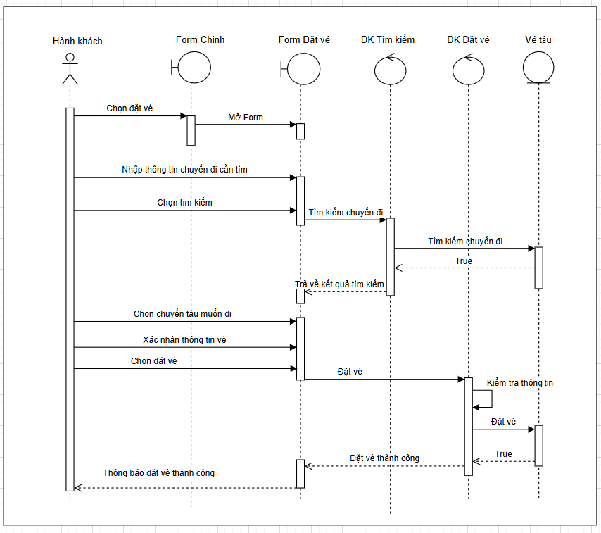

Hình 2.36: Biểu đồ tuần tự chức năng đặt vé

### **2.2.14 Biểu đồ tuần tự chức năng sửa vé**

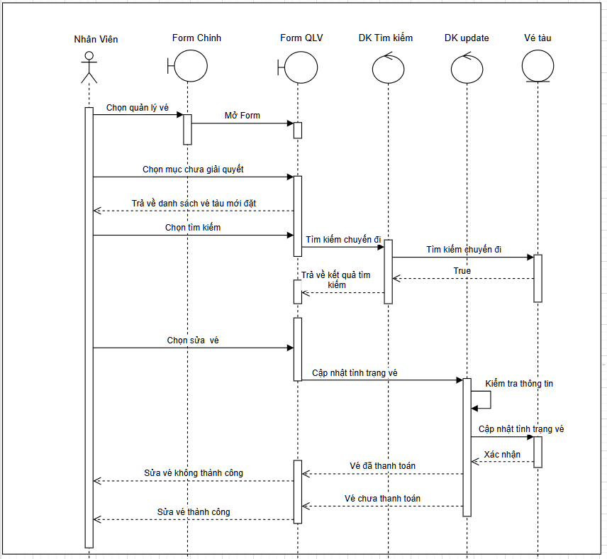

Hình 2.37: Biểu đồ tuần tự chức năng sửa vé

### **2.2.15 Biểu đồ tuần tự chức năng hủy vé**

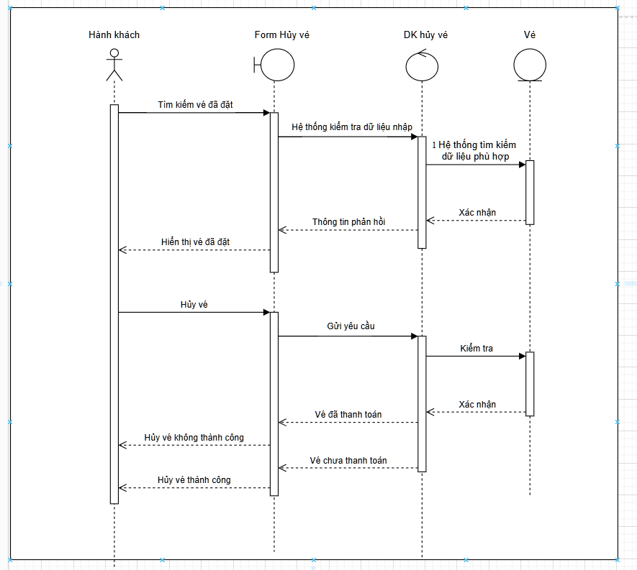

Hình 2.38: Biểu đồ tuần tự chức năng hủy vé

### **2.2.16 Biểu đồ tuần tự chức năng in vé**



Hình 2.39: Biểu đồ tuần tự chức năng in vé

### **2.2.17 Biểu đồ tuần tự chức năng in vé**



Hình 2.40: Biểu đồ tuần tự chức năng in vé

## **2.3 Biểu đồ hoạt động**

### **2.3.1 Biểu đồ hoạt động chức năng đăng nhập**

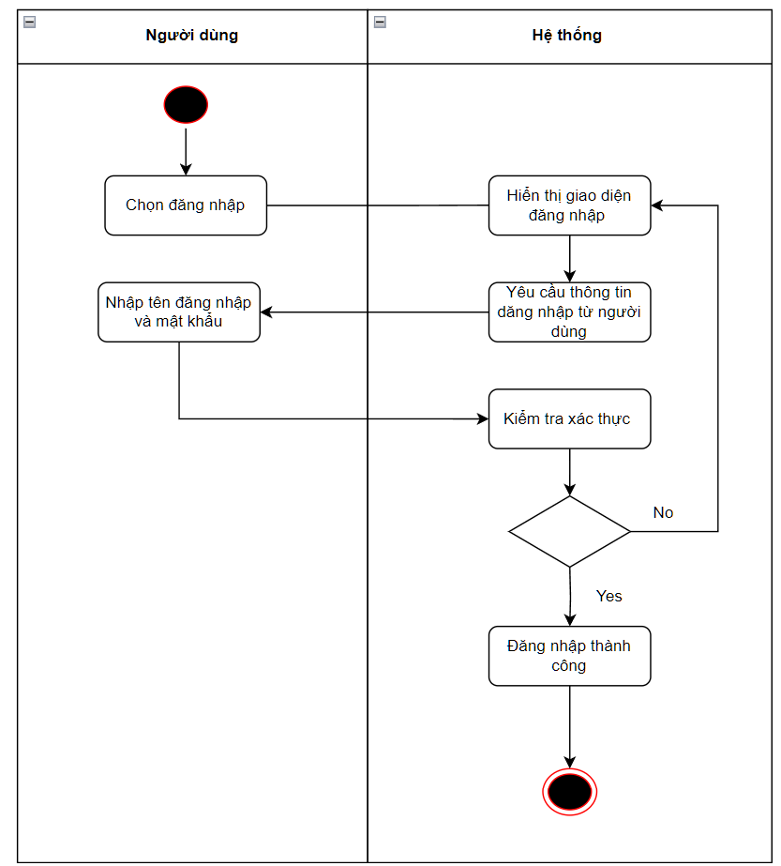

Hình 2.41: Biểu hoạt động chức năng đăng nhập

### **2.3.2 Biểu đồ hoạt động chức năng tìm kiếm chuyến tàu**

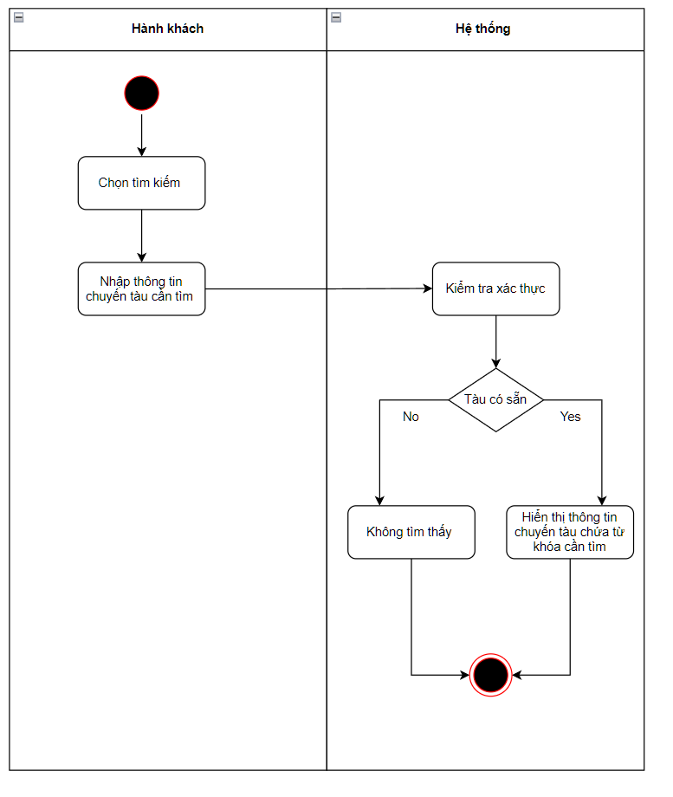

Hình 2.42: Biểu hoạt động chức năng tìm kiếm chuyến tàu

### **2.3.3 Biểu đồ hoạt động chức năng tìm kiếm nhân viên**

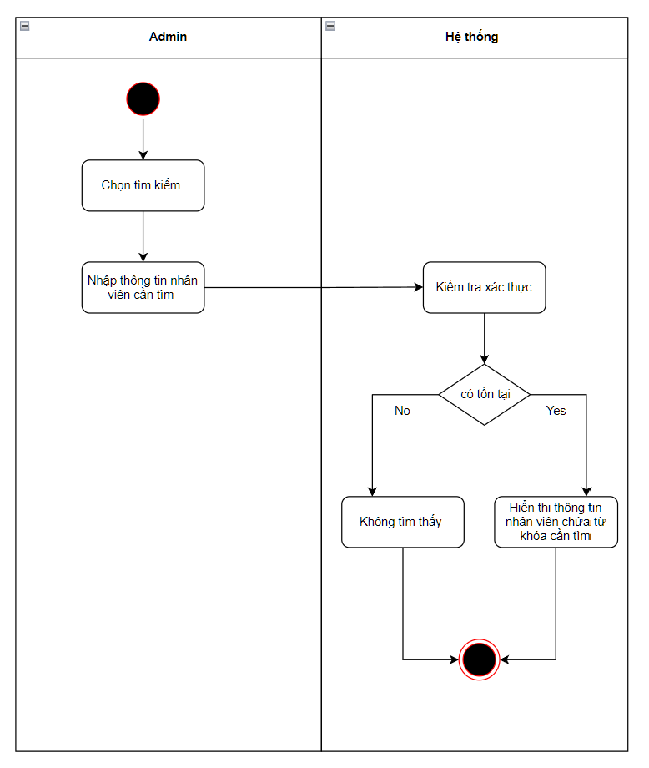

Hình 2.43: Biểu hoạt động chức năng tìm kiếm nhân viên

### **2.3.4 Biểu đồ hoạt động chức năng thêm chuyến tàu**

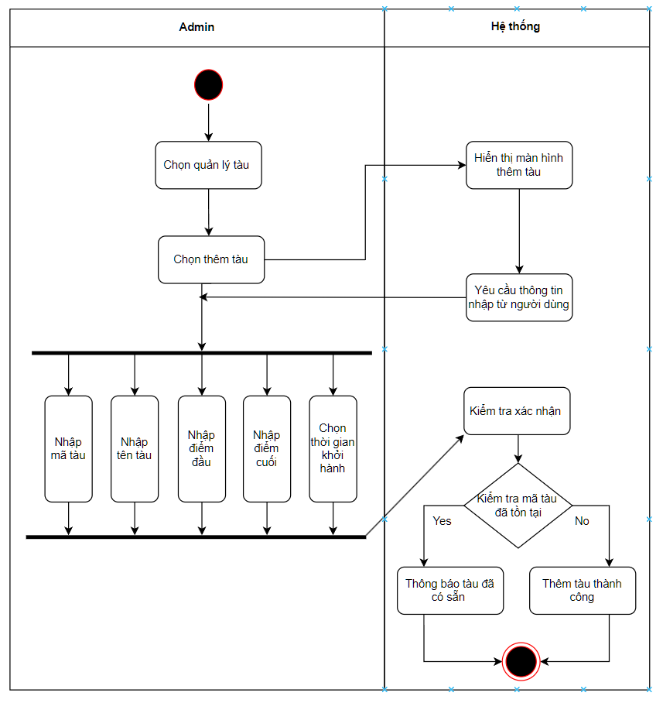

Hình 2.44: Biểu hoạt động chức năng thêm chuyến tàu

### **2.3.5 Biểu đồ hoạt động chức năng thêm vé**

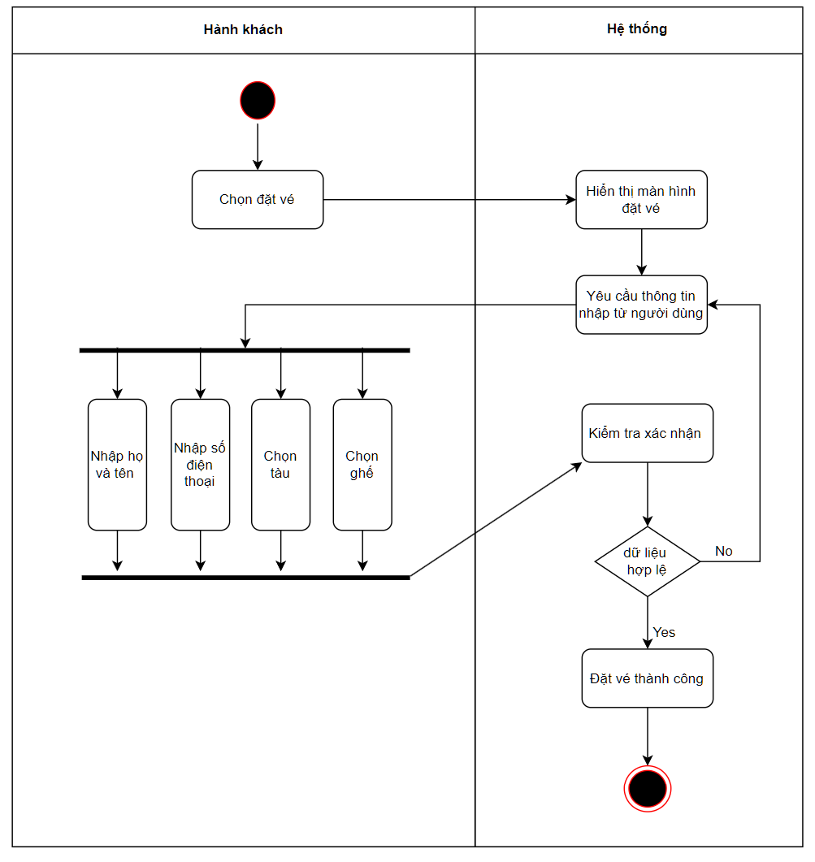

Hình 2.45: Biểu hoạt động chức năng thêm vé

### **2.3.6 Biểu đồ hoạt động chức năng thêm giá vé**

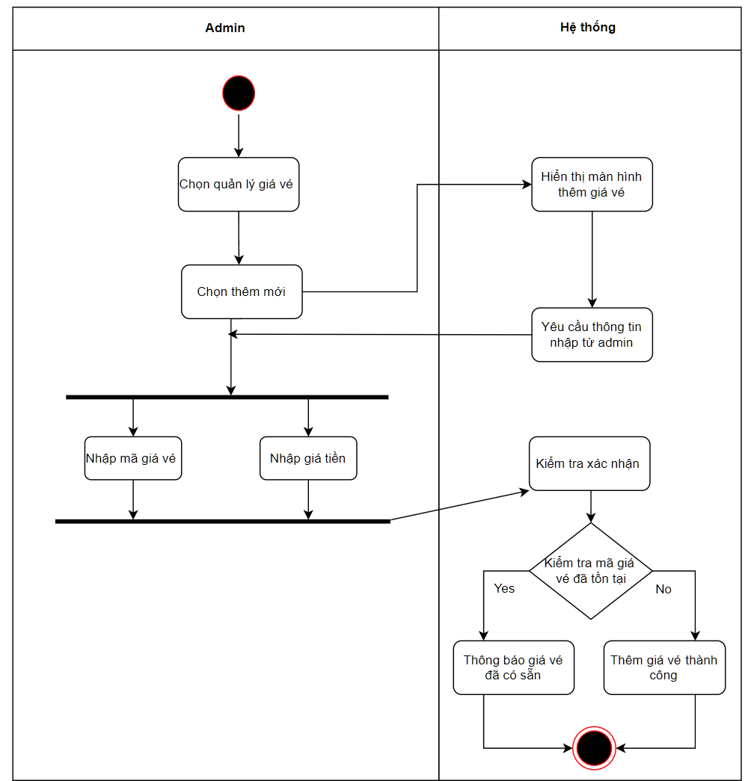

Hình 2.46: Biểu hoạt động chức năng thêm giá vé

### **2.3.7 Biểu đồ hoạt động chức năng thêm nhân viên**

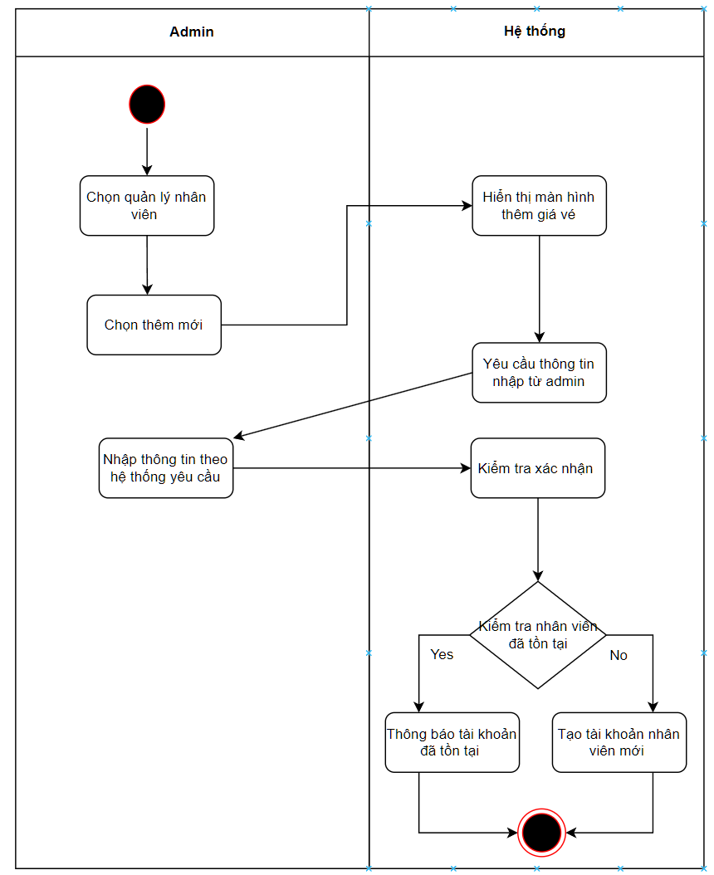

Hình 2.47: Biểu hoạt động chức năng thêm nhân viên

### **2.3.8 Biểu đồ hoạt động chức năng sửa chuyến tàu**

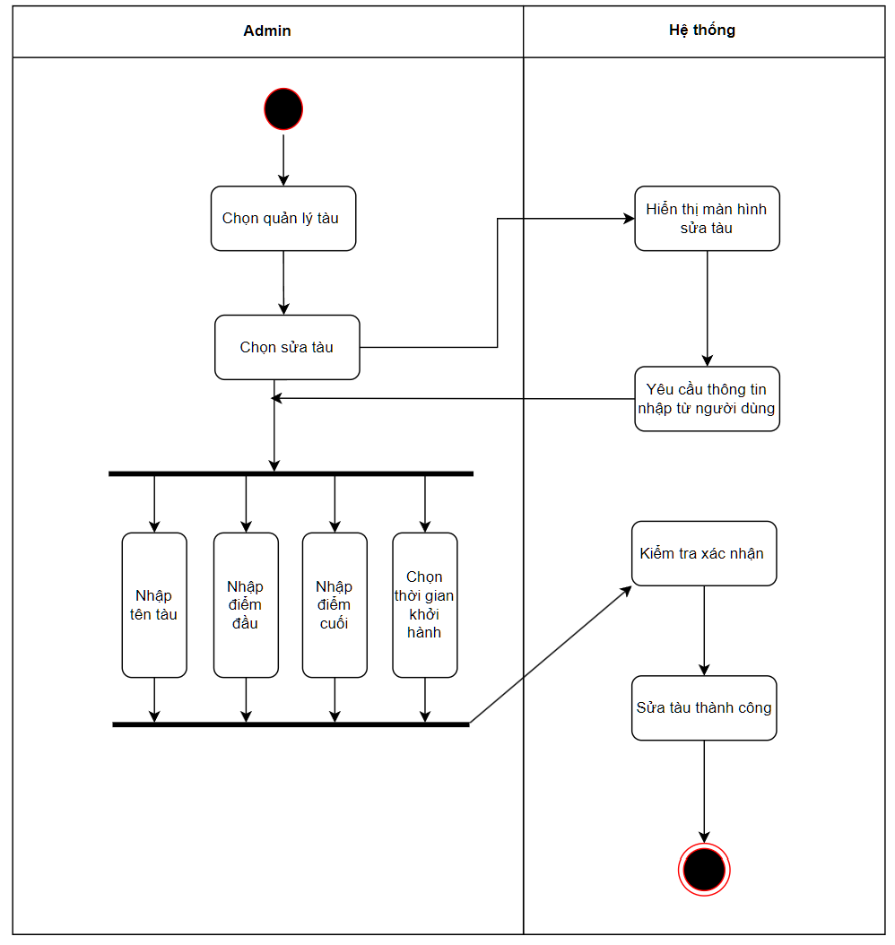

Hình 2.48: Biểu hoạt động chức năng sửa chuyến tàu

### **2.3.9 Biểu đồ hoạt động chức năng sửa giá vé**

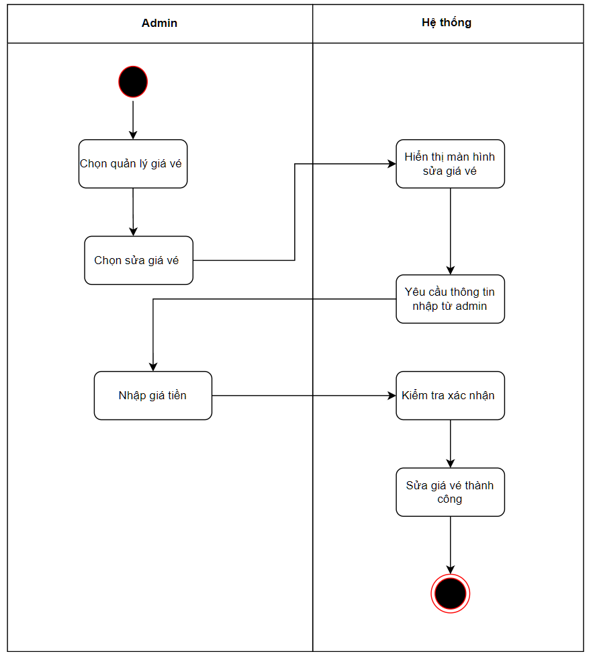

Hình 2.49: Biểu hoạt động chức năng sửa giá vé

### **2.3.10 Biểu đồ hoạt động chức năng sửa nhân viên**

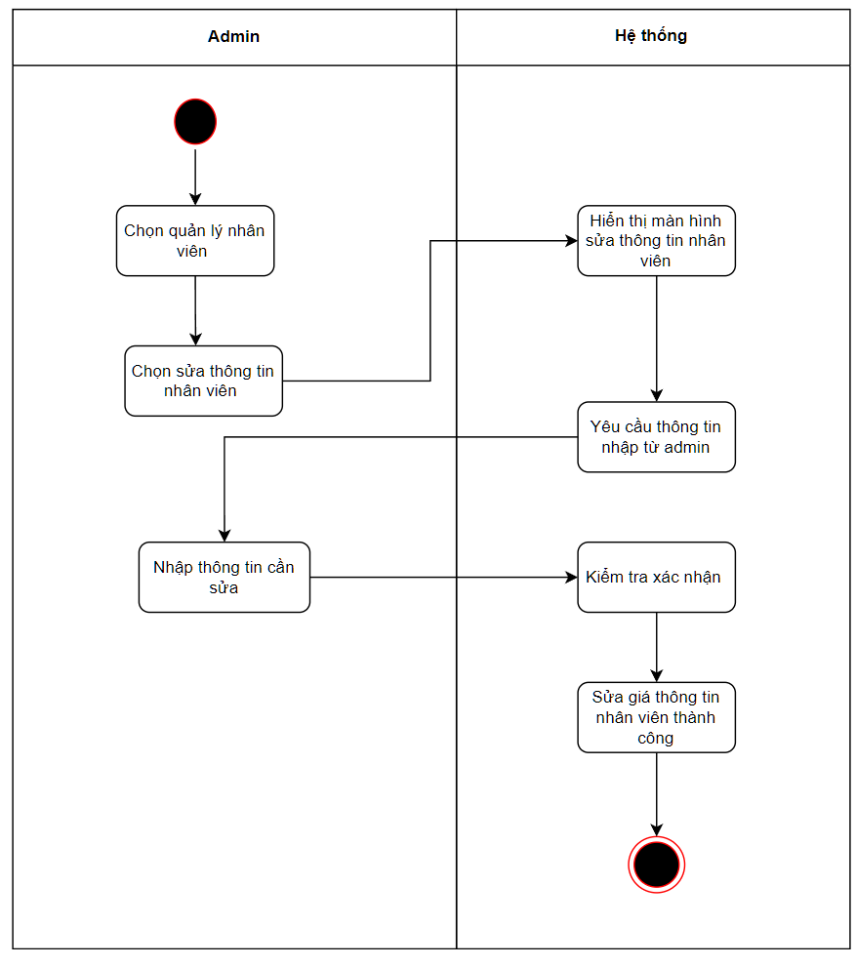

Hình 2.50: Biểu hoạt động chức năng sửa nhân viên

### **2.3.11 Biểu đồ hoạt động chức năng sửa vé**

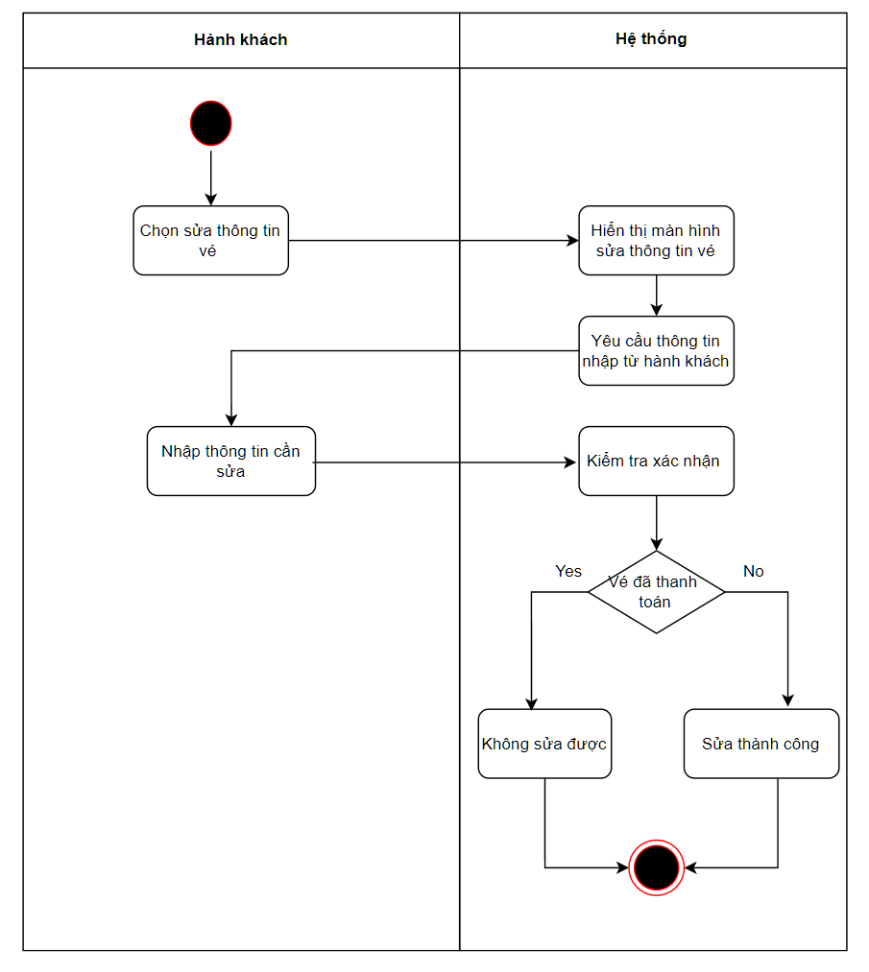

Hình 2.51: Biểu hoạt động chức năng sửa vé

### **2.3.12 Biểu đồ hoạt động chức năng xóa vé**

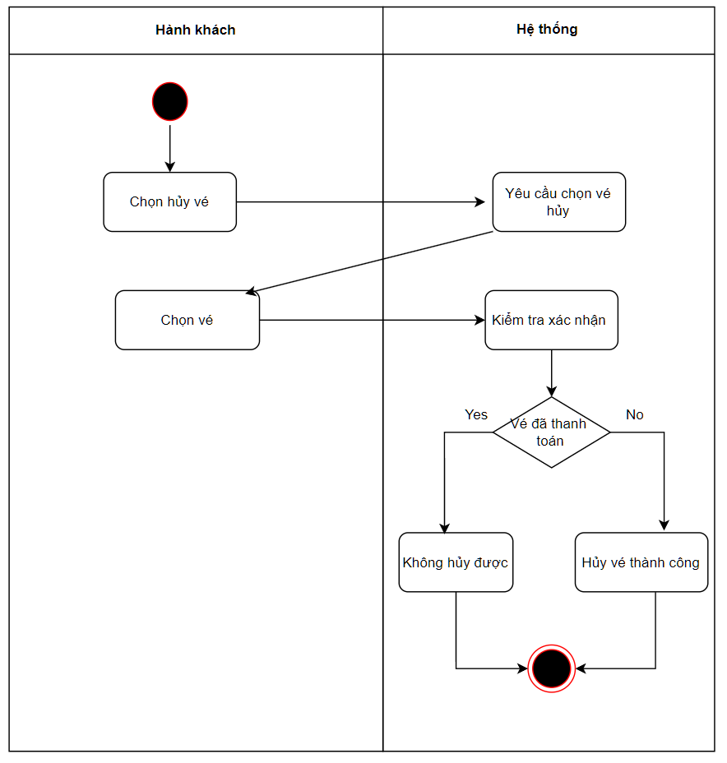

Hình 2.52: Biểu hoạt động chức năng xóa vé

### **2.3.13 Biểu đồ hoạt động chức năng xóa chuyến tàu**

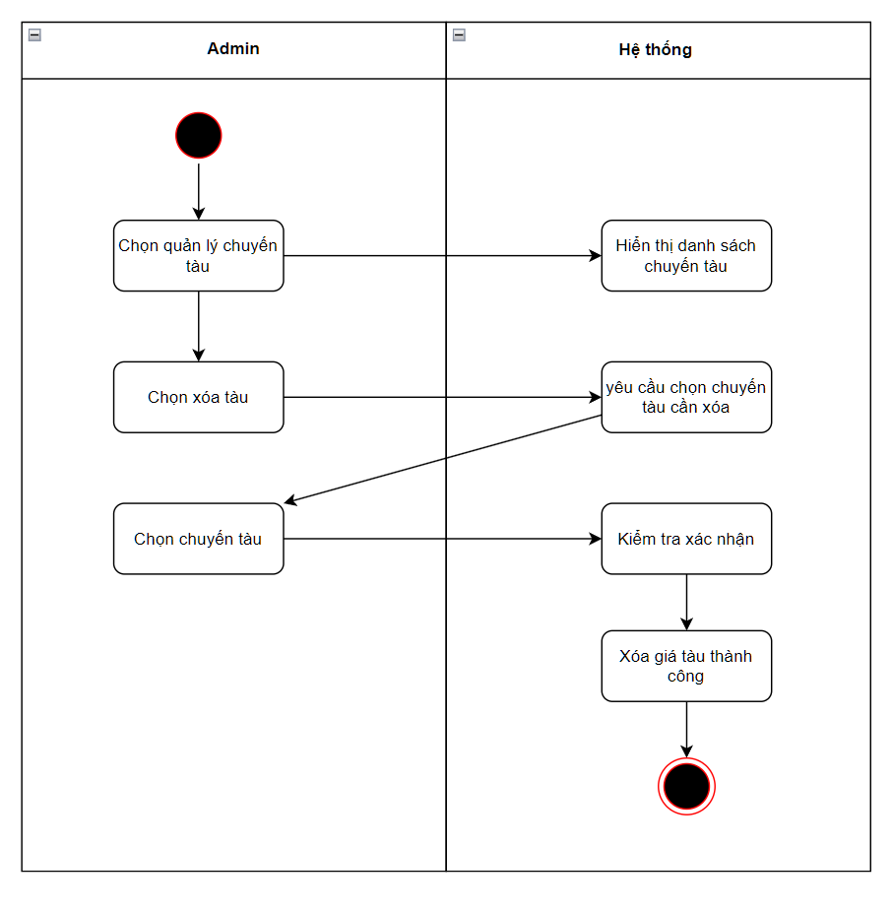

Hình 2.53: Biểu hoạt động chức năng xóa chuyến tàu

### **2.3.14 Biểu đồ hoạt động chức năng xóa giá vé**

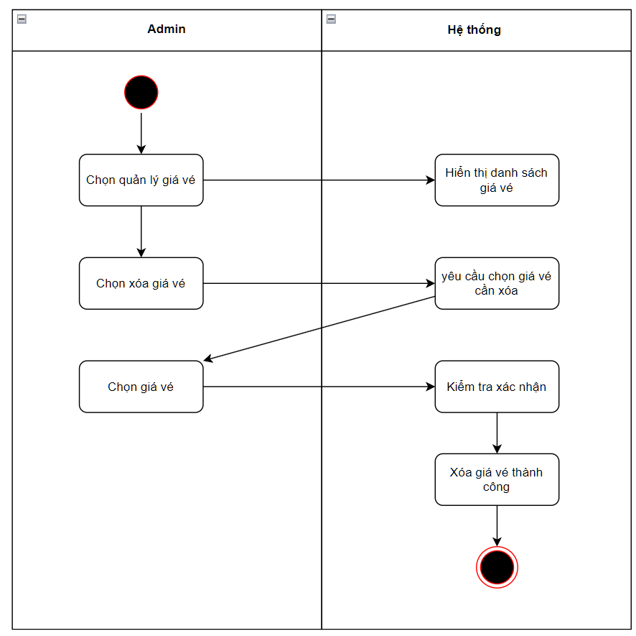

Hình 2.54: Biểu hoạt động chức năng xóa giá vé

### **2.3.15 Biểu đồ hoạt động chức năng xóa nhân viên**

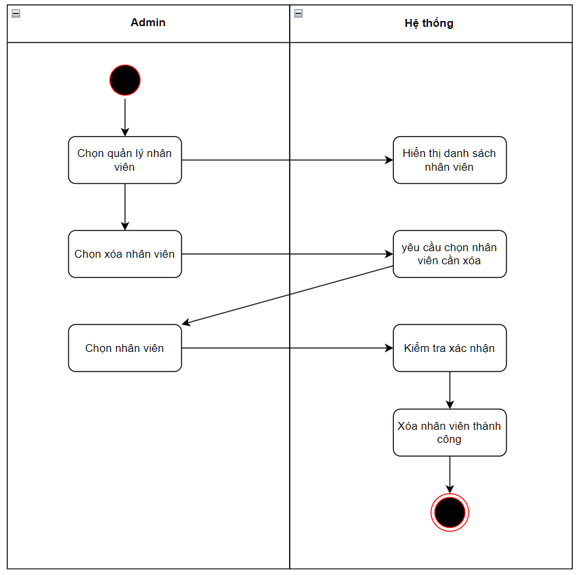

Hình 2.55: Biểu hoạt động chức năng xóa nhân viên

### **2.3.16 Biểu đồ hoạt động chức năng in vé**

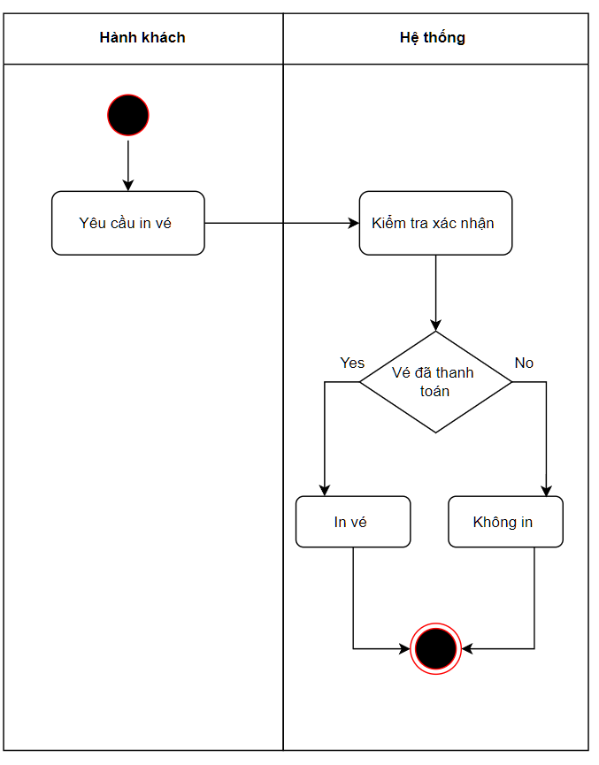

Hình 2.56: Biểu hoạt động chức năng in vé

### **2.3.17 Biểu đồ hoạt động chức năng thống kê doanh thu**

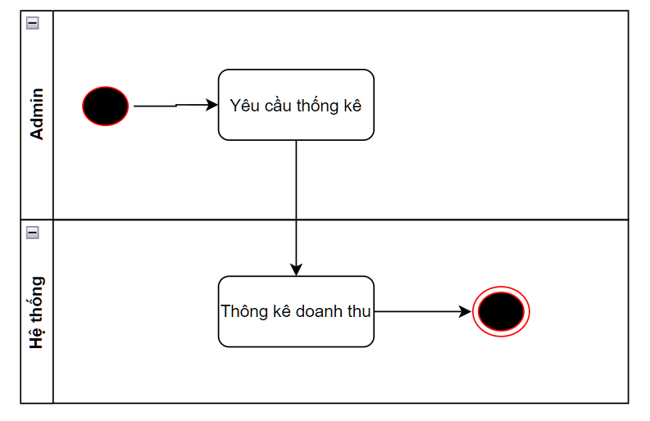

Hình 2.57: Biểu hoạt động chức năng thống kê doanh thu

## **2.4 Biểu Đồ Lớp**

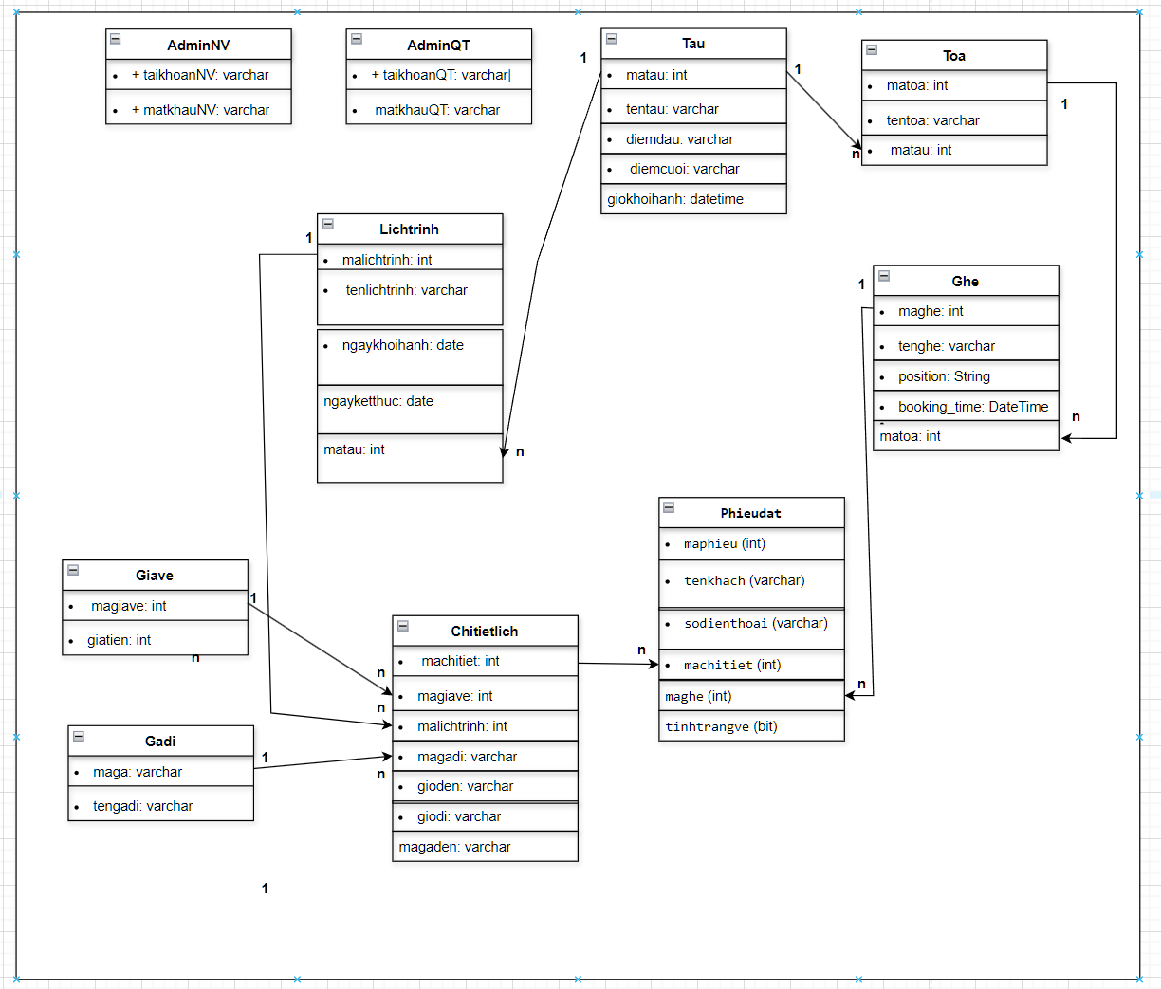

***Hình 4. Biểu Đồ Lớp***

### **2.4.1.Các lớp và mối quan hệ chính trong hệ thống**

1. **Lớp AdminNV (Quản lý nhân viên)**
   * Thuộc tính:
     + taikhoanNV (varchar)
     + matkhauNV (varchar)
   * **Mối quan hệ:** Không có mối quan hệ với các lớp khác.
2. **Lớp AdminQT (Quản lý tuyến)**
   * Thuộc tính:
     + taikhoanQT (varchar)
     + matkhauQT (varchar)
   * **Mối quan hệ:** Không có mối quan hệ với các lớp khác.
3. **Lớp Chitietlich (Chi tiết lịch trình)**
   * Thuộc tính:
     + machitiet (int)
     + magiave (int)
     + malichtrinh (int)
     + magadi (varchar)
     + gioden (varchar)
     + giodi (varchar)
     + magaden (varchar)
   * **Mối quan hệ:**
     + Liên kết đến Giave (thông qua magiave): 1
     + Liên kết đến Gadi (thông qua magadi và magaden): 1
     + Liên kết đến Lichtrinh (thông qua malichtrinh): 1
4. **Lớp Gadi (Ga)**
   * Thuộc tính:
     + maga (varchar)
     + tengadi (varchar)
     + tengaden (varchar)
   * **Mối quan hệ:**
     + Được liên kết với Chitietlich thông qua magadi và magaden: 1
5. **Lớp Ghe (Ghế)**
   * Thuộc tính:
     + maghe (int)
     + tenghe (varchar)
     + matoa (int)
   * **Mối quan hệ:**
     + Liên kết đến Toa (thông qua matoa): 1
     + Liên kết đến Phieudat (thông qua maghe): 1
6. **Lớp Giave (Giá vé)**
   * Thuộc tính:
     + magiave (int)
     + giatien (int)
   * **Mối quan hệ:**
     + Được liên kết với Chitietlich thông qua magiave: 1
7. **Lớp Lichtrinh (Lịch trình)**
   * Thuộc tính:
     + malichtrinh (int)
     + tenlichtrinh (varchar)
     + ngaykhoihanh (date)
     + ngayketthuc (date)
     + matau (int)
   * **Mối quan hệ:**
     + Liên kết đến Tau (thông qua matau): 1
     + Được liên kết với Chitietlich thông qua malichtrinh: 1
8. **Lớp Phieudat (Phiếu đặt vé)**
   * Thuộc tính:
     + maphieu (int)
     + tenkhach (varchar)
     + sodienthoai (varchar)
     + machitiet (int)
     + maghe (int)
     + tinhtrangve (bit)
   * **Mối quan hệ:**
     + Liên kết đến Chitietlich (thông qua machitiet): n:1
     + Liên kết đến Ghe (thông qua maghe): n:1
9. **Lớp Tau (Tàu)**
   * Thuộc tính:
     + matau (int)
     + tentau (varchar)
     + diemdau (varchar)
     + diemcuoi (varchar)
   * **Mối quan hệ:**
     + Được liên kết với Lichtrinh thông qua matau: 1
     + Liên kết đến Toa (thông qua matau): 1
10. **Lớp Toa (Toa tàu)**
    * Thuộc tính:
      + matoa (int)
      + tentoa (varchar)
      + matau (int)
    * **Mối quan hệ:**
      + Liên kết đến Tau (thông qua matau): n:1
      + Liên kết đến Ghe (thông qua matoa): 1

**2.4.2. Mối quan hệ giữa các lớp:**

* **1:1:** Mối quan hệ giữa một số lớp có thể là 1:1, nhưng trong cơ sở dữ liệu này, không có nhiều ví dụ.
* **1:n:** Ví dụ, Chitietlich liên kết với Giave, Gadi, Lichtrinh theo quan hệ 1
* **n:1:** Ví dụ, Phieudat liên kết với Chitietlich, Ghe theo quan hệ n:1.
* **n:m:** Nếu có nhiều mối quan hệ giữa các lớp (như giữa Lichtrinh và Tau), chúng sẽ được biểu diễn như mối quan hệ

## **2.5.Thiết Kế Giao Diện**

### ***2.5.1. Giao Diện Trang chủ***

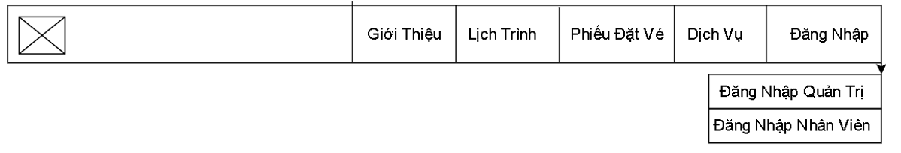Navbar user:

***Hình 5. Giao Diện chức năng của trang chủ***

- Mô tả các trường trên Giao Diện:

***Bảng 2. Bảng phân t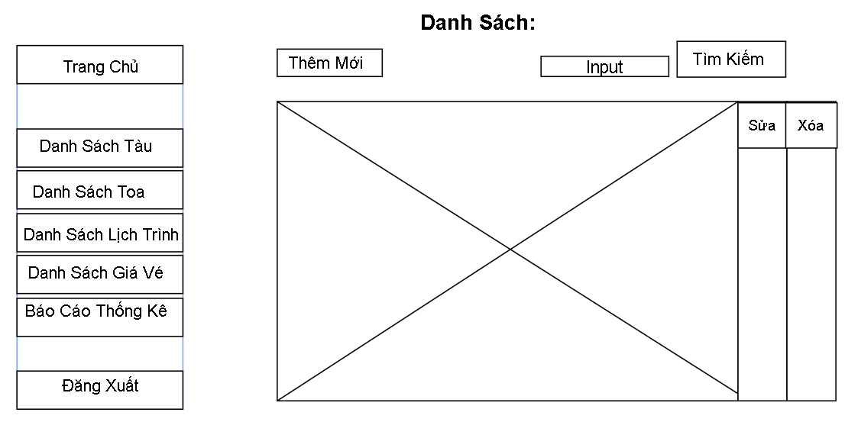ích giao diện chức năng của trang chủ***

|  |  |  |
| --- | --- | --- |
| Tên phần tử | Loại | Mô tả |
| Logo | Image | Chuyển hướng nhanh về trang chủ |
| Giới thiệu | Button | Điều hướng đến trang giới thiệu |
| Lịch trình | Button | Điều hướng đến trang lịch trình |
| Phiếu đặt vé | Button | Điều hướng đến trang phiếu đặt vé |
| Dịch vụ | Button | Điều hướng đến trang dịch vụ |
| Đăng nhập | Button | Hiển thị 2 chức năng đăng nhập |
| Đăng nhập quản trị | Button | Điều hướng đến trang quản trị |
| Đăng nhập nhân viên | Button | Điều hướng đến trang nhân viên |

### 

### ***2.5.2. Giao Diện Trang quản trị***

**Hình 6. Giao Diện chức năng quản trị admin**

- Mô tả các trường trên Giao Diện

***Bảng 3. Bảng phân tích Giao Diện quản trị***

Navbar admin:

|  |  |  |
| --- | --- | --- |
| **Trang chủ** | **Button** | **Chuyển hướng nhanh về trang chủ** |
| **Danh sách tàu** | Button | Hiển thị danh sách tàu Hiển thị |
| **Danh sách toa** | Button | Hiển thị danh sách toa |
| **Danh sách lịch trình** | Button | Hiển thị danh sách lịch trình |
| **Danh sách giá vé** | Button | Hiển thị danh sách giá vé |
| **Báo cáo thống kê** | Button | Hiển thị danh sách thống kê tàu, toa... |
| **Nhân viên** | Button | Điều hướng đến trang quản lí nhân viên |
| **Đăng Xuất** | Button | Đăng xuất khỏi trang quản trị |
| **Sửa** | Icon | Điều hướng đến trang Sửa thông tin theo hàng của danh sách tàu, toa... |
| **Xóa** | Icon | Xóa thông tin theo hàng của danh sách |
| **Thêm mới** | Button | Điều hướng đến trang thêm mới của tàu, toa... |
| **Tìm Kiếm** | Button | Hiển thị danh sách cần tìm |
| **Input** | Laber | Nhập thông tin cần tìm kiếm |
| **Bảng X** | Table | Hiển thị danh sách tàu, danh sách toa.... |

### ***2.5.3. Giao Diện Trang chủ 2***

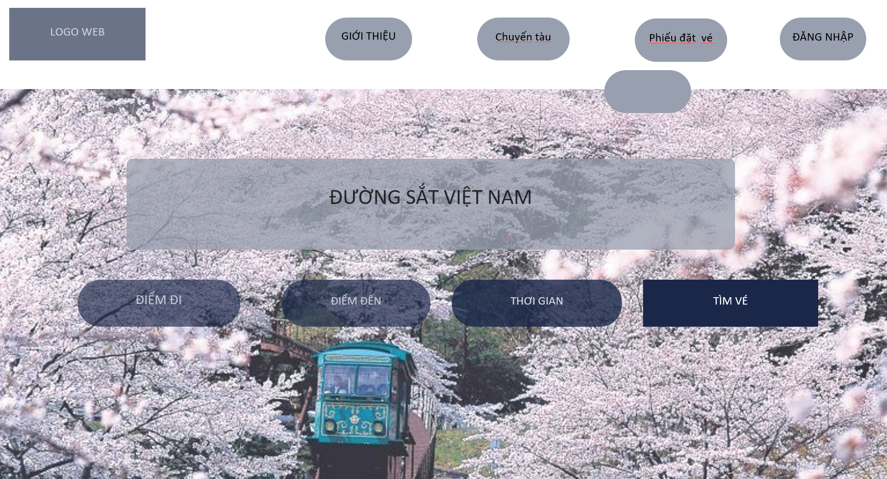Giao Diện hiển thị thông tin tổng quan về hệ thống bao gồm các thông tin về các dịch vụ và các thông tin khác.

***Hình 7. Giao Diện trang chủ 2***

- Mô tả các trường trên Giao Diện

***Bảng 4. Bảng Mô tả các trường trên Giao Diện trang chủ***

|  |  |  |  |  |  |
| --- | --- | --- | --- | --- | --- |
| Tên Trường | Loại | Kiểu Dữ Liệu | Bắt Buộc | Độ Dài Tối Đa | Mô tả |
| Điểm đi | Input | String | Có | 50 | Địa điểm đi |
| Điểm đến | Input | String | Có | 50 | Địa điểm cần đến |
| Thời gian | Input | Date | Có | N/A | Thời gian đi |

****2.5.4. Giao Diện trang đăng nhập***

***:***

***Hình 8. Giao Diện chức năng đăng nhập***

Mô tả các trường trên Giao Diện:

***Bảng 5. Bảng Mô tả các trường trên Giao Diện đăng nhâp***

|  |  |  |  |  |  |
| --- | --- | --- | --- | --- | --- |
| Tên Trường | Loại | Kiểu Dữ Liệu | Bắt Buộc | Độ Dài Tối Đa | Mô tả |
| Tài khoản | Input | String | Có | 50 | Tài khoản đăng nhập |
| Mật khẩu | Input | String | Có | 50 | Mật khẩu đăng nhập |

****2.5.5. Giao Diện trang chuyến tàu***

Giao Diện này cho phép khách hàng xem thông tin lịch trình của các chuyến tàu

***Hình 9. Giao Diện trang*** ***chuyến tàu***

Mô tả các trường trên Giao Diện

***Bảng 6. Bảng Mô tả các trường trên Giao Diện chuyến tàu***

|  |  |  |  |  |  |
| --- | --- | --- | --- | --- | --- |
| Tên Trường | Loại | Kiểu Dữ Liệu | Bắt Buộc | Độ Dài Tối Đa | Mô tả |
| Ga đi | Label | String | Có | 50 | Địa điểm đi |
| Ga đến | Label | String | Có | 50 | Địa điểm cần đến |
| Tên tàu | Label | String | Có | N/A | Tên tàu |
| Ngày đi | Label | Date | Có |  | Ngày khởi hành |
| Ngày về | Label | Date | Có |  | Ngày trở về |
| Giờ xuất phát | Label | Time | Có |  | Giờ khởi hành |
| Giá vé | Label | Number | Có |  | Giá vé |

### ***A screenshot of a chat Description automatically generated2.5.6. Giao Diện tran tra cứu thông tin vé đã đặt:***

***Hình 10. Giao Diện trang tra cứu thông tin đặt vé***

Mô tả các trường trên Giao Diện

***Bảng 7. Bảng Mô tả các trường trên Giao Diện đặt vé***

|  |  |  |  |  |  |
| --- | --- | --- | --- | --- | --- |
| Tên Trường | Loại | Kiểu Dữ Liệu | Bắt Buộc | Độ Dài Tối Đa | Mô tả |
| Nhập SĐT, mã vé | Input | String | Có | 50 | Địa điểm đi |
| Tìm vé | Button |  | Có |  | Thực hiện tìm kiếm |

### ***2.5.7. Giao Diện trang quản lí danh sách:***

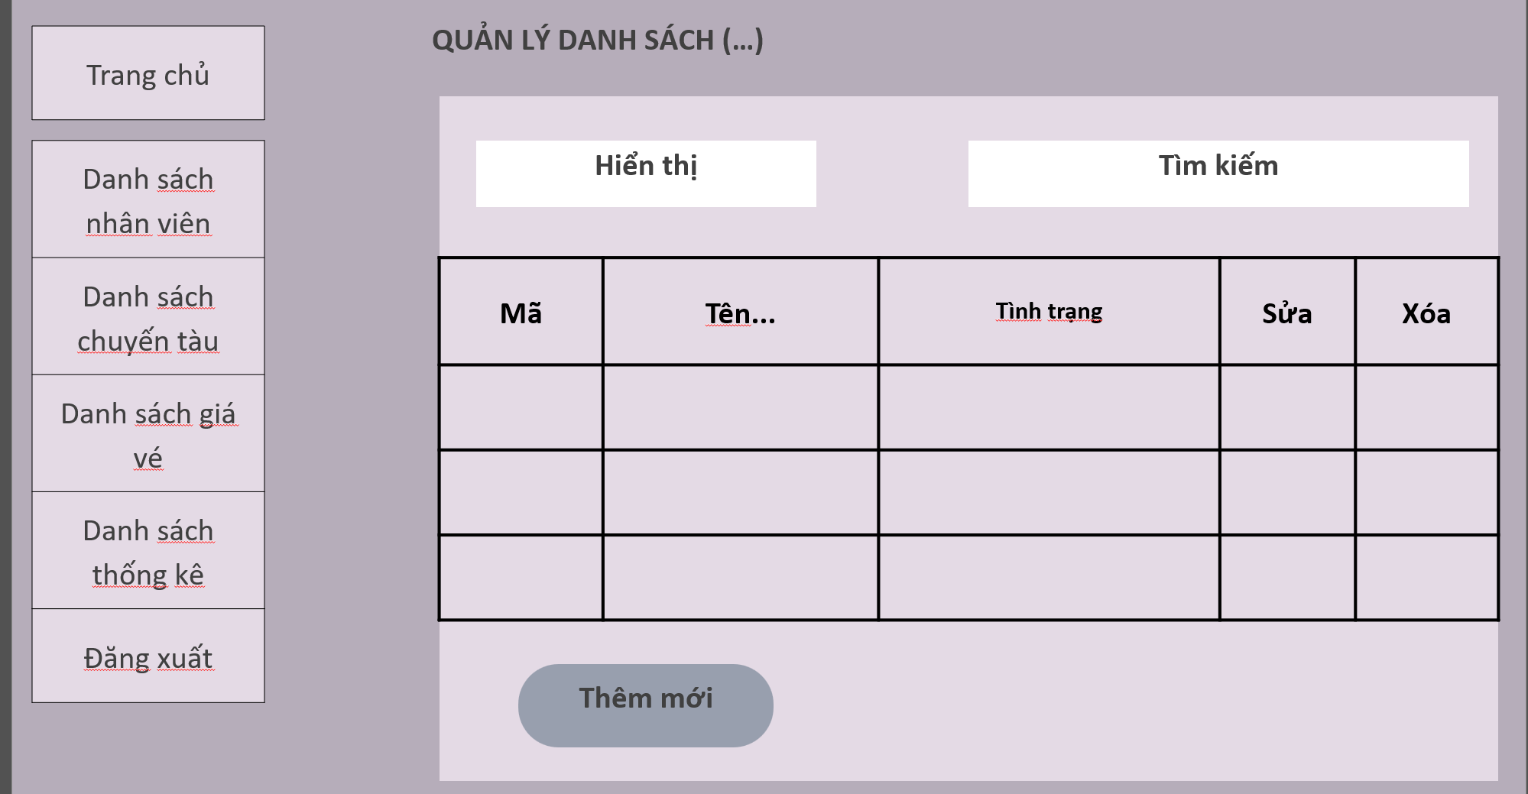

***Hình 11. Giao Diện trang quản trị admin***

### ***2.5.8. Giao Diện trang cập nhật*:**

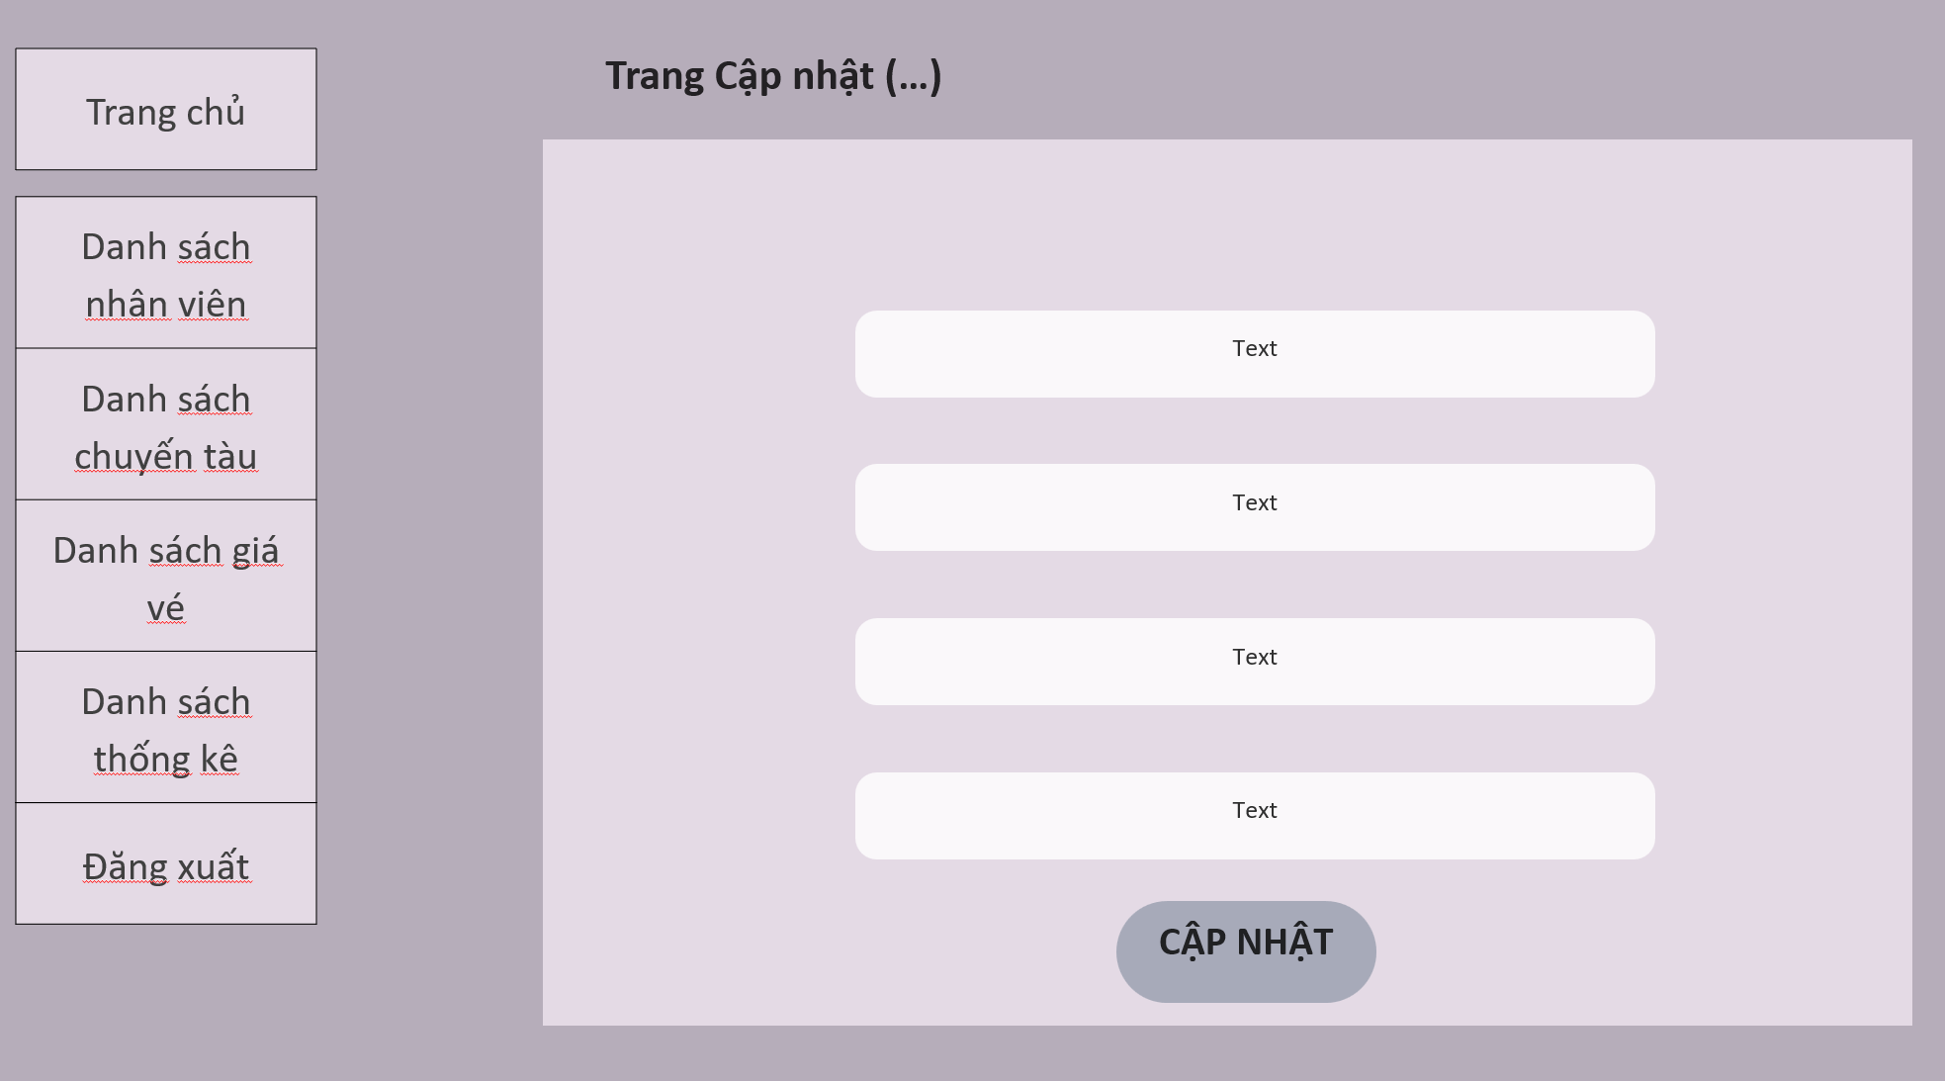***Hình 12. Giao Diện trang cập nhật***

### ***2.5.9. Giao Diện trang quản lý nhân viên*:**

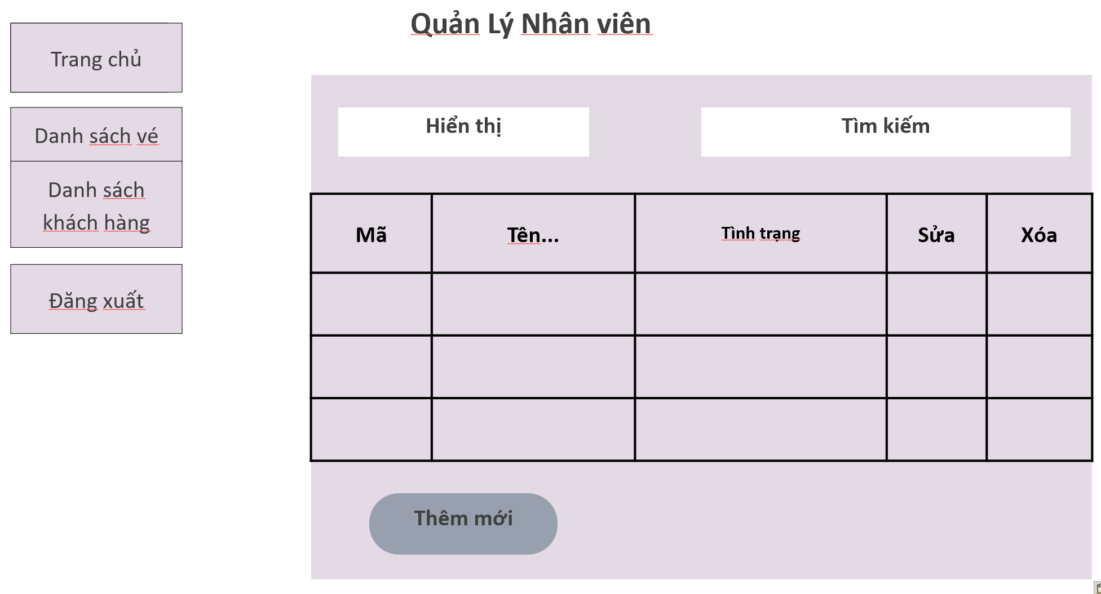

***Hình 13. Giao Diện trang quản lý nhân viên***

***2.5.10. Mô tả chức năng module***

Trên một website, một "module" là một phần tử hoặc thành phần độc lập có chức năng cụ thể. Module có thể được sử dụng để thực hiện một loạt các nhiệm vụ khác nhau hoặc cung cấp các tính năng riêng lẻ. Chúng thường được thiết kế để linh hoạt và có thể tái sử dụng, cho phép họ thêm hoặc loại bỏ chúng từ một trang websitemột cách dễ dàng.

1. ***Module đăng nhập:***

*+ Input*: Username(string,…) và Password (string,…).

*+ Output****:*** true/ fale.

*+ Mô tả chức năng****:***

- Cho phép người quản trị đăng nhập vào tài khoản rành riêng cho quản trị sau đó để quản trị tàu, toa, lịch trình, chi tiết lịch trình...

- Cho phép nhân viên bán vé đăng nhập vào tài khoản dành riêng cho quản lý vé, sau đó để quản lý thông tin khách hàng, kiểm xoát vé, thay đổi trạng thái vé đã thanh toán hay chưa.

1. ***Module thêm toa:***

*+ Input*: Mã toa (int), Tên toa(nvachar), Mã tàu (int)

*+ Output:* true/ fale.

*+ Mô tả chức năng****:*** Cho phép người quản trị thêm toa tàu khi nhập mã toa, tên toa, chọn tàu tương ứng đã có trong database .Sau khi thêm thành công, toa sẽ được lưu trong database và hiển thị ra danh sách toa.

1. ***Module tìm kiếm toa:***

*+ Input*: Mã toa (int)

*+ Output:* true/ fale.

*+ Mô tả chức năng****:*** Cho phép người quản trị có thể tìm kiếm thông tin của toa theo mã toa. Module này sau đó sẽ hiển thị kết quả mà người quản trị đã tìm kiếm.

1. ***Module thêm tàu:***

*+ Input*: Mã tàu (int), Tên tàu(nvachar), Điểm xuất phát (nvachar), Điểm kết thúc (nvachar)

*+ Output:* true/ fale.

*+ Mô tả chức năng****:*** Cho phép người quản trị có thể thêm tàu mới theo các dữ liệu mã tàu, tên tàu, điểm xuất phát và điểm kết thúc.Sau khi thêm tàu thành công, tàu sẽ được thêm mới trong database và hiển thị ra danh sách tàu.

1. ***Module tìm kiếm tàu:***

*+ Input*: Mã tàu (int)

*+ Output:* true/ fale.

*+ Mô tả chức năng****:*** Cho phép người quản trị tìm kiếm mã tàu đã có trong database. Module này sau đó sẽ hiển thị kết quả mà người quản trị đã tìm kiếm.

1. ***Module thêm tàu:***

*+ Input*: Mã lịch trình (int), Tên lịch trình(nvachar), Ngày khởi hành (date), Ngày kết thúc (date)

*+ Output:* true/ fale.

*+ Mô tả chức năng****:*** Cho phép người quản trị có thể thêm các dữ liệu cho lịch trình mới : mã lịch trình, tên lịch trình, ngày khởi hành, ngày kết thúc. Sau khi thêm lịch trình thành công, lịch trình này sẽ được thêm mới trong database và hiển thị ra danh sách lịch trình.

1. ***Module tìm kiếm lịch trình:***

*+ Input*: Mã lịch trình (int), Tên lịch trình (nvachar)

*+ Output:* true/ fale.

*+ Mô tả chức năng****:*** Cho phép người quản trị tìm kiếm lịch tình theo mã lịch trình, hoặc tên lịch trình đã có trong database . Module này sau đó sẽ hiển thị kết quả mà người quản trị đã tìm kiếm.

1. ***Module cập nhật vé:***

*+ Input*: Họ tên (string), Số điện thoại (int), Mã chi tiết (int), Toa, Ghế

*+ Output:* true/ fale.

*+ Mô tả chức năng****:*** Cho phép khách hàng có thể thay đổi thông tin vé mà mình đã đặt trước đó với điều kiện tình trạng phải “ chưa thanh toán”.

1. ***Module đặt vé:***

*+ Input*: Họ tên (string), Số điện thoại (int), Mã chi tiết (int), Toa, Ghế

*+ Output:* true/ fale.

*+ Mô tả chức năng****:*** Cho phép người dùng có thể đặt vé khi nhập các thông tin như họ tên, số điện thoại, chọn lịch trình, chọn toa và ghế.

***Tác dụng của module lên website bán vé tàu hoả***

Tác dụng của các module trên một trang websitecó thể ưphụ thuộc vào mục đích cụ thể của từng module. Dưới đây là một số tác dụng chính mà các module có thể mang lại:

*1. Tăng tương tác và tiện ích cho người dùng:* Các module cung cấp các tính năng và chức năng mà người dùng có thể tương tác để thực hiện các hành động như tìm kiếm thông tin, đặt hàng, gửi phản hồi, và nhiều hơn nữa. Điều này tạo ra một trải nghiệm người dùng tích cực và thuận tiện hơn.

*2. Tăng tính linh hoạt và dễ dàng quản lý:* Bằng cách sử dụng các module, bạn có thể dễ dàng thêm hoặc loại bỏ các tính năng trên trang websitemột cách linh hoạt. Điều này cho phép bạn tùy chỉnh trang websitetheo nhu cầu cụ thể của doanh nghiệp hoặc người dùng.

*3. Thuận tiện cho việc bảo trì và mở rộng:* Sử dụng các module giúp cho việc bảo trì và mở rộng trang websitetrở nên dễ dàng hơn. Bạn có thể thêm mới các tính năng hoặc nâng cấp các module hiệ có mà không cần phải thay đổi toàn bộ cấu trúc của trang web.

Tóm lại, các module giúp tạo ra một trải nghiệm trực tuyến tốt hơn cho người dùng, cung cấp tính linh hoạt và dễ dàng quản lý cho người quản trị trang web, và tối ưu hóa hiệu suất của trang web.

**2.6 Thiết kế database**

### **2.6.1 thiết kế các bảng dữ liệu**

**Bảng phieudat (phiếu đặt)**

|  |  |  |  |  |  |
| --- | --- | --- | --- | --- | --- |
| Stt | Tên thuộc tính | Kiểu | Ràng buộc | Khóa chính và khóa phụ (PK/FK) | Mô tả |
| 1 | maphieu | Int(11) | Not Null | PK | Mã phiếu |
| 2 | maghe | Int(11) | Not Null | FK | Mã ghế |
| 3 | tenkhach | Varchar(40) | Not Null |  | Tên khách |
| 4 | sodienthoai | Varchar(33) | Not Null |  | Số điện thoại |
| 5 | tinhtrang | Bit(1) | Not Null |  | Tình trạng |
| 6 | magiave | Int(11) | Not Null | FK | Mã giá vé |

***Bảng 8. Bảng database phieudat***

**Bảng toa**

|  |  |  |  |  |  |
| --- | --- | --- | --- | --- | --- |
| Stt | Tên thuộc tính | Kiểu | Ràng buộc | Khóa chính và khóa phụ (PK/FK) | Mô tả |
| 1 | matoa | Int(11) | Not Null | PK | Mã toa |
| 2 | tentoa | Varchar(200) | Not Null |  | Tên toa |
| 3 | matau | Int(11) | Not Null |  | Mã tàu |

***Bảng 9. Bảng database toa***

**Bảng ghe (ghế)**

|  |  |  |  |  |  |
| --- | --- | --- | --- | --- | --- |
| Stt | Tên thuộc tính | Kiểu | Ràng buộc | Khóa chính và khóa phụ (PK/FK) | Mô tả |
| 1 | maghe | Int(11) | Not Null | PK | Mã ghế |
| 2 | tenghe | Varchar(255) | Not Null |  | Tên ghế |
| 3 | matoa | Int(11) | Not Null |  | Mã toa |

***Bảng 10. Bảng database ghe***

**Bảng giave (giá vé)**

|  |  |  |  |  |  |
| --- | --- | --- | --- | --- | --- |
| Stt | Tên thuộc tính | Kiểu | Ràng buộc | Khóa chính và khóa phụ (PK/FK) | Mô tả |
| 1 | magiave | Int(11) | Not Null | PK | Mã giá vé |
| 2 | giatien | Int(11) | Not Null |  | Giá tiền |

***Bảng 11. Bảng database giave***

**Bảng tau (tàu)**

|  |  |  |  |  |  |
| --- | --- | --- | --- | --- | --- |
| Stt | Tên thuộc tính | Kiểu | Ràng buộc | Khóa chính và khóa phụ (PK/FK) | Mô tả |
| 1 | matau | Int(11) | Not Null | PK | Mã tàu |
| 2 | tentau | Varchar(255) | Not Null |  | Tên tàu |
| 3 | diemdau | Varchar(33) | Not Null |  | Điểm đầu |
| 4 | diemcuoi | Varchar(33) | Not Null |  | Điểm cuối |
| 5 | giokhoihanh | Datetime(6) | Not Null |  | Giờ khởi hành |

***Bảng 12. Bảng database tau***

**Bảng gadi (ga đi)**

|  |  |  |  |  |  |
| --- | --- | --- | --- | --- | --- |
| Stt | Tên thuộc tính | Kiểu | Ràng buộc | Khóa chính và khóa phụ (PK/FK) | Mô tả |
| 1 | magadi | Varchar(11) | Not Null | PK | Mã ga đi |
| 2 | tengadi | Varchar(30) | Not Null |  | Tên ga đi |
| 3 | tengaden | Varchar(30) | Not Null |  |  |

***Bảng 13. Bảng database gadi***

**Bảng chitietlich (chi tiết lịch trình)**

|  |  |  |  |  |  |
| --- | --- | --- | --- | --- | --- |
| Stt | Tên thuộc tính | Kiểu | Ràng buộc | Khóa chính và khóa phụ (PK/FK) | Mô tả |
| 1 | machitiet | Int(11) | Not Null | PK | Mã chi tiết |
| 3 | magiave | Int(11) | Not Null | FK | Mã giá vé |
| 4 | malichtrinh | Int(11) | Not Null | FK | Mã lịch trình |
| 5 | magadi | Varchar(11) | Not Null | FK | Mã ga đi |
| 6 | magaden | Varchar(40) | Not Null | FK | Ga bắt đầu |
| 7 | gioden | Varchar(40) | Not Null |  | Giờ đến |
| 8 | giodi | Varchar(40) | Not Null |  | Giờ đi |

***Bảng 14. Bảng database chitietlich***

**Bảng lichtrinh (lịch trình)**

|  |  |  |  |  |  |
| --- | --- | --- | --- | --- | --- |
| Stt | Tên thuộc tính | Kiểu | Ràng buộc | Khóa chính và khóa phụ (PK/FK) | Mô tả |
| 1 | malichtrinh | Int(11) | Not Null | PK | Mã lịch trình |
| 2 | tenlichtrinh | Varchar(33) | Not Null |  | Tên lịch trình |
| 3 | ngaykhoihanh | date | Not Null |  | Ngày khởi hành |
| 4 | ngayketthuc | date | Not Null |  | Ngày kết thúc |
| 5 | matau | Int(11) | Not Null |  | Mã tàu |

***Bảng 15. Bảng database lichtrinh***

**Bảng adminqt**

|  |  |  |
| --- | --- | --- |
| tên |  | Kiểu |
| username |  | Varchar(9) |
| password |  | Varchar(9) |

***Bảng 16. Bảng database adminqt***

**Bảng adminnv**

|  |  |
| --- | --- |
| tên | Kiểu |
| username | Varchar(9) |
| password | Varchar(9) |

***Bảng 17. Bảng database adminbanve***

### **2.6.2 Sơ đồ quan hệ cơ sở dữ liệu**

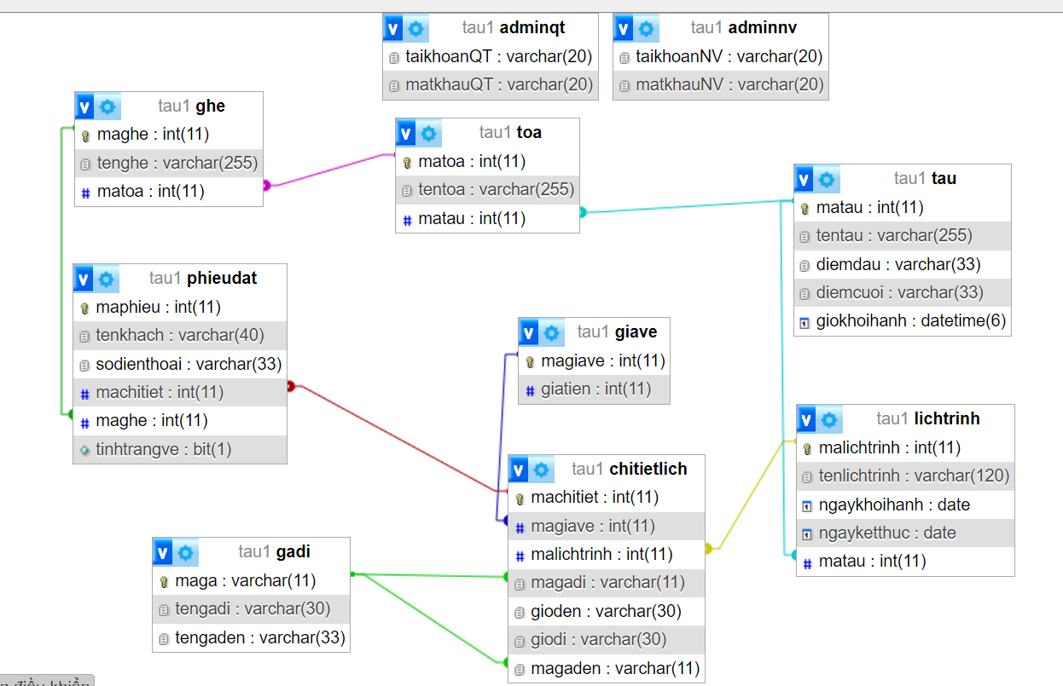

Hình 14. Sở đồ quan hệ cơ sở dữ liệu

### **2.6.3 Xây dựng cấu trúc bảng**

a, Xây dựng cấu trúc bảng: Quản trị Admin

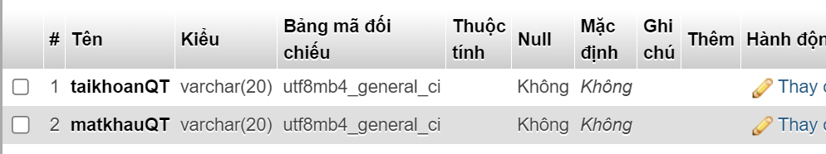

Hình 15. Cấu trúc bảng: Quản trị Admin

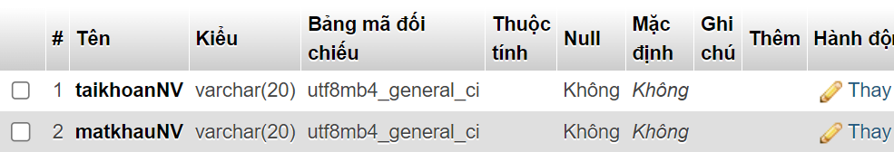b, Xây dựng cấu trúc bảng: Quản trị nhân viên bán vé

Hình 16. Cấu trúc bảng: Quản trị nhân viên bán vé

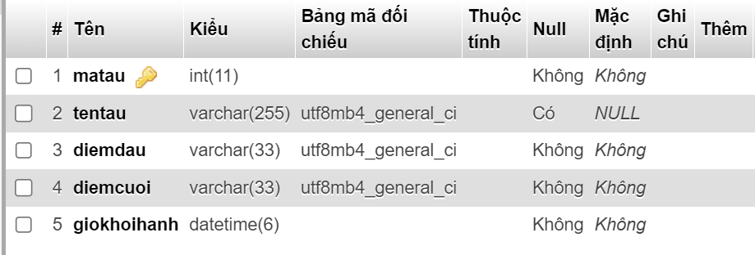c, Xây dựng cấu trúc bảng: Tàu

Hình 17. Cấu trúc bảng: Tàu

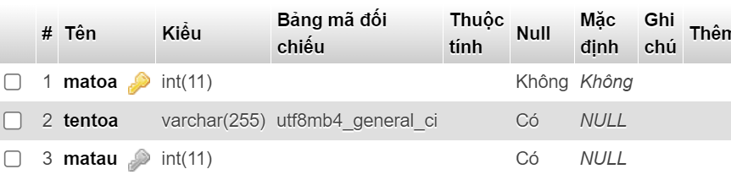d, Xây dựng cấu trúc bảng: Toa

Hình 18. Cấu trúc bảng: Toa

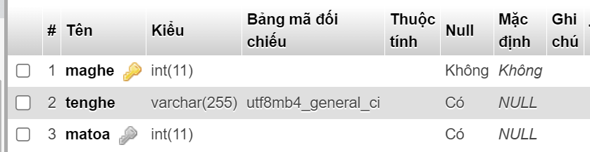e, Xây dựng cấu trúc bảng: Ghế

Hình 19. Cấu trúc bảng: Ghế

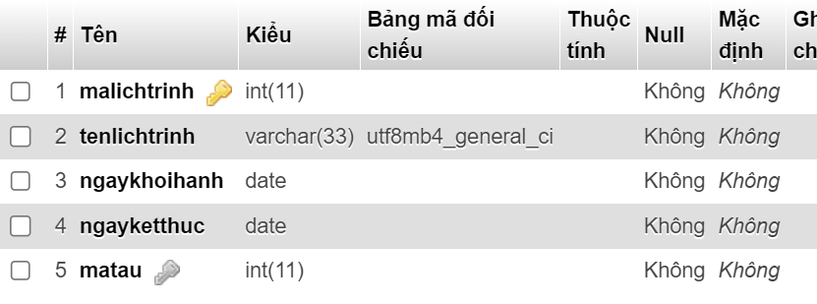f, Xây dựng cấu trúc bảng: Lịch trình

Hình 20. Cấu trúc bảng: Lịch trình

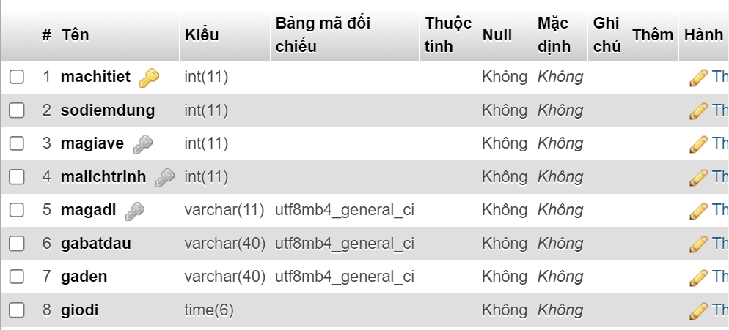g, Xây dựng cấu trúc bảng: Chi tiết lịch trình

Hình 21. Cấu trúc bảng:

h, Xây dựng cấu trúc bảng: Giá vé

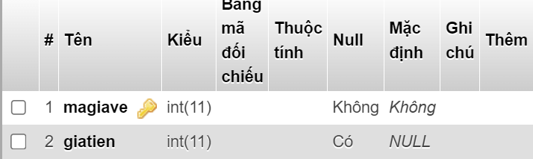

Hình 22. Cấu trúc bảng: Giá vé

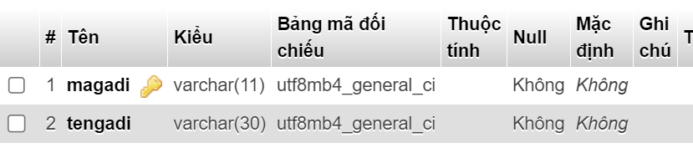i, Xây dựng cấu trúc bảng: Ga đi

Hình 23. Cấu trúc bảng: Ga đi

k, Xây dựng cấu trúc bảng: Phiếu đặt vé

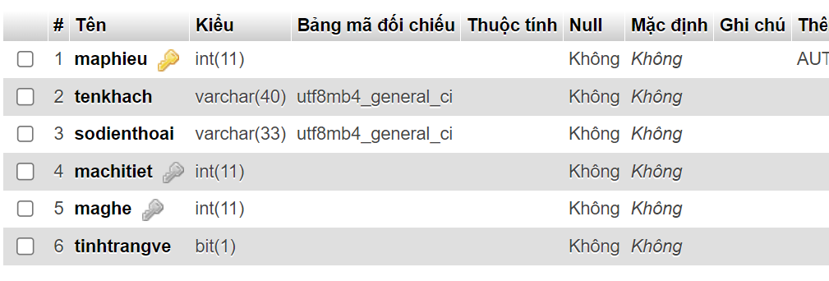

Hình 24. Cấu trúc bảng: Phiếu đặt vé

**CHƯƠNG III: CÀI ĐẶT VÀ LẬP TRÌNH HỆ THỐNG**

**3.1 Tổ chức mã nguồn**

***A, File Lớn “QLTAU2”***

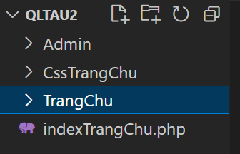

Hình 25. Cấu trúc mã nguồn [2]

|  |  |  |
| --- | --- | --- |
| Cây thư mục | Tên file | Giải Thích |
| QLTAU2 | Admin | Hệ thống quản trị Admin, hiển thị các danh sách quản lý dưới quyền admin |
| CssTrangChu | Thiết kế trang chủ, phối màu để giao diện trang chủ đẹp hơn |
| TrangChu | Hiển thị các danh mục có trong trang chủ ví dụ như: giới thiệu, lịch trình… |
| indexTrangChu.php | Hiển thị giao diện chính của trang chủ và các trang liên quan đến trang chủ |

Bảng 26. Bảng giải thích cấu trúc QLTAU2 [2]

|  |  |  |  |  |  |  |  |  |  |  |  |  |  |  |  |  |  |  |  |  |  |  |  |  |  |  |  |  |  |  |  |  |  |  |  |  |
| --- | --- | --- | --- | --- | --- | --- | --- | --- | --- | --- | --- | --- | --- | --- | --- | --- | --- | --- | --- | --- | --- | --- | --- | --- | --- | --- | --- | --- | --- | --- | --- | --- | --- | --- | --- | --- |
| |  |  |  | | --- | --- | --- | | Ảnh Tệp Admin | Tên file | Giải Thích | |  | **cssQL** |  | | **DanhSachNV** |  | | CapNhatVe.php | Chức năng cập nhật vé | | DanhMuc.php | Danh mục admin nhân viên | | TinhTrangVe.php | Tình Trạng Vé | | XuatVe.php | Xuất danh sách phiếu đặt vé | | **DanhSachQL** |  | | **Ql_chitiet_lichtrinh** | Hiển thị bảng chi tiết lịch trình | | **Ql_giave** | Quản lý giá vé | | **Ql_lichtrinh** | Quản lý lịch trình (chuyến tàu) | | Ql_nhanvien | Quản lý nhân viên | | Thongke.php | Thống kê | | indexnv | Quản lý nhân viên bán vé | | indexql | Quản trị admin | | Login.php | Sửa chi tiết lịch trình | | Logout.php | Sửa tàu | |

Bảng 18. Bảng giải thích cấu trúc file admin [2]

**File Css Trang Chủ + File Trang Chủ**

|  |  |  |
| --- | --- | --- |
| Tên Tệp | Tên file | Giải Thích |
|  | **CssTrangChu** |  |
| **CssTrangChu/anh** |  |
| Logo,jpg | Ảnh logo |
| **CssTrangChu/anhtintuc** |  |
| Anh1.jpg | Ảnh ở phần tin tức |
| Anh2.jpg |
| Anh3.jpg |
| Trangchu.css | Thiết kế bố cục màu sắc cho trang chủ |
| **TrangChu** |  |
| **TrangChu/Menu** |  |
| ChiTietLich.php | Hiển thị thông tin chi tiết lịch trình |
| DatVe.php | Trang đặt vé |
| DichVu.php | Trang dịch vụ |
| GioiThieu.php | Trang giới thiệu |
| Home.php | Trang chủ |
| LichTrinh.php | Trang thông tin lịch trình |
| PhieuDatVe.php | Trang đặt vé |
| SuaPhieuDatVe.php | Trang đặt vé |
| KetNoi.php | Kết nối cơ sở dữ liệu |
| indexTrangChu.php | Trang chủ |

Bảng 19. Bảng giải thích cấu trúc File Css Trang Chủ + File Trang Chủ [2]

**3.2 Giao diện hệ thống**

### **3.2.1. Giao diện trang chủ**

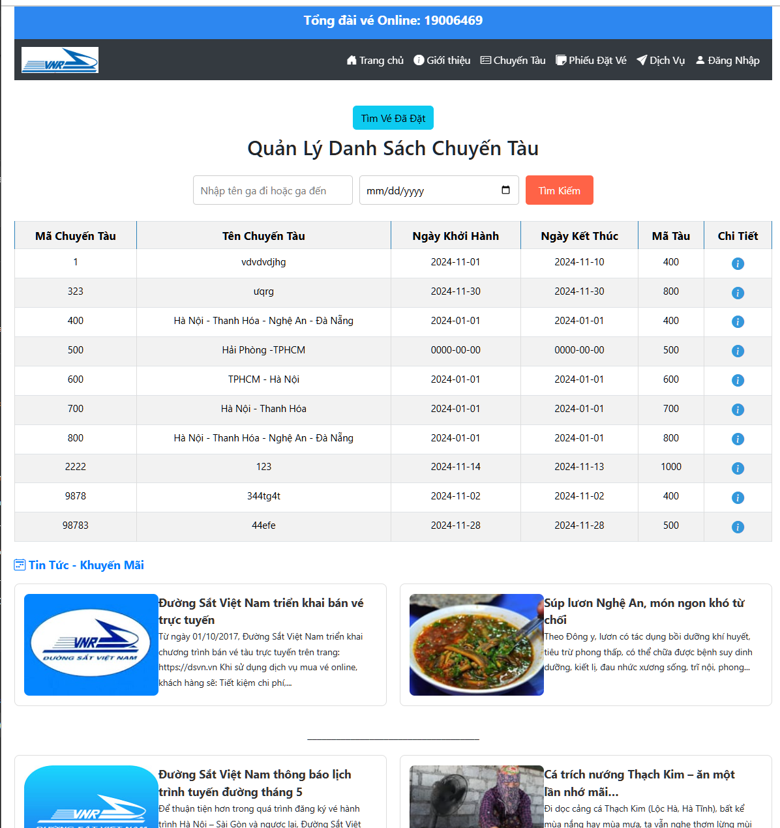

Hình 27. Giao diện trang chủ [5]

### **3.2.2. Giao diện đăng nhập**

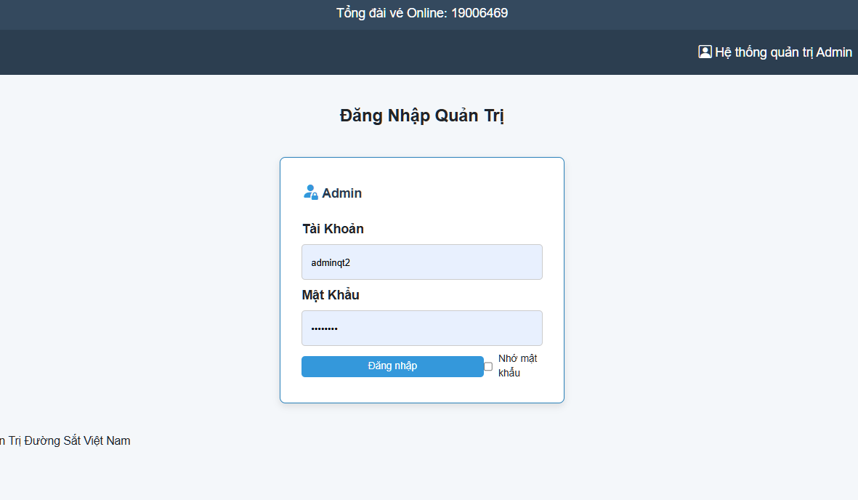

Hình 28. Giao diện đăng nhập [5]

### **3.2.3. Giao diện trang quản trị admin**

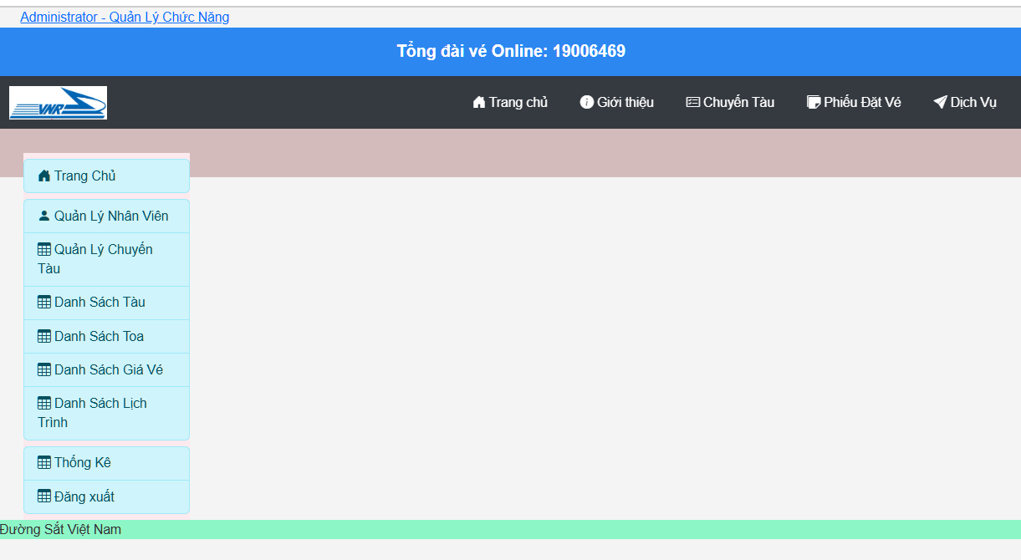

Hình 29. Giao diện trang quản trị admin [5]

### **3.2.4. Giao diện trang quản lý nhân viên**

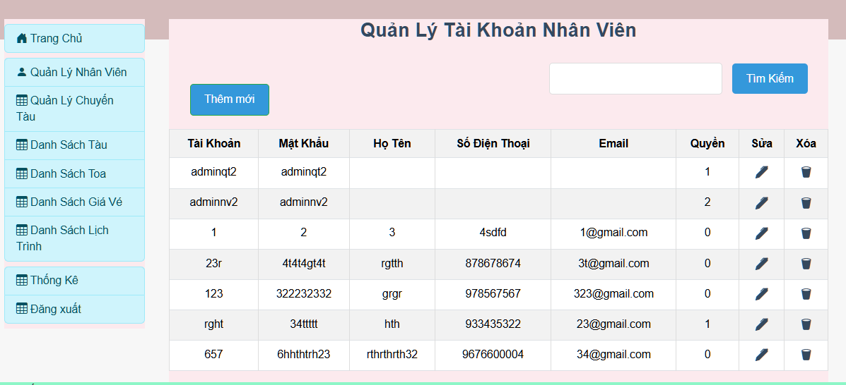

Hình 30. Giao diện trang quản lý nhân viên [5]

### **3.2.5. Giao diện trang thêm tài khoản nhân viên**

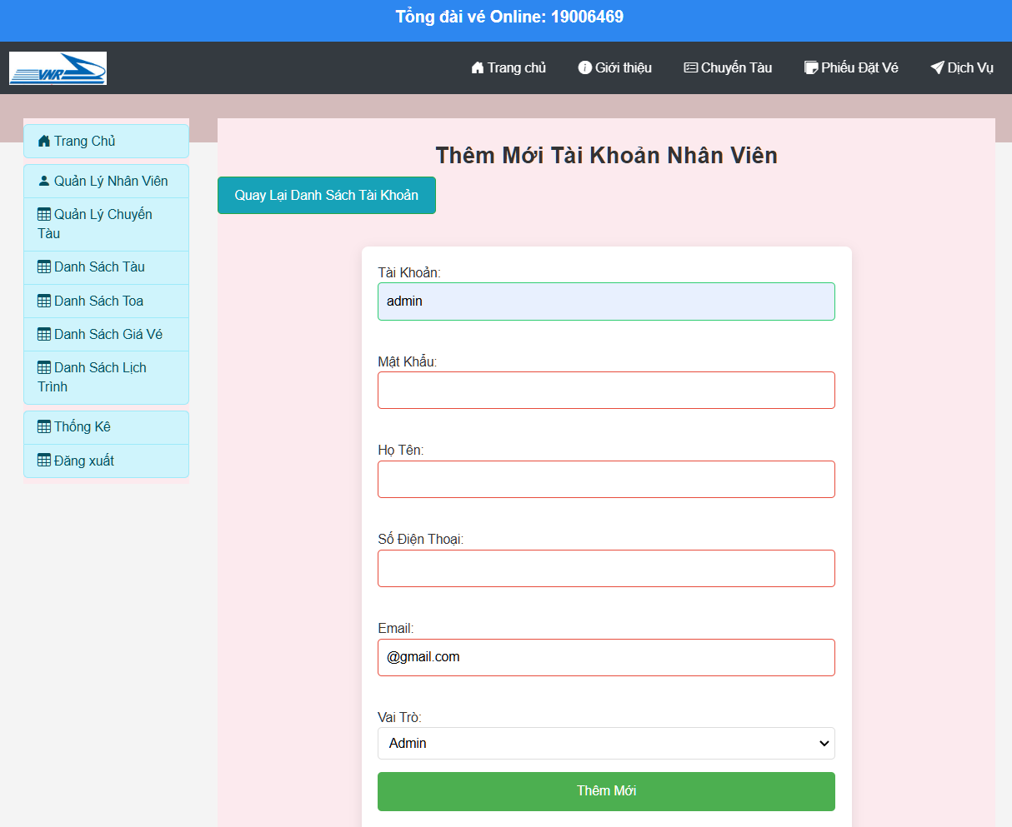

Hình 31. Giao diện thêm tài khoản nhân viên [5]

### **3.2.6. Giao diện trang quản lý lịch trình**

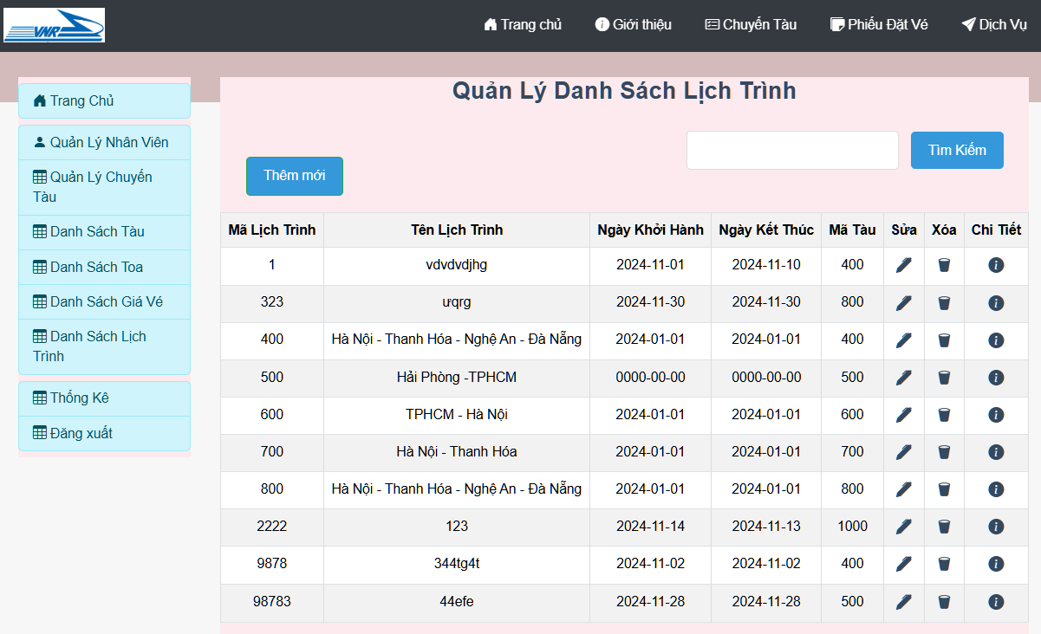

Hình 32. Giao diện trang quản lý lịch trình [5]

### **3.2.7. Giao diện trang quản lý chi tiết lịch trình**

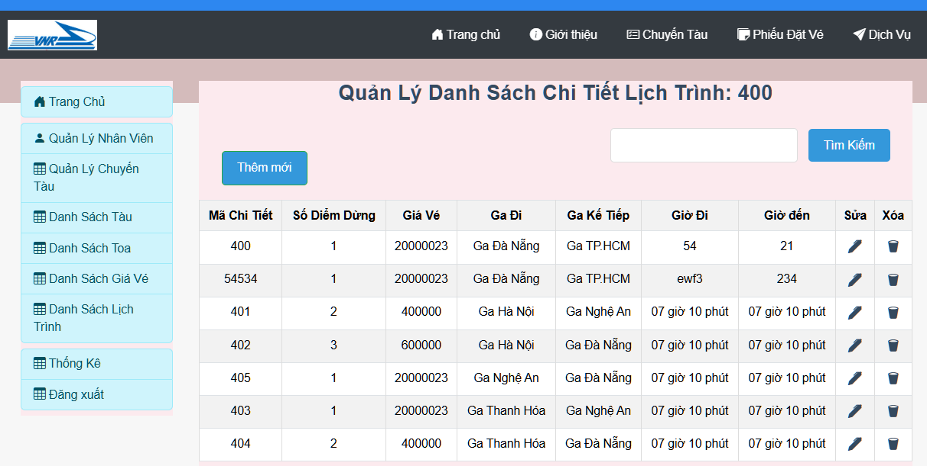Hình 33. Giao diện trang quản lý chi tiết lịch trình [5]

### **3.2.8. Giao diện trang quản lý nhân viên bán vé**

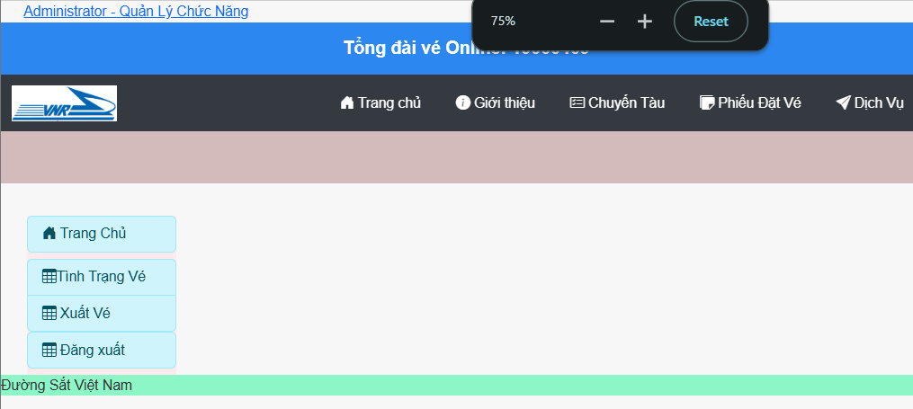

Hình 34. Giao diện trang quản lý nhân viên bán vé [5]

### **3.2.9. Giao diện trang chi tiết lịch trình**

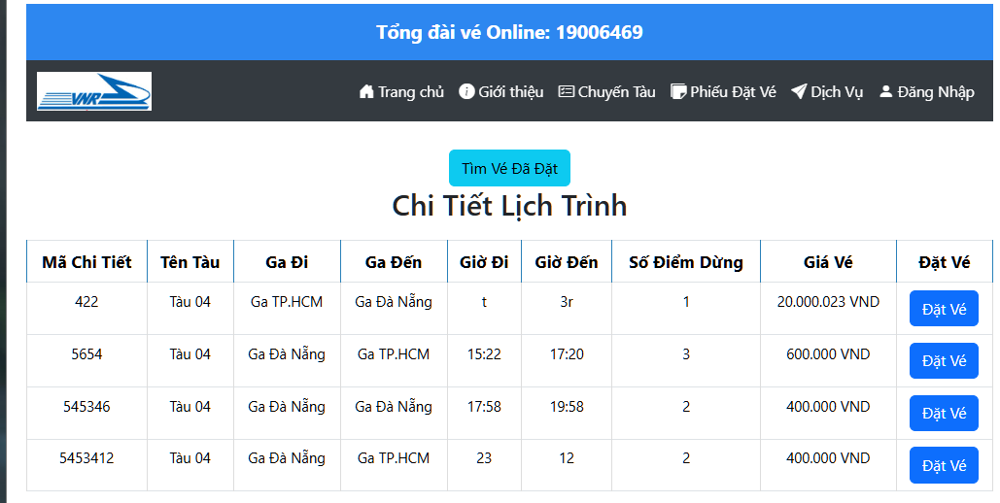

Hình 35. Giao diện Giao diện trang chi tiết lịch trình [5]

### **3.2.10. Giao diện trang đặt vé**

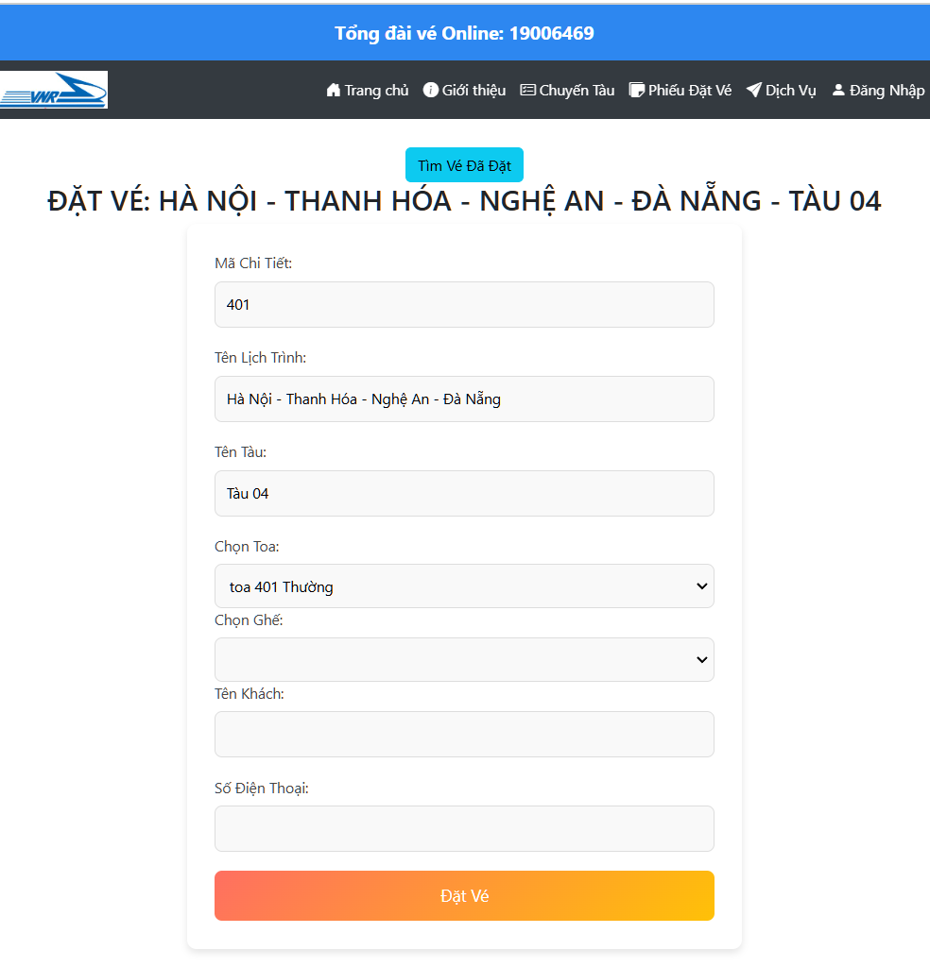

Hình 36. Giao diện trang đặt vé [5]

### **3.2.11. Giao diện trang xem lại thông tin vé đã đặt**

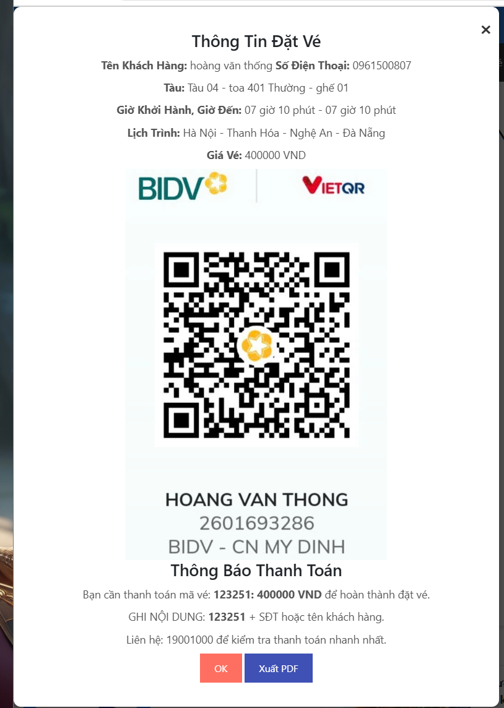

Hình 37. Giao diện trang xem lại thông tin vé đã đặt [5]

### **3.2.12. Giao diện trang danh sách vé**

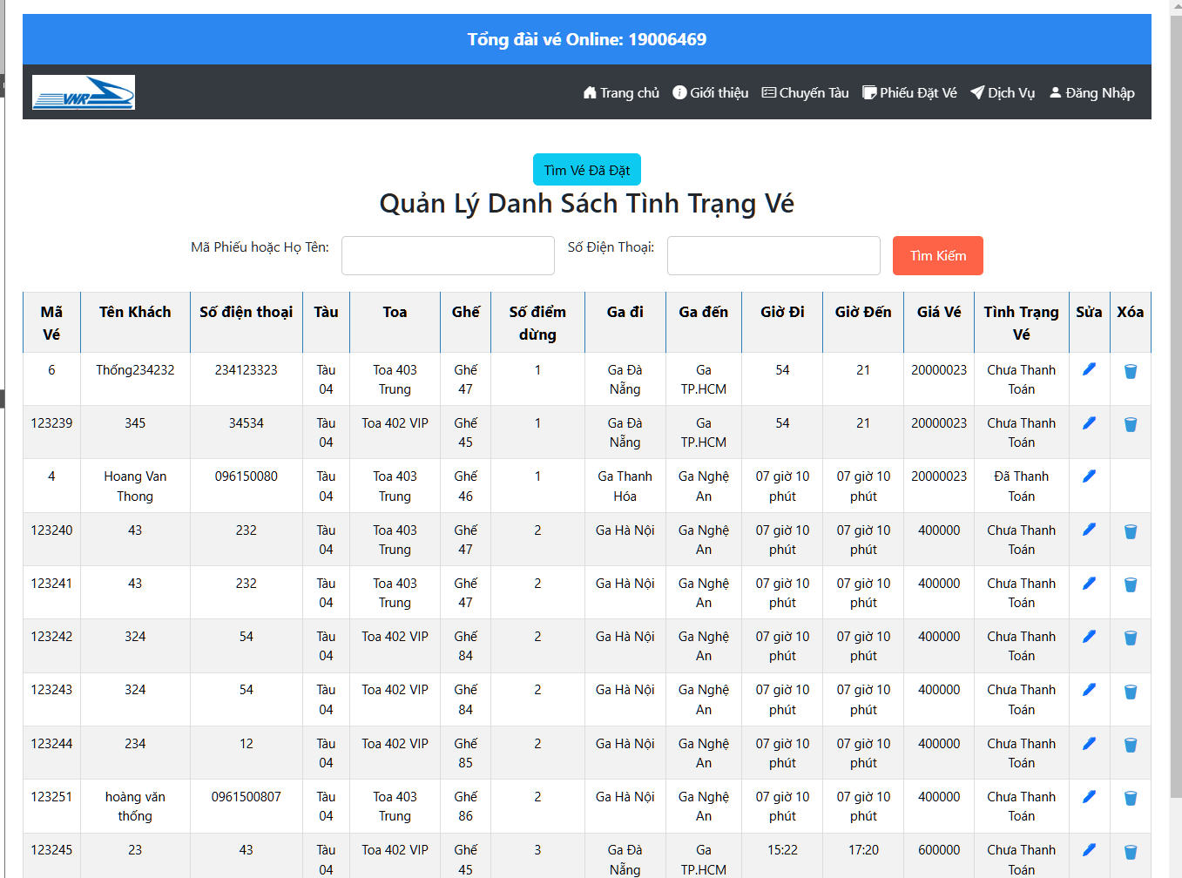

Hình 38. Giao diện trang danh sách vé [5]

# **CHƯƠNG IV: KIẾM THỬ HỆ THỐNG**

## **4.1.** **Kiểm thử Unit Test**

### **4.1.1. Kiểm thử Unit test case list**

***Bảng 20: UNIT TEST CASE LIST [3]***

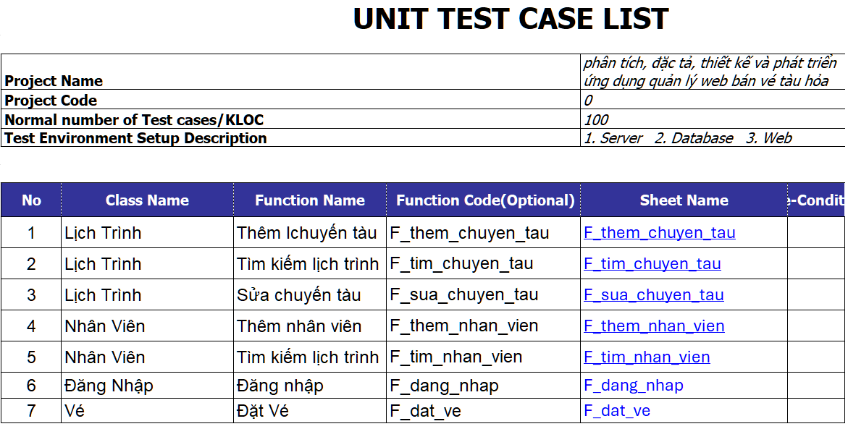

### **4.1.2. Kiểm thử Unit test Function**

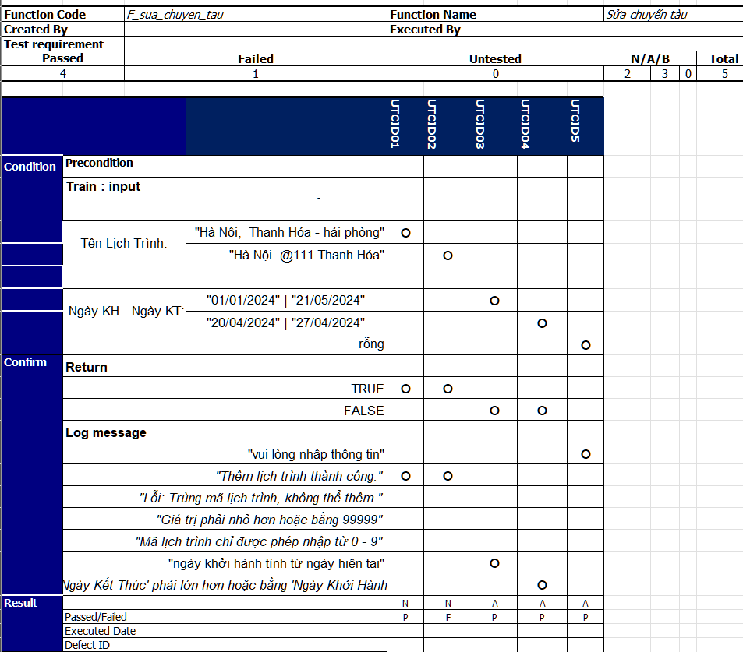***Bảng 21: Unit Test*** ***Function: sửa chuyến tàu [1]***

***Bảng 22: Unit Test Function: thêm chuyến tàu [3]***

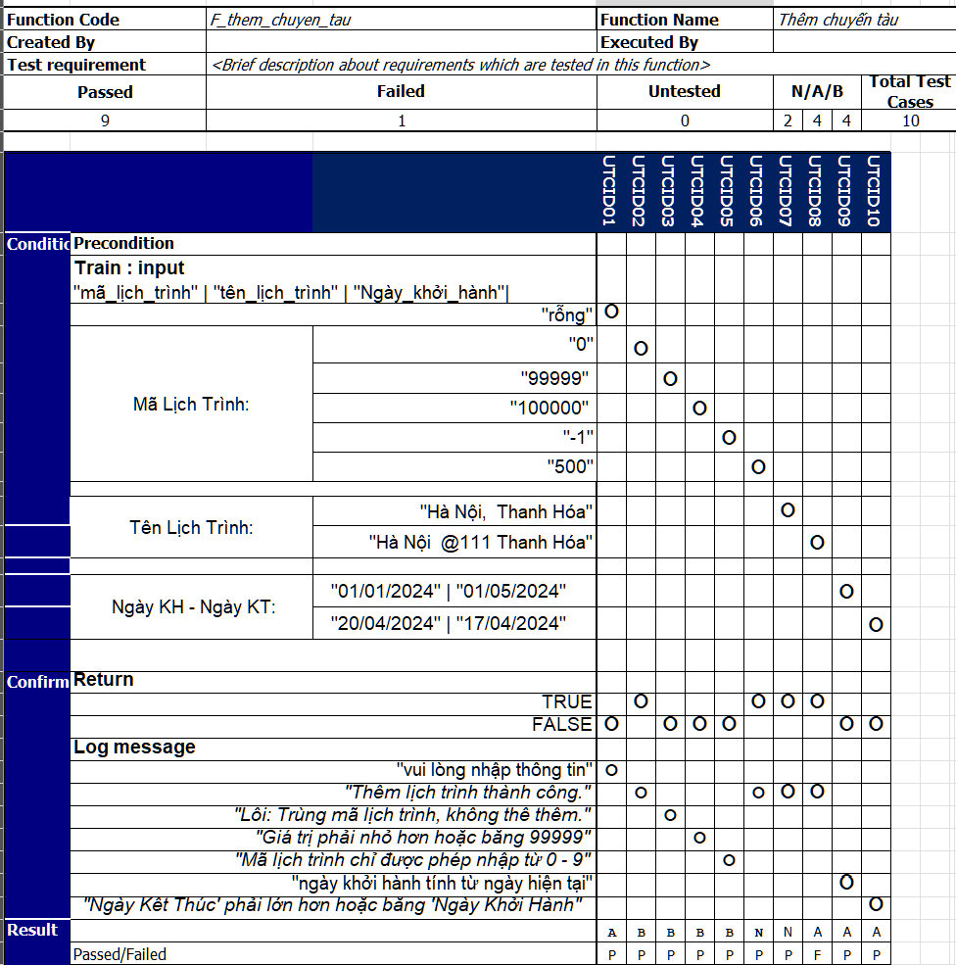

***Bảng 23: Unit Test Function: tìm kiếm chuyến tàu [3]***

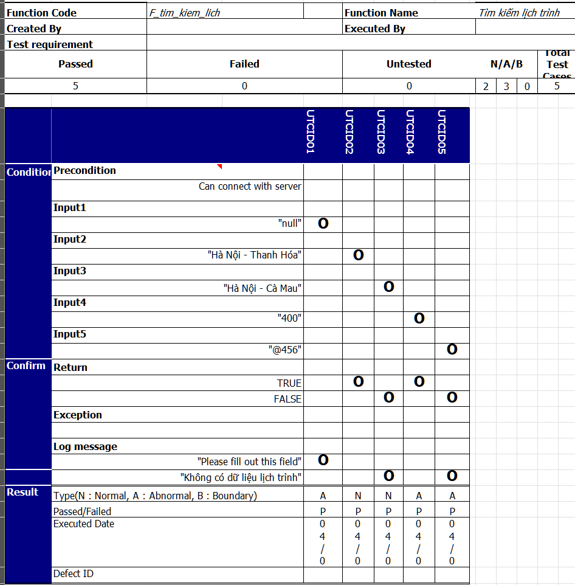

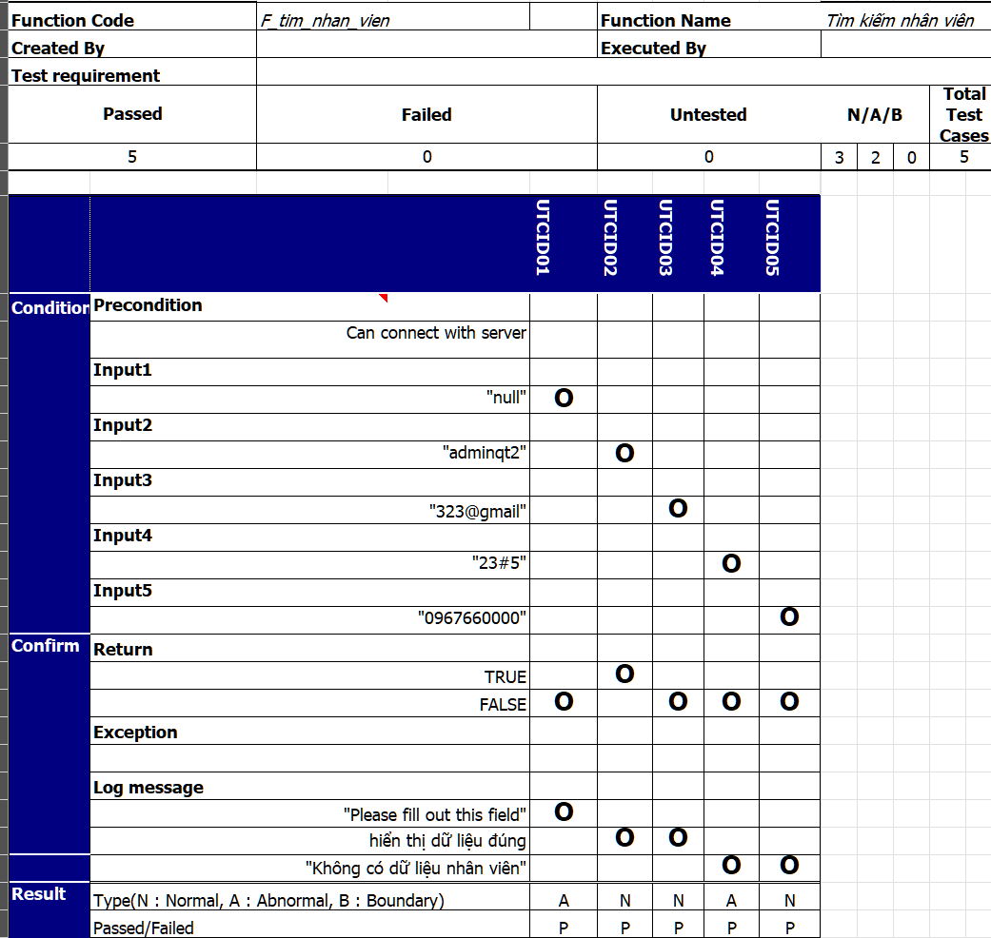***Bảng 24: Unit Test Function: tìm kiếm nhân viên [3]***

***Bảng 25: Unit Test Function: thêm nhân viên [3]***

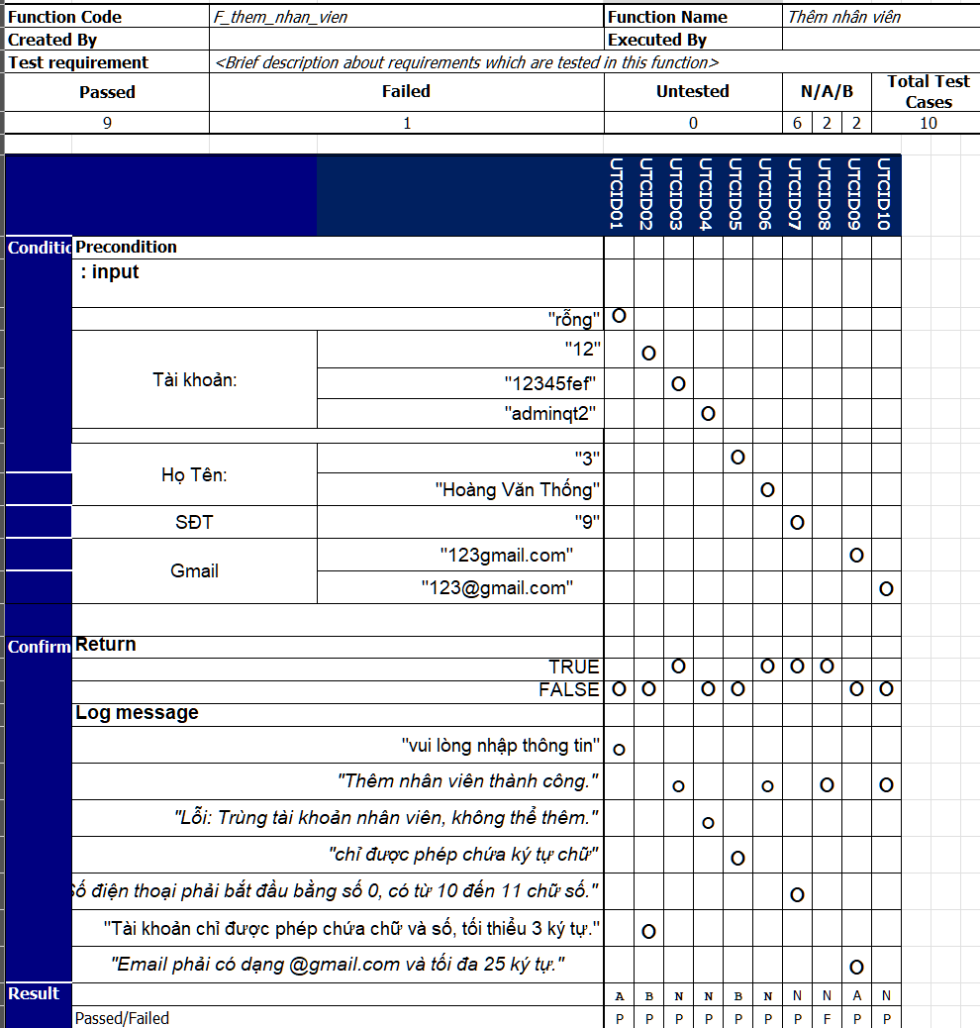

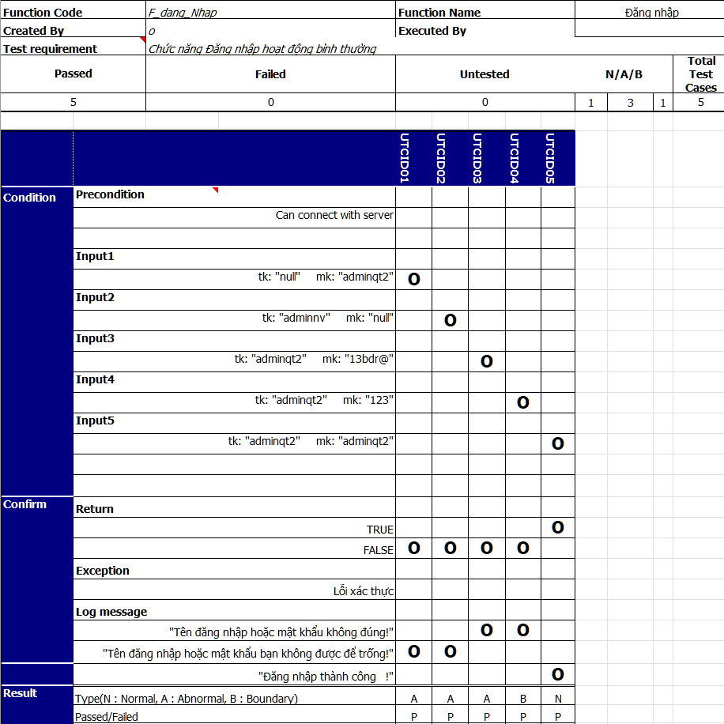***Bảng 26: Unit Test Function: đăng nhập [3]***

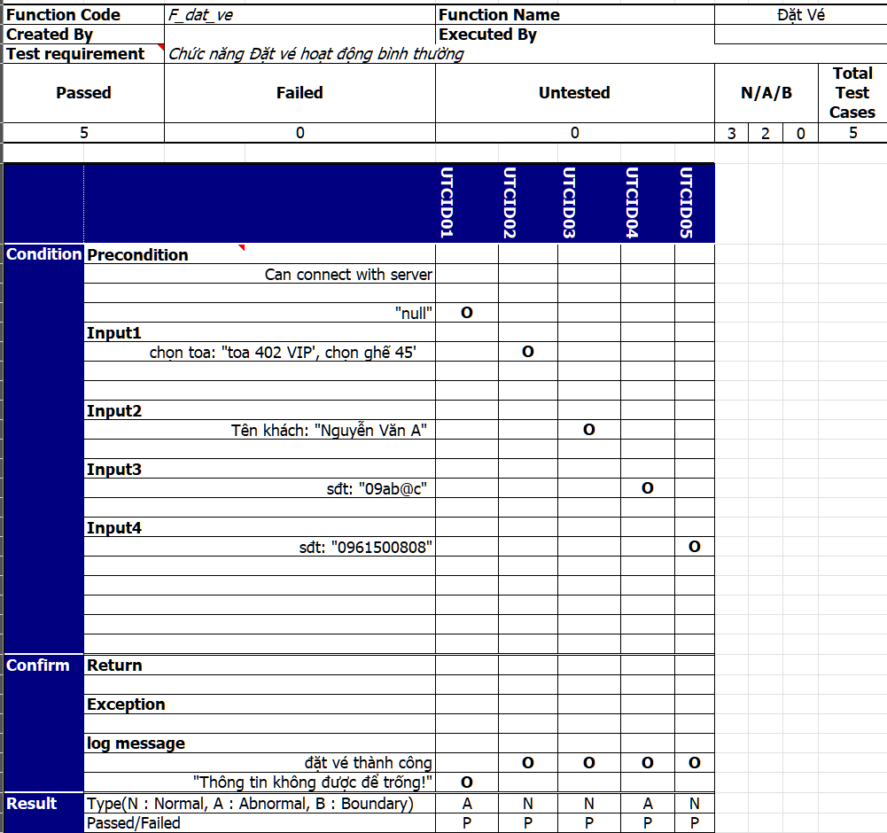***Bảng 27: Unit Test Function: đặt vé [3]***

### **4.1.3. Kiểm thử Unit test tổng hợp kết quả**

Bảng 28: Tổng hợp kết quả Unit Test [1]

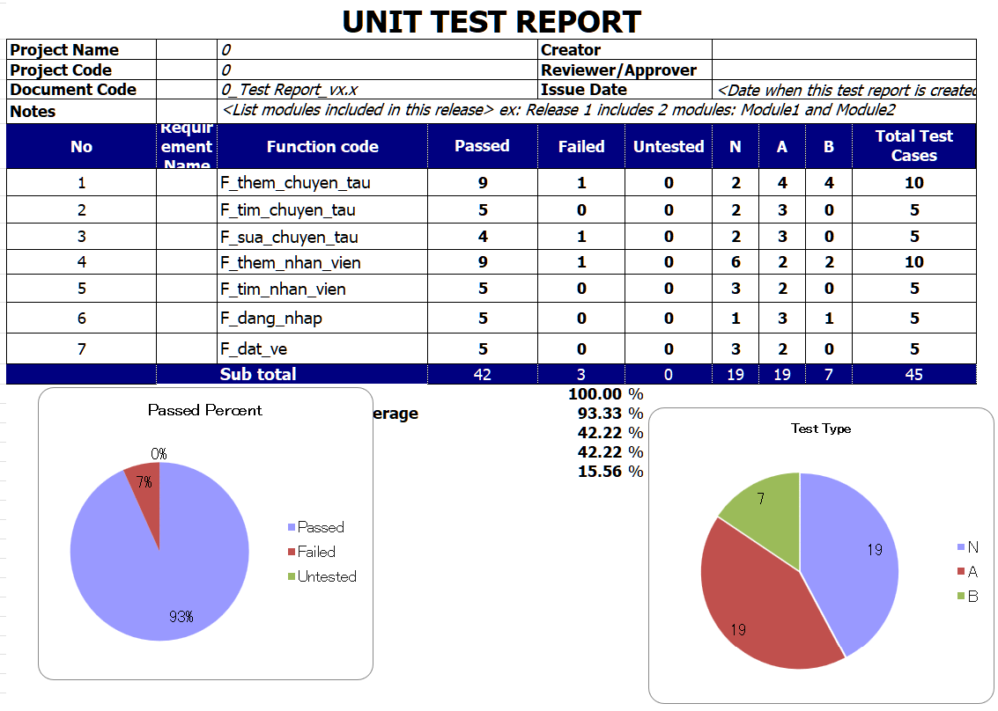

## **4.2. Kiểm thử IT test case list**

### **4.2.1. Kiểm thử IT test case list**

***Bảng 29: IT TEST CASE LIST [1]***

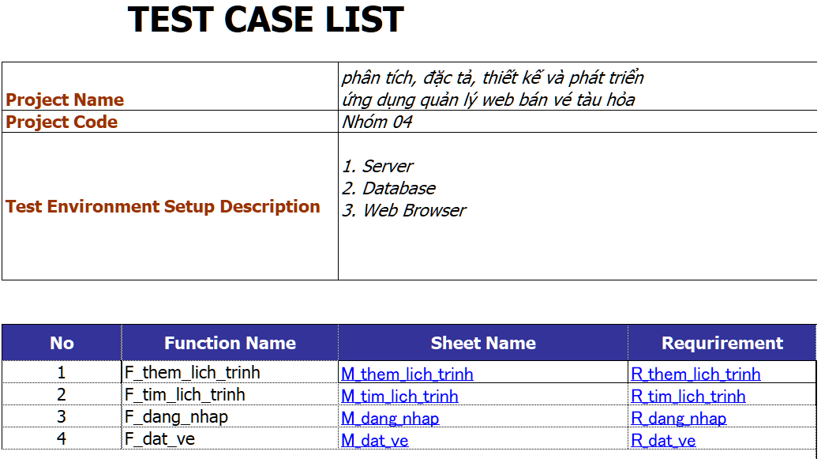

### **4.2.2. Kiểm thử IT test Function, Module**

***Bảng 30: IT Test Module: Đăng Nhập***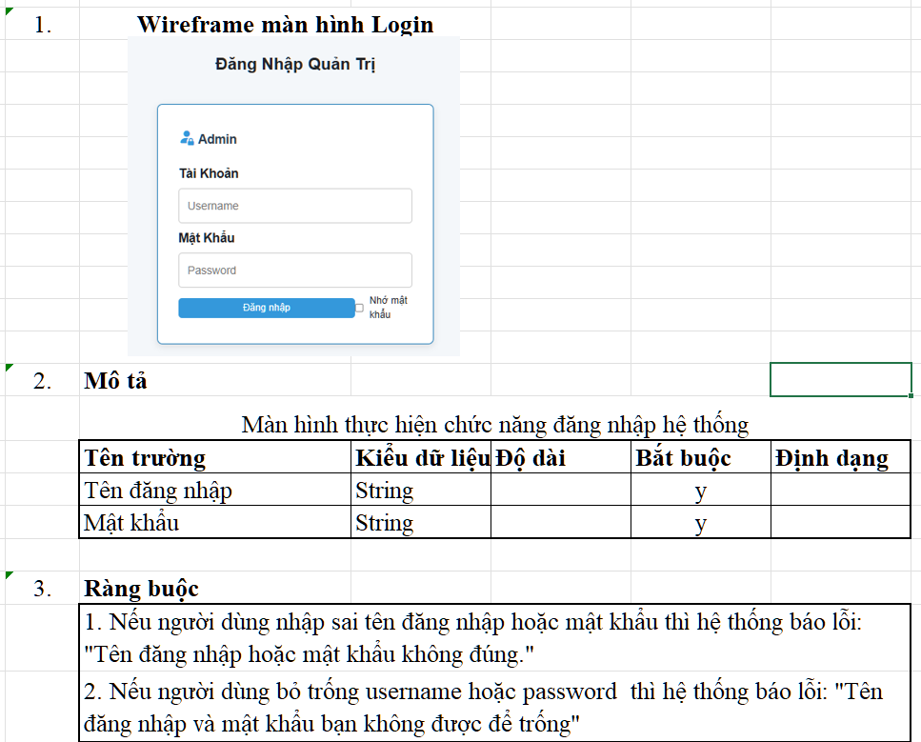

***Bảng 31: IT Test Function: đăng nhập [1]***

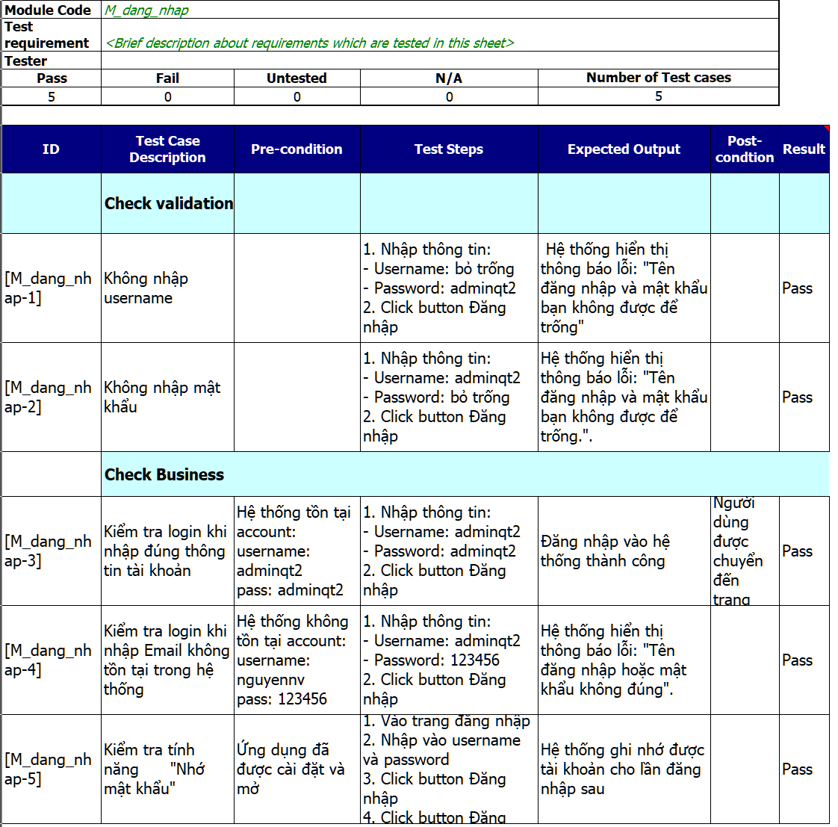

***Bảng 32: IT Test Module: Đặt vé [1]***

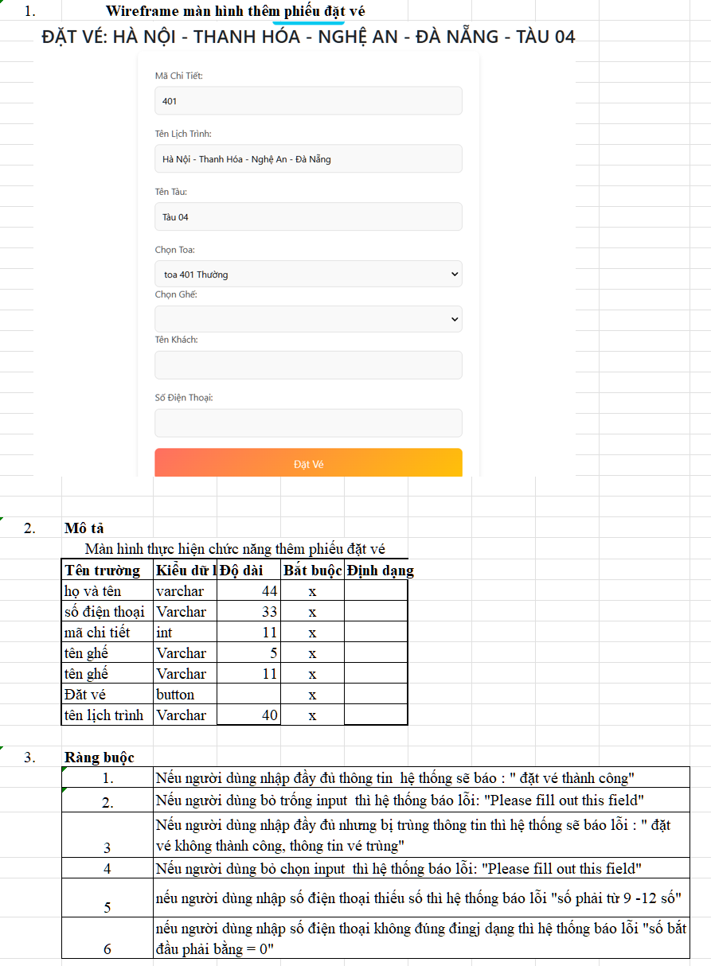

***Bảng 33: IT Test Function: Đặt Vé [1]***

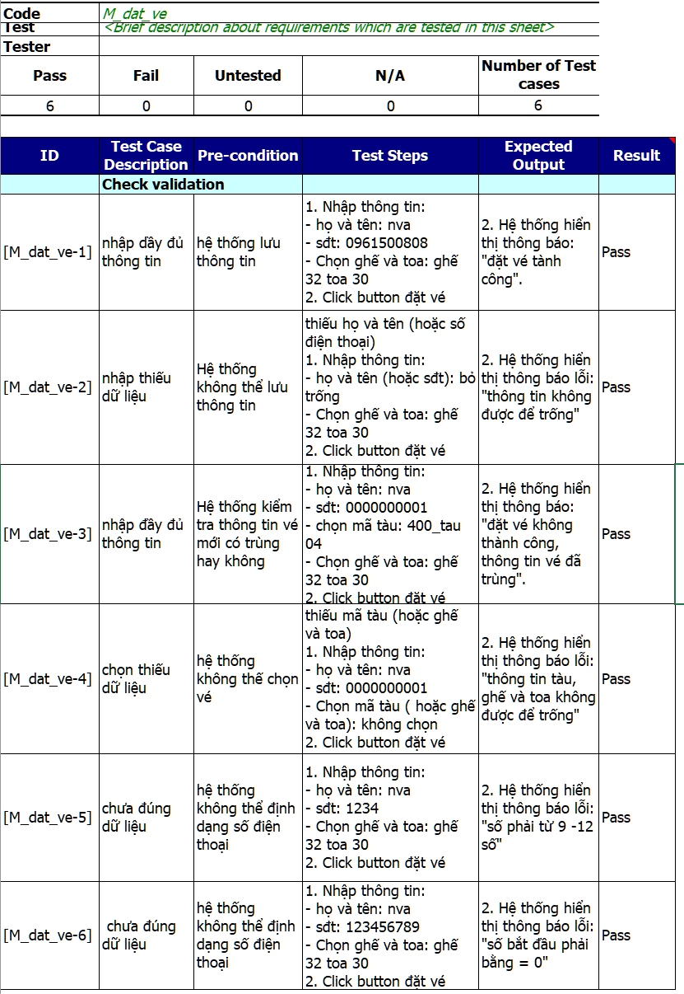

***Bảng 34: IT Test Module: tìm kiếm lịch trình [1]***

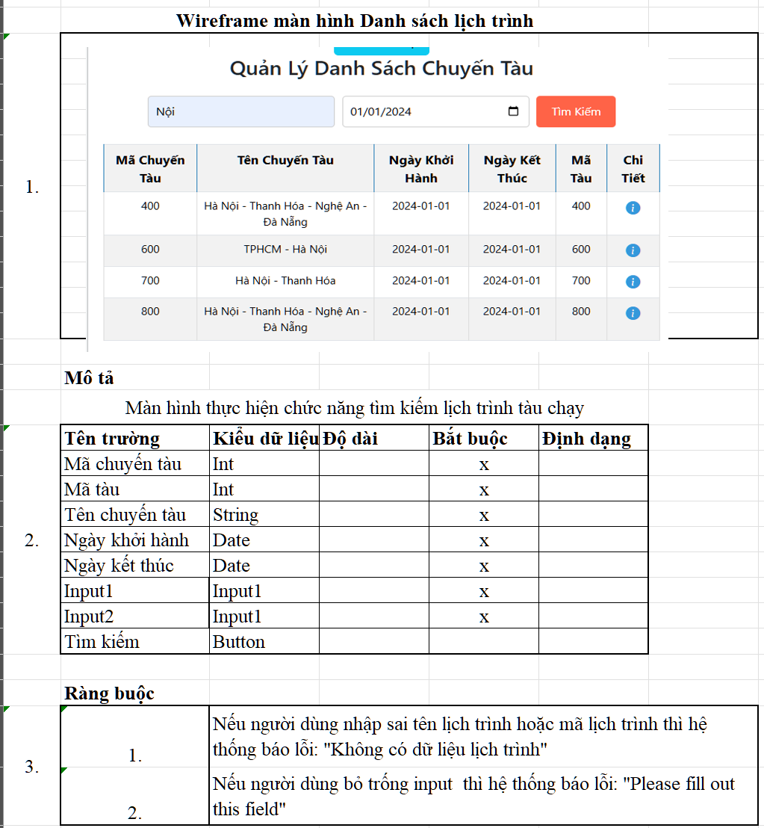

***Bảng 35: IT Test Function: tìm kiếm lịch trình [1]***

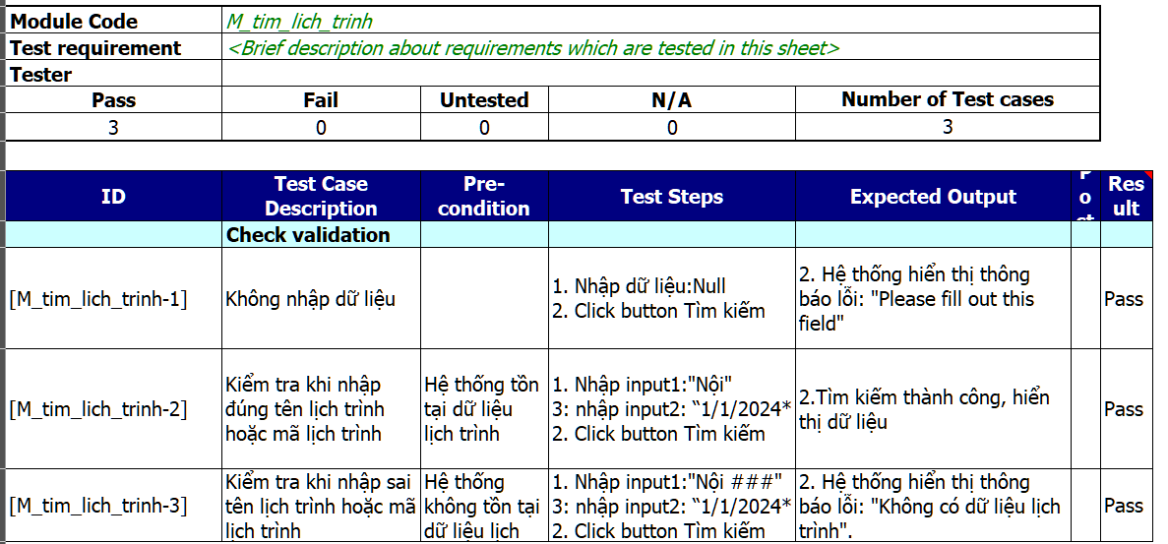

***Bảng 36: IT Test Function thêm lịch trình [1]***

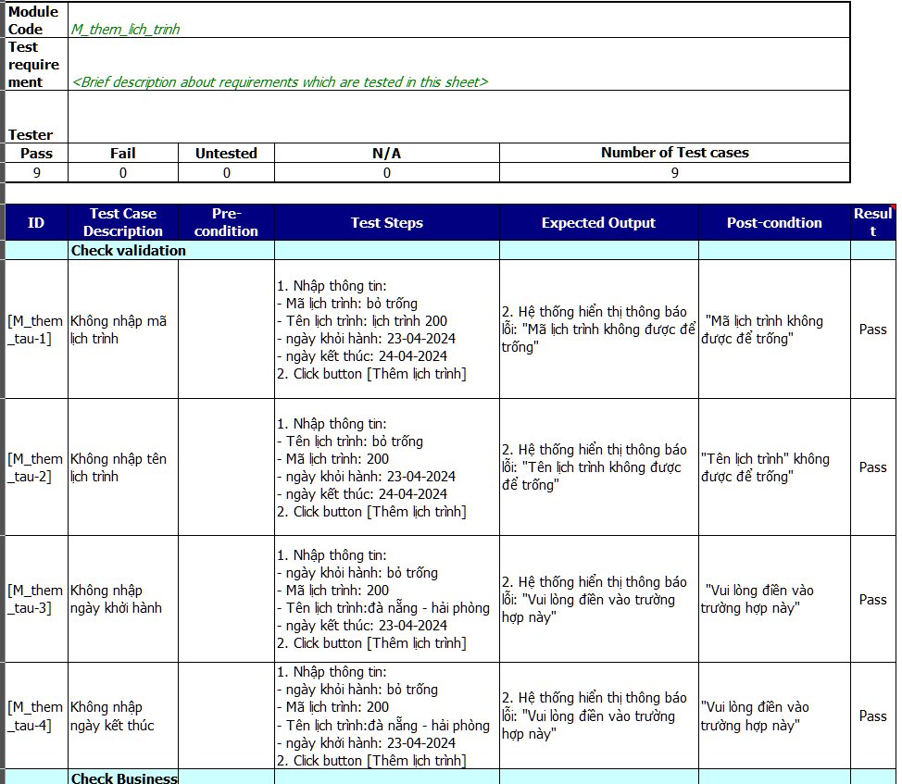

***Bảng 37: IT Test Function: thêm lịch trình [1] (tiếp)***

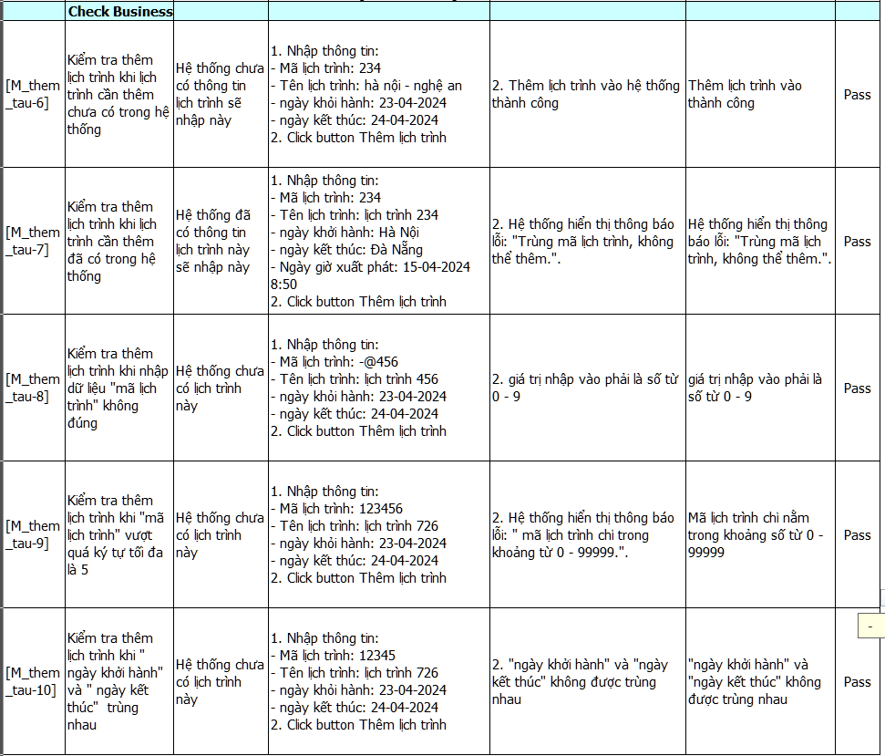

***Bảng 38: IT Test Module: Thêm lịch trình [1]***

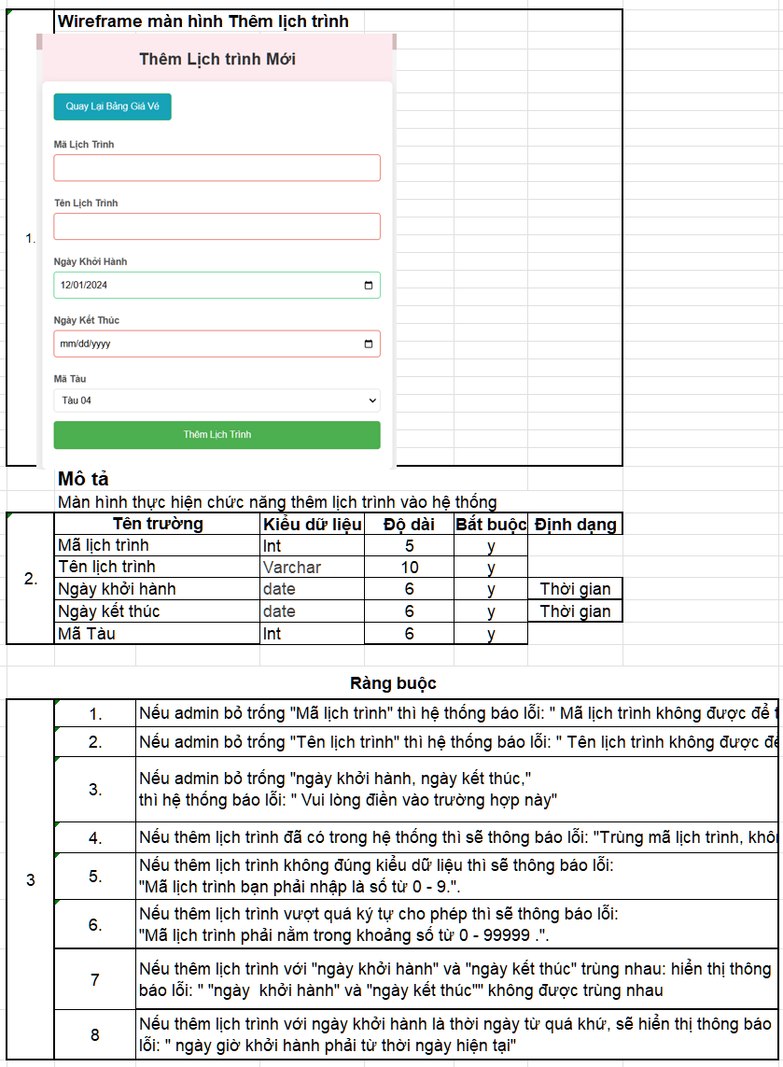

### **4.2.3. Kiểm thử IT test tổng hợp kết quả**

Bảng 39: Tổng hợp kết quả IT Test [1]

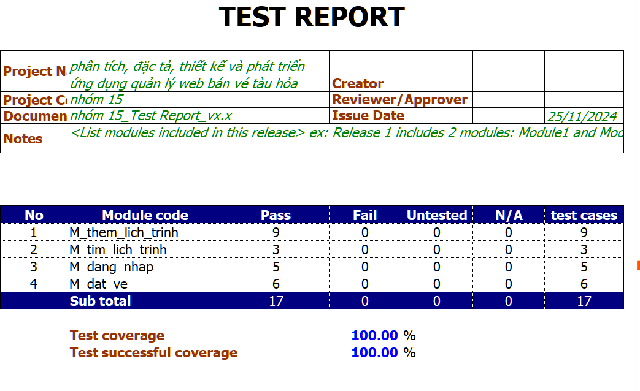

## **4.3. Kiểm thử ST test**

### **4.3.1. Kiểm thử ST test case list**

***Bảng 40:* ST *TEST CASE LIST [1]***

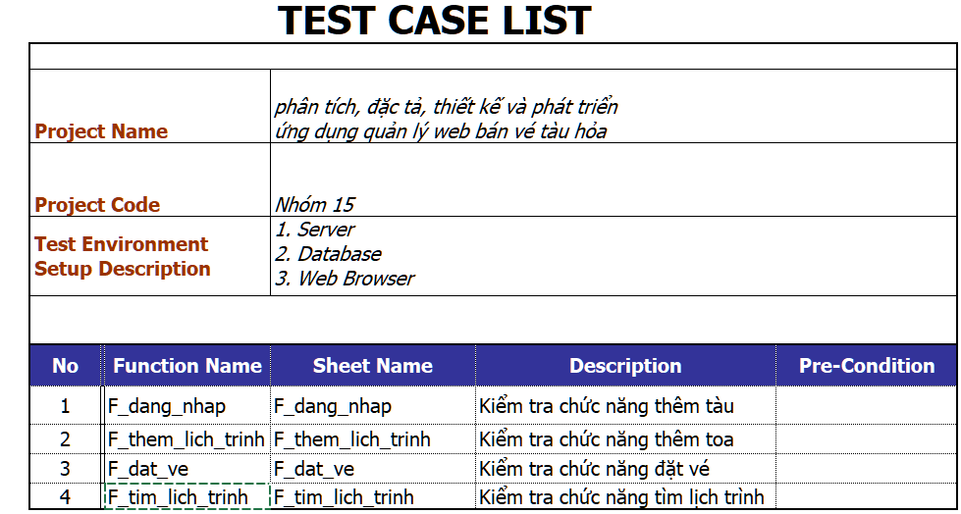

### **4.3.2. Kiểm thử ST test Function**

***Bảng 41: ST Test : luồng nghiệp vụ [1]***

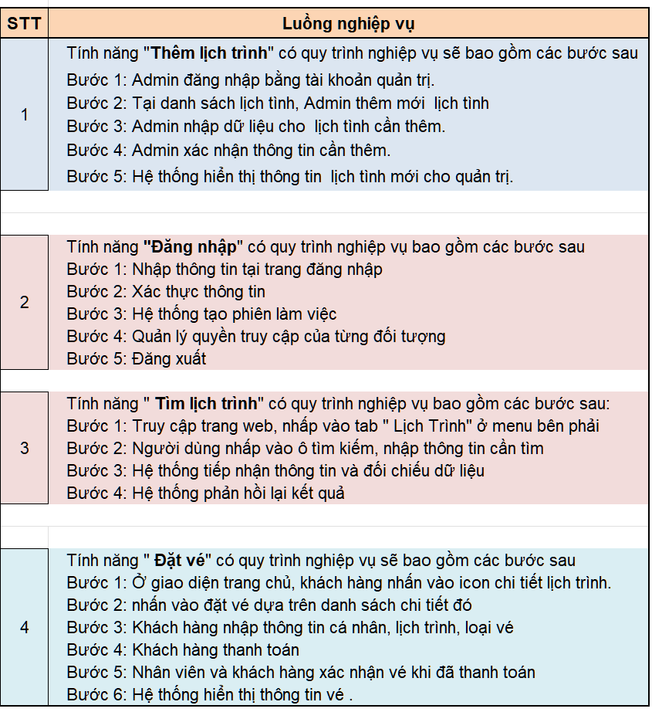

***Bảng 42: ST Test Function: Đặt Vé [1]***

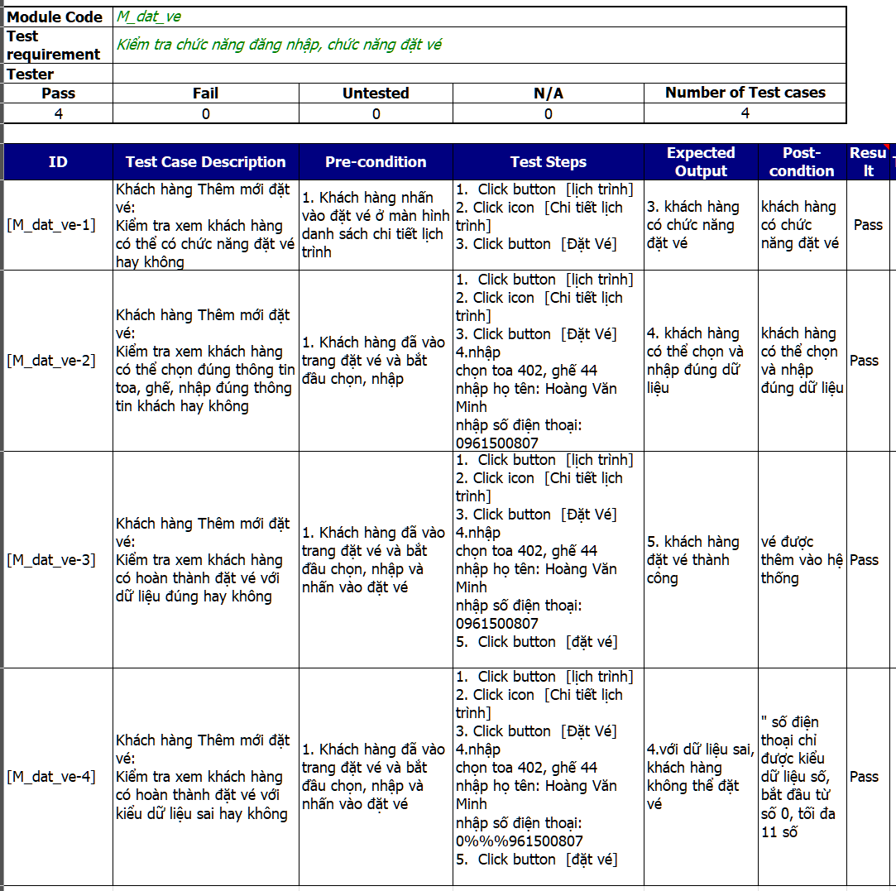

***Bảng 43: ST Test Function: Đăng nhập, Thêm lịch Trình [1]***

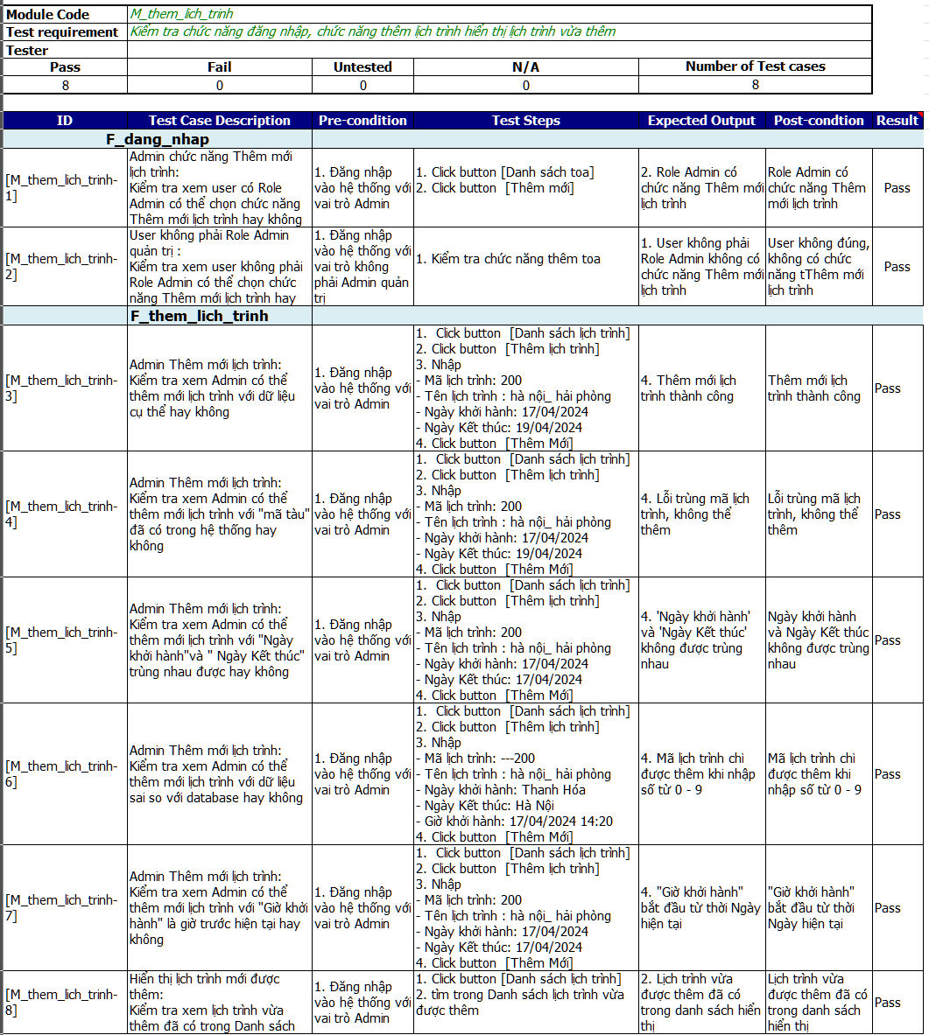

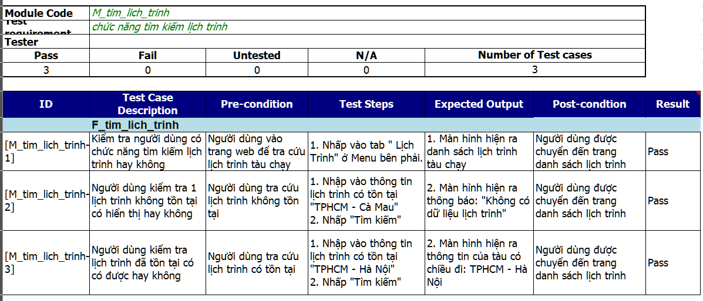***Bảng 44: ST Test Function: Tìm lịch trình [1]***

### **4.3.3. Kiểm thử ST test tổng hợp kết quả**

Bảng 45: Tổng hợp kết quả ST Test [1]

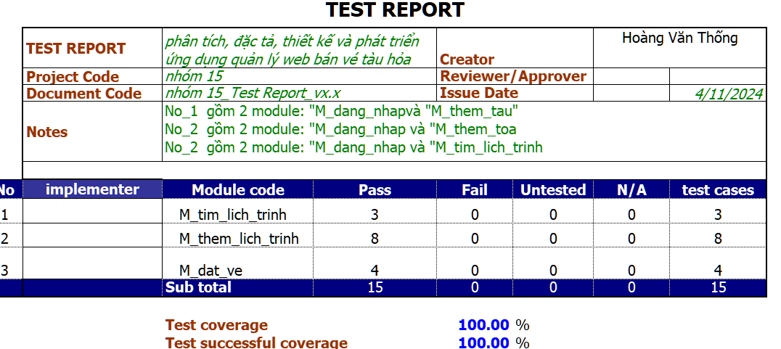

# **4.4 kiểm thử hiệu năng**

***Bảng 46: Bảng kiểm thử hiệu năng trang web***

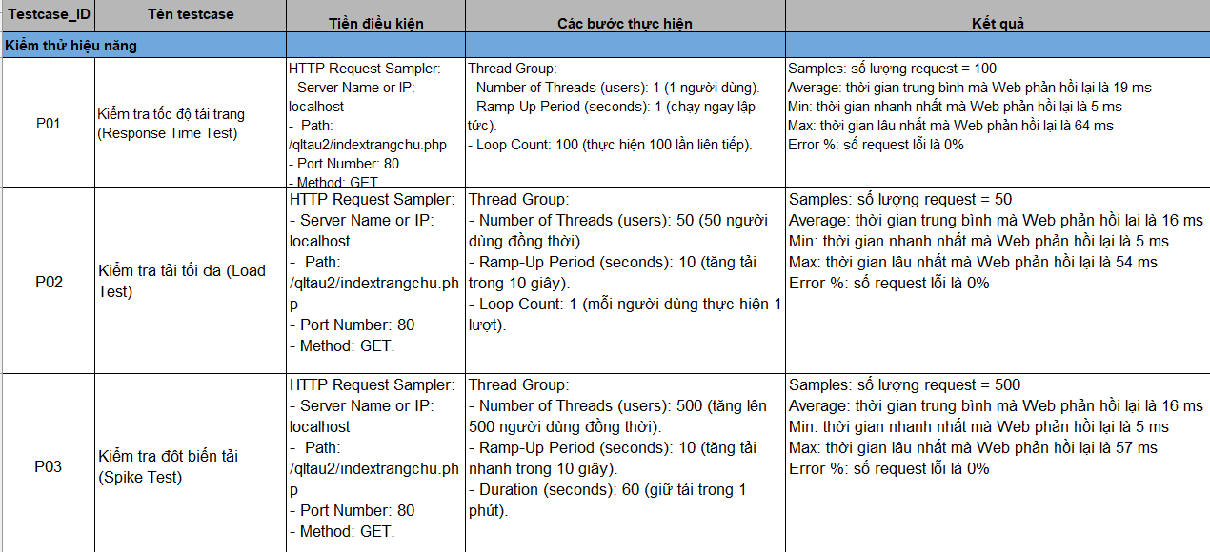

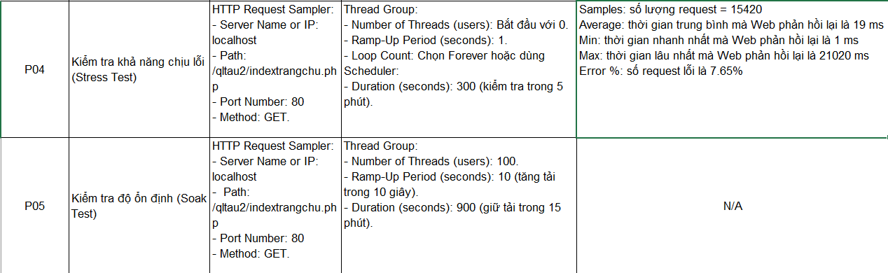

***Bảng 47: Kiểm tra tốc độ tải***

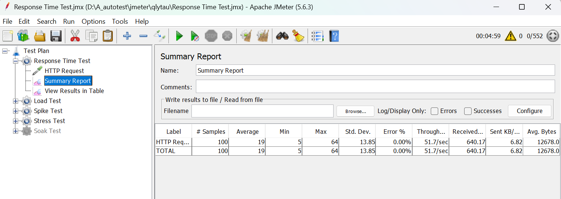

***Bảng 48: Kiểm tra tải tối đa***

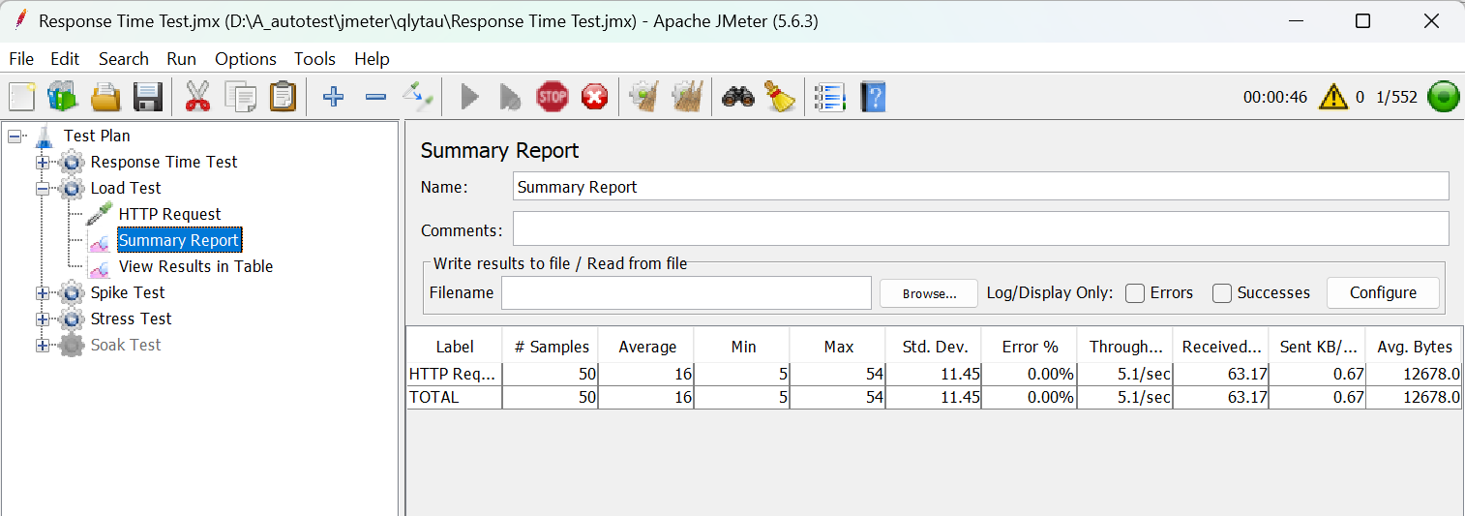

***Bảng 49: Kiểm tra đột biến tải***

***Bảng 50: 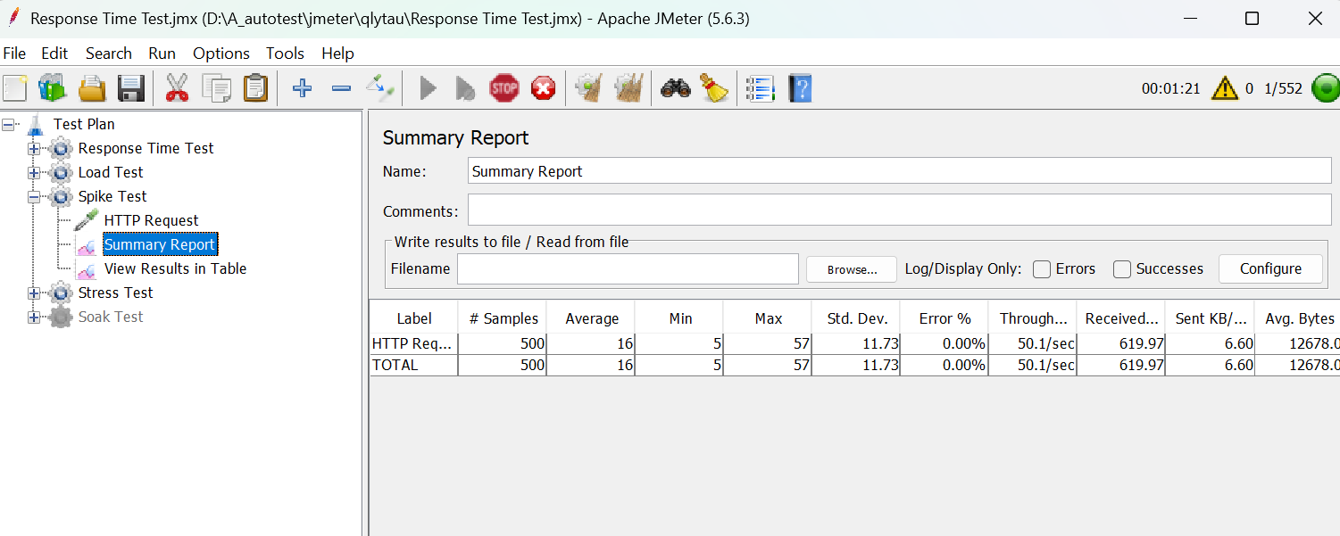kiểm tra khả năng chịu lỗ***i  
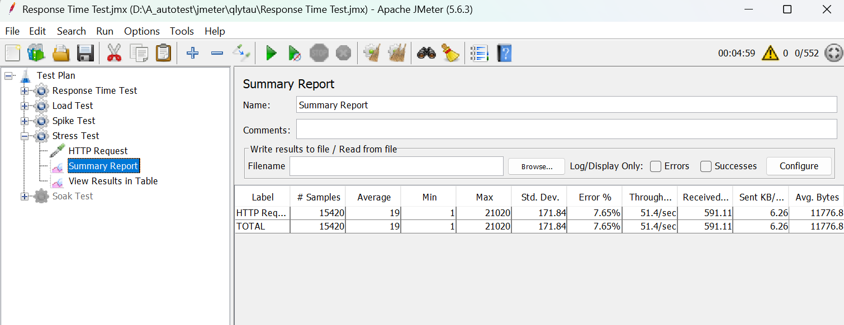

# **KẾT LUẬN**

Qua quá trình học tập môn “Công Nghệ Phần Mềm”, tôi và nhóm đã hoàn thành một dự án từ giai đoạn lên ý tưởng đến triển khai và kiểm thử. Đây là một trải nghiệm thực tế, giúp chúng tôi hiểu rõ hơn về quy trình phát triển phần mềm và vai trò của từng thành viên trong nhóm.

Trong giai đoạn đầu, chúng tôi đã phân tích yêu cầu, xây dựng tài liệu đặc tả phần mềm, và thiết kế mô hình tổng thể cho dự án. Mặc dù gặp phải khó khăn trong việc xác định các yêu cầu cụ thể và ưu tiên chúng, nhóm đã khắc phục bằng cách học hỏi thêm từ giảng viên và tìm kiếm tài liệu tham khảo.

Tiếp theo, chúng tôi triển khai các chức năng phần mềm bằng ngôn ngữ PHP. Quá trình viết mã đã giúp nhóm cải thiện kỹ năng lập trình và làm quen với cách tổ chức mã nguồn hiệu quả. Nhóm đã sử dụng các công cụ hỗ trợ như Git để quản lý phiên bản, giúp việc phối hợp và sửa lỗi trở nên dễ dàng hơn.

Khi hoàn thiện phần lập trình, chúng tôi chuyển sang giai đoạn kiểm thử phần mềm. Các kịch bản kiểm thử được xây dựng dựa trên yêu cầu ban đầu, bao gồm kiểm thử đơn vị, kiểm thử tích hợp và kiểm thử hệ thống. Những lỗi phát hiện được đã được sửa kịp thời, đảm bảo phần mềm chạy ổn định và đáp ứng các tiêu chí chất lượng.

Từ dự án này, chúng tôi nhận ra rằng việc phát triển phần mềm không chỉ dừng lại ở việc viết mã, mà còn bao gồm quá trình lên kế hoạch, thiết kế, triển khai, kiểm thử và bảo trì. Dự án đã giúp chúng tôi học được cách làm việc nhóm hiệu quả, quản lý thời gian và tài nguyên tốt hơn.

Nếu có cơ hội thực hiện các dự án tương tự trong tương lai, chúng tôi sẽ áp dụng những bài học rút ra từ dự án này để cải thiện quy trình làm việc, đảm bảo sản phẩm đạt chất lượng cao hơn và đáp ứng tốt hơn nhu cầu của người dùng. Môn học này không chỉ cung cấp kiến thức mà còn là nền tảng quan trọng để phát triển nghề nghiệp trong lĩnh vực công nghệ phần mềm.

**Lời cám ơn**

Chúng em xin chân thành cảm ơn giáo viên hướng dẫn: **Nguyễn Thị Nga** và các thành viên trong nhóm đã tận tâm hỗ trợ và giúp đỡ trong quá trình thực hiện dự án này. Sự hướng dẫn kỹ lưỡng và kiên nhẫn của giáo viên cùng sự cố gắng và sự hợp tác của tất cả các thành viên trong nhóm đã giúp chúng em hoàn thành dự án một cách thành công.

Cuối cùng, chúng em xin gửi lời cám ơn sâu sắc đến trường và khoa đã tạo điều kiện thuận lợi cho chúng em có cơ hội học hỏi và thực hành những kiến thức quý giá.

Chúng em hiểu rằng dự án còn nhiều hạn chế và rất mong nhận được sự phản hồi và góp ý từ giáo viên và các bạn để dự án của chúng em có thể hoàn thiện hơn trong tương lai.

Một lần nữa chúng em xin chân thành cảm ơn cô: **Nguyễn Thị Nga** đã tận tình hướng dẫn và giúp đỡ nhóm em hoàn thành dự án này.

# **TÀI LIỆU THAM KHẢO**

1. Trang web: <https://www.testing.vn/kiem-thu-phan-mem/> [tham khảo ngày 20 tháng 04 năm 2024]
2. Trang web <https://www.w3schools.com/> [tham khảo ngày 17 tháng 04 năm 2024]
3. Nguyễn Thị Nga (2024), *Bài giảng Kiểm Thử Phần Mềm*, Trường Đại học Công Nghệ Đông Á
4. Trang web: <https://hoclaptrinhweb.org> [tham khảo ngày 29 tháng năm 2023]
5. Trang web: <https://getbootstrap.com/> [tham khảo ngày 15 tháng 11 năm 2023